Ngày soạn:
Ngày giảng:

CHỦ ĐỀ 1: MÁY TÍNH VÀ CỘNG ĐỒNG

TIẾT 1

BÀI 1: LƯỢC SỬ CÔNG CỤ TÍNH TOÁN

I. MỤC TIÊU
1. Kiến thức:
- Trình bày được sơ lược lịch sử phát triển máy tính.
- Hiểu máy tính được thiết kế theo nguyên lý Von-Neuman
2. Năng lực:
2.1. Năng lực chung:
- Tự chủ và tự học: biết lắng nghe và chia sẻ ý kiến cá nhân với bạn, nhóm và GV. Tích cực tham gia các hoạt động trong lớp.
- Giao tiếp và hợp tác: có thói quen trao đổi, giúp đỡ nhau trong học tập; biết cùng nhau hoàn thành nhiệm vụ học tập theo sự hướng dẫn của thầy cô.
- Giải quyết vấn đề và sáng tạo: biết phối hợp với bạn bè khi làm việc nhóm, có sáng tạo khi tham gia các hoạt động tin học.
2.2. Năng lực Tin học
- Nuôi dưỡng trí tưởng tượng, tiếp thu những ý tưởng sáng tạo qua những phát minh công nghệ. (NLa)
- Sử dụng được công cụ tìm kiếm, xử lí vào trao đổi thông tin để tìm hiểu về lịch sử phát triển của các tiến bộ trong công nghệ tính toán. (NLd)
3. Phẩm chất:
- Rèn luyện đức tính chăm chỉ, sáng tạo không ngừng nâng cao hiệu suất lao động.
- Củng cố tinh thần yêu nước và trách nhiệm công dân qua mối liên hệ sự phát triển Khoa học – Công nghệ trên thế giới với sự phát triển Tin học của đất nước.
II. THIẾT BỊ DẠY HỌC VÀ HỌC LIỆU
1. Đối với giáo viên: Sách giáo khoa Tin học 8.
- Máy tính, máy chiếu.
- Một số hình ảnh hoặc video về sự phát triển của công cụ tính toán qua các thời kì.
- Phiếu học tập.
2. Đối với học sinh: Sách giáo khoa Tin học 8, vở ghi.
III. TIẾN TRÌNH DẠY HỌC
1. Hoạt động Khởi động (5 phút)
a. Mục tiêu: HS thấy được nhu cầu tính toán của con người đã có từ lâu và họ sử dụng những công cụ tự nhiên để thực hiện việc tính toán đó.
b. Nội dung: Công cụ tính toán đầu tiên.
c. Sản phẩm: Câu trả lời của học sinh
d. Tổ chức thực hiện:
Bước‌ ‌1:‌ ‌Chuyển‌ ‌giao‌ ‌nhiệm‌ ‌vụ:‌ ‌
GV yêu cầu HS quan sát hình ảnh sau và đặt câu hỏi: Em có biết đây là gì và thường được sử dụng trong lĩnh vực nào không?
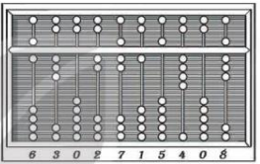
- GV tóm tắt các ý ở phần khởi động để HS nắm rõ:
+ Các phép tính đầu tiên được con người thực hiện bằng sử dụng 10 ngón tay.
+ Hệ thống ghi số thập phân vẫn phổ biến đến ngày nay.
+ Công cụ tính toán sớm nhất là bàn tính.
‌Bước‌ ‌2:‌ ‌Thực‌ ‌hiện‌ ‌nhiệm‌ ‌vụ:‌ ‌ ‌
- HS đọc thông tin đoạn văn bản và trả lời câu hỏi.
- GV hướng dẫn, hỗ trợ HS (nếu cần thiết).
‌Bước‌ ‌3:‌ ‌Báo‌ ‌cáo,‌ ‌thảo‌ ‌luận:‌ ‌ ‌
HS trả lời câu hỏi:
+ Đây là bàn tính.
+ Bàn tính thường được sử dụng trong lĩnh vực Toán học.
- GV mời HS khác lắng nghe, nhận xét, bổ sung.
‌Bước‌ ‌4:‌ ‌Kết‌ ‌luận,‌ ‌nhận‌ ‌định:‌
- GV đánh giá, nhận xét, chuẩn kiến thức.
- GV dẫn dắt HS vào bài học: Theo em, máy tính có sử dụng để tính toán được không. Để tìm hiểu xem máy tính được phát triển như thế nào và được sử dụng ra sao, chúng ta sẽ cùng nhau đi tìm hiểu trong bài học ngày hôm nay – Bài 1: Lược sử công cụ tính toán.
2. Hoạt động Hình thành kiến thức mới (25 phút)
Hoạt động 1: Máy tính cơ học (15 phút)
a. Mục Tiêu: Thông qua hoạt động, HS tiếp cận lược sử hình thành công cụ tính toán qua những câu chuyện.
b. Nội dung: Lược sử hình thành công cụ tính toán
c. Sản phẩm: Phiếu học tập
d. Tổ chức thực hiện:
Hoạt động của GV và HS | Sản phẩm dự kiến
Bước‌ ‌1:‌ ‌Chuyển‌ ‌giao‌ ‌nhiệm‌ ‌vụ:‌ ‌  - GV yêu cầu HS quan sát Hình 1.2, đọc thông tin mục 1 – SGK tr.6, 7, thảo luận nhóm và trả lời câu hỏi:  1. Tên của một trong những chiếc máy tính đầu tiên là gì?  2. Chiếc máy đó có thể làm được những gì?  3. Ý tưởng nào đã thúc đẩy sự phát minh ra máy tính?  - Yêu cầu HS làm bài củng cố trong SGK:  Máy tính trong dự án của Babbage có những đặc điểm gì?  A. Máy tính cơ học thực hiện tự động.  B. máy tính có những ứng dụng ngoài tính toán thuần túy.  C. Có thiết kế giống với máy tính ngày nay  D. Cả 3 đặc điểm trên.  ‌Bước‌ ‌2:‌ ‌Thực‌ ‌hiện‌ ‌nhiệm‌ ‌vụ:‌ ‌ ‌  - ‌HS‌ suy‌ ‌nghĩ,‌ ‌tham‌ ‌khảo‌ ‌SGK‌ ‌trả‌ ‌lời‌ ‌câu‌ ‌hỏi‌ ‌  -‌ ‌GV‌ ‌quan‌ ‌sát‌ ‌và‌ ‌trợ‌ ‌giúp‌ ‌các‌ nhóm ‌  ‌Bước‌ ‌3:‌ ‌Báo‌ ‌cáo,‌ ‌thảo‌ ‌luận:‌ ‌ ‌  - HS cử đại diện nhóm báo cáo kết quả. ‌ ‌  - ‌Các‌ ‌nhóm‌ ‌nhận‌ ‌xét,‌ ‌bổ‌ ‌sung‌ ‌cho‌ ‌nhau.‌ ‌ ‌  Bước‌ ‌4:‌ ‌Kết‌ ‌luận,‌ ‌nhận‌ ‌định:‌ ‌‌  - GV‌ nhận xét, kết luận, chính xác hóa kiến thức.  - Yêu cầu HS đọc ghi nhớ. | 1. Máy tính cơ học  - HS trả lời:  + Chiếc máy tính cơ khí đầu tiên có tên Pascaline.  + Thực hiện cả bốn phép tính số học.  + Pascal muốn giúp cha trong việc tính toán thuế.  - Đáp án đúng: D

Hoạt động 2: Máy tính điện tử (10 phút)
a. Mục tiêu: Thông qua hoạt động, HS tiếp cận lược sử hình thành công cụ tính toán qua những câu chuyện.
b. Nội dung: Cấu trúc máy tính
c. Sản phẩm: Phiếu học tập
d. Tổ chức thực hiện:
Hoạt động của GV và HS | Sản phẩm dự kiến
Bước‌ ‌1:‌ ‌Chuyển‌ ‌giao‌ ‌nhiệm‌ ‌vụ:‌ ‌  - GV chiếu một số hình ảnh về các máy tính điện – cơ.  - GV yêu cầu HS quan sát Hình 1.3, 1.4, 1.5, 1.6, đọc thông tin mục 2 – SGK tr.7, 8, thảo luận nhóm và trả lời câu hỏi:  + Máy tính cấu tạo dựa trên kiến trúc Von Neumann gồm những thành phần nào? Vẽ lại sơ đồ cấu trúc máy tính vào trong vở.  ‌Bước‌ ‌2:‌ ‌Thực‌ ‌hiện‌ ‌nhiệm‌ ‌vụ:‌ ‌ ‌  - ‌HS‌ suy‌ ‌nghĩ,‌ ‌tham‌ ‌khảo‌ ‌SGK‌ ‌trả‌ ‌lời‌ ‌câu‌ ‌hỏi‌ ‌  -‌ ‌GV‌ ‌quan‌ ‌sát‌ ‌và‌ ‌trợ‌ ‌giúp‌ ‌các‌ nhóm ‌  ‌Bước‌ ‌3:‌ ‌Báo‌ ‌cáo,‌ ‌thảo‌ ‌luận:‌ ‌ ‌  - HS cử đại diện nhóm báo cáo kết quả. ‌ ‌  - ‌Các‌ ‌nhóm‌ ‌nhận‌ ‌xét,‌ ‌bổ‌ ‌sung‌ ‌cho‌ ‌nhau.‌ ‌ ‌Bước‌ ‌4:‌ ‌Kết‌ ‌luận,‌ ‌nhận‌ ‌định:‌ ‌‌  - GV‌ nhận xét, kết luận, chính xác hóa kiến thức.  - Yêu cầu HS đọc ghi nhớ. | 2. Máy tính điện tử  - Máy tính cấu tạo dựa trên kiến trúc Von Neumann gồm bộ xử lý, bộ nhớ, các cổng kết nối với thiết bị vào – ra và đường truyền giữa các bộ phận đó.  - Sơ đồ cấu trúc máy tính:  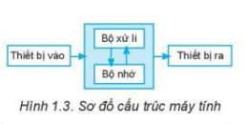
3. Hoạt động luyện tập (10 phút)
a. Mục tiêu: Củng cố, luyện tập kiến thức vừa học.
b. Nội dung: Bài 1 phần Luyện tập trang 9 SGK.
c. Sản phẩm: Bài làm của học sinh, kĩ năng giải quyết nhiệm vụ học tập.
d. Tổ chức thực hiện:
- GV yêu cầu HS làm bài tập 1 trong phần Luyện tập trang 9 SGK.
- HS suy nghĩ, làm bài tập và báo cáo kết quả
Luyện tập
Bài 1. Em hãy nêu một số ví dụ cho thấy sự khác nhau rõ ràng trong hoạt động học tập khi chưa có và khi có các thiết bị công nghệ số hiện nay.
4. Hoạt động 4: Vận dụng (5 phút)
a. Mục tiêu: Vận dụng các kiến thức vừa học giải quyết các vấn đề học tập và thực tiễn.
b. Nội dung: Những thế hệ máy vi tính điện tử nào đã xuất hiện ở nước ta ở thời kỳ trước.
c. Sản phẩm: HS vận dụng các kiến thức vào giải quyết các nhiệm vụ đặt ra.
d. Tổ chức thực hiện:
Gv đưa câu hỏi về nhà: Sử dụng công cụ tìm kiếm trên internet, em hãy cho biết vào thời điểm đất nước ta hoàn toàn thống nhất năm 1975, những thế hệ máy vi tính điện tử nào đã xuất hiện ở nước ta.

Ngày soạn:
Ngày giảng:

TIẾT 2

BÀI 1: LƯỢC SỬ CÔNG CỤ TÍNH TOÁN (Tiếp)

I. MỤC TIÊU
1. Kiến thức:
- Biết được lịch sử phát triển của các thế hệ của máy tính.
- Nêu được ví dụ cho thấy sự phát triển máy tính đã đem đến những thay đổi lớn lao cho xã hội loài người.
2. Năng lực:
2.1. Năng lực chung:
- Tự chủ và tự học: biết lắng nghe và chia sẻ ý kiến cá nhân với bạn, nhóm và GV. Tích cực tham gia các hoạt động trong lớp.
- Giao tiếp và hợp tác: có thói quen trao đổi, giúp đỡ nhau trong học tập; biết cùng nhau hoàn thành nhiệm vụ học tập theo sự hướng dẫn của thầy cô.
- Giải quyết vấn đề và sáng tạo: biết phối hợp với bạn bè khi làm việc nhóm, có sáng tạo khi tham gia các hoạt động tin học.
2.2. Năng lực Tin học
- Nuôi dưỡng trí tưởng tượng, tiếp thu những ý tưởng sáng tạo qua những phát minh công nghệ. (NLa)
- Sử dụng được công cụ tìm kiếm, xử lí vào trao đổi thông tin để tìm hiểu về lịch sử phát triển của các tiến bộ trong công nghệ tính toán. (NLd)
3. Phẩm chất:
- Rèn luyện đức tính chăm chỉ, sáng tạo không ngừng nâng cao hiệu suất lao động.
- Củng cố tinh thần yêu nước và trách nhiệm công dân qua mối liên hệ sự phát triển Khoa học – Công nghệ trên thế giới với sự phát triển Tin học của đất nước.
II. THIẾT BỊ DẠY HỌC VÀ HỌC LIỆU
1. Đối với giáo viên: Sách giáo khoa Tin học 8.
- Máy tính, máy chiếu.
- Một số hình ảnh hoặc video về sự phát triển của công cụ tính toán qua các thời kì.
- Phiếu học tập.
2. Đối với học sinh: Sách giáo khoa Tin học 8, vở ghi.
III. TIẾN TRÌNH DẠY HỌC
1. Hoạt động Khởi động (5 phút)
a. Mục tiêu: Kiểm tra kiến thức cũ.
b. Nội dung: Tên của chiếc máy tính cơ khí đầu tiên và sơ đồ cấu trúc máy tính.
c. Sản phẩm: Câu trả lời của học sinh
d. Tổ chức thực hiện:
- GV đưa ra câu hỏi:
+ Hãy nêu tên của chiếc máy tính cơ khí đầu tiên?
+ Vẽ sơ đồ cấu trúc máy tính.
- HS trả lời. GV nhận xét, cho điểm.
- GV dẫn dắt HS vào bài học: ở tiết trước chúng ta đã được tìm hiểu về những chiếc máy tính cơ khí đầu tiên, cũng như biết được kiến trúc máy tính Von Neumann. Ở tiết học này chúng ta sẽ tiếp tục tìm hiểu các thế hệ máy tính và cùng xem máy tính đã thay đổi thế giới như thế nào.
2. Hoạt động Hình thành kiến thức mới (25 phút)
Hoạt động 1: Máy tính điện tử (15 phút)
a. Mục tiêu: Biết các thế hệ của lịch sử hình thành máy tính.
b. Nội dung: Các thế hệ của máy tính điện tử.
c. Sản phẩm: Phiếu học tập
d. Tổ chức thực hiện:
Hoạt động của GV và HS | Sản phẩm dự kiến
Bước‌ ‌1:‌ ‌Chuyển‌ ‌giao‌ ‌nhiệm‌ ‌vụ:‌ ‌  - GV yêu cầu HS quan sát Hình 1.3, 1.4, 1.5, 1.6, đọc thông tin mục 2 – SGK tr.7, 8, thảo luận nhóm và trả lời câu hỏi:  + Máy tính điện tử có thể được phân chia thành bao nhiêu thế hệ? Và đó là những thế hệ nào?  - GV cho HS xem video sau để hiểu thêm về các sự ra đời của máy tính:  youtube.com/watch?v=KYW1HvgEpLk  youtube.com/watch?v=K51Hgc7LZLM  - GV đưa ra câu hỏi củng cố:  Bộ vi xử lý là linh kiện máy tính dựa trên công nghệ nào?  A. Đèn điện tử chân không.  B. Linh kiện bán dẫn đơn giản  C. Mạch tích hợp hàng chục, hàng trăm linh kiện bán dẫn  D. Mạch tích hợp cỡ lớn, gồm hàng chục nghìn đến hàng triệu linh kiện bán dẫn.  Bước‌ ‌2:‌ ‌Thực‌ ‌hiện‌ ‌nhiệm‌ ‌vụ:‌ ‌ ‌  - ‌HS‌ suy‌ ‌nghĩ,‌ ‌tham‌ ‌khảo‌ ‌SGK‌ ‌trả‌ ‌lời‌ ‌câu‌ ‌hỏi‌ ‌  -‌ ‌GV‌ ‌quan‌ ‌sát‌ ‌và‌ ‌trợ‌ ‌giúp‌ ‌các‌ nhóm ‌  ‌Bước‌ ‌3:‌ ‌Báo‌ ‌cáo,‌ ‌thảo‌ ‌luận:‌ ‌ ‌  - HS cử đại diện nhóm báo cáo kết quả. ‌ ‌  - ‌Các‌ ‌nhóm‌ ‌nhận‌ ‌xét,‌ ‌bổ‌ ‌sung‌ ‌cho‌ ‌nhau.‌ ‌ ‌Bước‌ ‌4:‌ ‌Kết‌ ‌luận,‌ ‌nhận‌ ‌định:‌ ‌‌  - GV‌ nhận xét, kết luận, chính xác hóa kiến thức. | 2. Máy tính điện tử (tiếp)  - Máy tính điện tử có thể được phân chia thành 5 thế hệ đó là  + Thế hệ thứ nhất (1945-1955)  + Thế hệ thứ hai (1955 – 1965)  + Thế hệ thứ ba (1965 – 1974)  + Thế hệ thứ tư (1974 – 1990)  + Thế hệ thứ năm (1990 – ngày nay)  - Đáp án đúng: D

Hoạt động 2: Máy tính đã thay đổi thế giới như thế nào (10 phút)
a. Mục tiêu: Hiểu được máy tính đã thay đổi thế giới như thế nào
b. Nội dung: Sự biến đổi của thế giới nhờ sự phát triển của công nghệ máy tính
c. Sản phẩm: Phiếu học tập
d. Tổ chức thực hiện:
Hoạt động của GV và HS | Sản phẩm dự kiến
Bước‌ ‌1:‌ ‌Chuyển‌ ‌giao‌ ‌nhiệm‌ ‌vụ:‌ ‌  - GV chiếu cho học sinh xem một video về phát minh vĩ đại của nhân loại - chiếc máy tính  https://www.youtube.com/watch?v=K51Hgc7LZLM  - GV yêu cầu HS đọc thông tin mục 3 – SGK tr.9, thảo luận nhóm và trả lời câu hỏi:  + Máy tính điện tử đã thay đổi các hoạt động trong các lĩnh vực nào?  + Trong lĩnh vực giáo dục, máy tính đã thay đổi các hoạt động như thế nào?  Bước‌ ‌2:‌ ‌Thực‌ ‌hiện‌ ‌nhiệm‌ ‌vụ:‌ ‌ ‌  - ‌HS‌ suy‌ ‌nghĩ,‌ ‌tham‌ ‌khảo‌ ‌SGK‌ ‌trả‌ ‌lời‌ ‌câu‌ ‌hỏi‌ ‌  -‌ ‌GV‌ ‌quan‌ ‌sát‌ ‌và‌ ‌trợ‌ ‌giúp‌ ‌các‌ nhóm ‌  ‌Bước‌ ‌3:‌ ‌Báo‌ ‌cáo,‌ ‌thảo‌ ‌luận:‌ ‌ ‌  - HS cử đại diện nhóm báo cáo kết quả. ‌ ‌  - ‌Các‌ ‌nhóm‌ ‌nhận‌ ‌xét,‌ ‌bổ‌ ‌sung‌ ‌cho‌ ‌nhau.‌ ‌ ‌Bước‌ ‌4:‌ ‌Kết‌ ‌luận,‌ ‌nhận‌ ‌định:‌ ‌‌  - GV‌ nhận xét, kết luận, chính xác hóa kiến thức. | 3. Máy tính đã thay đổi thế giới như thế nào  - Các lĩnh vực:  + Lĩnh vực y tế  + Lĩnh vực giáo dục.  + Lĩnh vực kinh tế  + Lĩnh vực quốc phòng  + Lĩnh vực an toàn xã hội  - Trong lĩnh vực giáo dục, internet là kho thông tin khổng lồ, giúp con người có thể học mọi nơi mọi lúc, giúp các giáo viên hỗ trợ học sinh từ xa, giúp các nhà khoa học, các chuyên gia, các nhà giáo dục phổ biến kiến thức, kỹ năng,... một cách hiệu quả.
3. Hoạt động luyện tập (10 phút)
a. Mục tiêu: Củng cố, luyện tập kiến thức vừa học.
b. Nội dung: Bài 2 phần Luyện tập trang 9 SGK.
c. Sản phẩm: Bài làm của học sinh, kĩ năng giải quyết nhiệm vụ học tập.
d. Tổ chức thực hiện:
- GV yêu cầu HS làm bài tập 2 trong phần Luyện tập trang 9 SGK.
- HS suy nghĩ, làm bài tập và báo cáo kết quả
Luyện tập
Bài 2. Em hãy nêu ví dụ về một ứng dụng mà em cho là thông minh của những máy tính thế hệ mới.
4. Hoạt động 4: Vận dụng (5 phút)
a. Mục tiêu: Vận dụng các kiến thức vừa học giải quyết các vấn đề học tập và thực tiễn.
b. Nội dung:
c. Sản phẩm: HS vận dụng các kiến thức vào giải quyết các nhiệm vụ đặt ra.
d. Tổ chức thực hiện:
Gv đưa câu hỏi về nhà: Em hãy đưa ra một dự báo về ứng dụng của máy tính trong tương lai. Hãy giải thích cơ sở của dự báo đó.

Ngày soạn:
Ngày giảng:

CHỦ ĐỀ 2: TỔ CHỨC LƯU TRỮ, TÌM KIẾM VÀ TRAO ĐỔI THÔNG TIN

TIẾT 3

BÀI 2: THÔNG TIN TRONG MÔI TRƯỜNG SỐ

I. MỤC TIÊU
1. Kiến thức:
- Biết được định nghĩa, đặc điểm của thông tin số và thông tin số trong xã hội.
- Hiểu rằng thông tin số được bảo hộ quyền tác giả và có độ tin cậy khác nhau.
2. Năng lực:
2.1. Năng lực chung:
- Tự chủ và tự học: biết lắng nghe và chia sẻ ý kiến cá nhân với bạn, nhóm và GV. Tích cực tham gia các hoạt động trong lớp.
- Giao tiếp và hợp tác: có thói quen trao đổi, giúp đỡ nhau trong học tập; biết cùng nhau hoàn thành nhiệm vụ học tập theo sự hướng dẫn của thầy cô.
- Giải quyết vấn đề và sáng tạo: biết phối hợp với bạn bè khi làm việc nhóm, có sáng tạo khi tham gia các hoạt động tin học.
2.2. Năng lực Tin học
- Biết tôn trọng quyền tác giả của thông tin số. (NLe)
- Sử dụng được công cụ tìm kiếm, xử lí vào trao đổi thông tin để tìm hiểu về những thông tin số cụ thể. (NLd)
- Có ý thức ban đầu về quản lý thông tin số trên các phương tiện thông tin (Nla)
3. Phẩm chất:
- Rèn luyện đức tính chăm chỉ, sáng tạo không ngừng nâng cao hiệu suất lao động.
- Củng cố tinh thần yêu nước và trách nhiệm công dân qua mối liên hệ sự phát triển Khoa học – Công nghệ trên thế giới với sự phát triển Tin học của đất nước.
II. THIẾT BỊ DẠY HỌC VÀ HỌC LIỆU
1. Đối với giáo viên: Sách giáo khoa Tin học 8.
- Máy tính, máy chiếu.
- Một số tệp hình ảnh mẫu.
- Phiếu học tập.
2. Đối với học sinh: Sách giáo khoa Tin học 8, vở ghi.
III. TIẾN TRÌNH DẠY HỌC
1. Hoạt động Khởi động (10 phút)
a. Mục tiêu: Học sinh có cái nhìn đầu tiên về thông tin trong môi trường số.
b. Nội dung: Thông tin trong môi trường số
c. Sản phẩm: Câu trả lời của học sinh.
d. Tổ chức thực hiện:
- HS đóng vai Khoa và An trong Hoạt động 1 SGK trang 10. GV chuẩn bị điện thoại và các bức ảnh có sẵn. Hỏi các bạn còn lại các câu hỏi trong hoạt động đó.
- HS trả lời.
- GV dẫn dắt HS vào bài học: như vậy ta thấy các bức ảnh là một trong rất nhiều thông tin số được trao đổi từng giờ từng phút trên các mạng máy tính. Hôm nay, chúng ta sẽ tìm hiểu về các thông tin trong môi trường số.
2. Hoạt động Hình thành kiến thức mới (25 phút)
Hoạt động 1: Thông tin số (10 phút)
a. Mục tiêu: Biết thông tin số là gì. Những gì có thể làm đối với một thông tin số.
b. Nội dung: Định nghĩa và đặc điểm của thông tin số.
c. Sản phẩm: Phiếu học tập
d. Tổ chức thực hiện:
Hoạt động của GV và HS | Sản phẩm dự kiến
Bước‌ ‌1:‌ ‌Chuyển‌ ‌giao‌ ‌nhiệm‌ ‌vụ:‌ ‌  - GV hỏi HS: bức ảnh trong điện thoại của bạn Khoa chụp có tốn vật liệu gì để tạo ra không và chuyển cho bạn An có bị mất đi không?  - HS trả lời. GV giảng định nghĩa thông tin số.  - GV biểu diễn việc nhân bản và trao đổi một bức ảnh (thông tin số).  Bước‌ ‌2:‌ ‌Thực‌ ‌hiện‌ ‌nhiệm‌ ‌vụ:‌ ‌ ‌  - ‌HS‌ suy‌ ‌nghĩ,‌ ‌tham‌ ‌khảo‌ ‌SGK‌ ‌trả‌ ‌lời‌ ‌câu‌ ‌hỏi‌ ‌  -‌ ‌GV‌ ‌quan‌ ‌sát‌ ‌và‌ ‌trợ‌ ‌giúp‌ ‌các‌ nhóm ‌  ‌Bước‌ ‌3:‌ ‌Báo‌ ‌cáo,‌ ‌thảo‌ ‌luận:‌ ‌ ‌  - HS cử đại diện nhóm báo cáo kết quả. ‌ ‌  - ‌Các‌ ‌nhóm‌ ‌nhận‌ ‌xét,‌ ‌bổ‌ ‌sung‌ ‌cho‌ ‌nhau.‌ ‌ ‌Bước‌ ‌4:‌ ‌Kết‌ ‌luận,‌ ‌nhận‌ ‌định:‌ ‌‌  - GV‌ nhận xét, kết luận, chính xác hóa kiến thức.  - GV yêu cầu HS đọc ghi nhớ. | 1. Thông tin trong môi trường số  a. Thông tin số  - Thông tin được mã hóa thành dãy bit, được chuyển vào máy tính, điện thoại thông minh, máy tính bảng,... để có thể lan truyền, trao đổi trong môi trường kỹ thuật số còn được gọi ngắn gọn là thông tin số.

Hoạt động 2: Thông tin số trong xã hội (15 phút)
a. Mục tiêu: Hiểu được máy tính đã thay đổi thế giới như thế nào
b. Nội dung: Hiểu các vấn đề của thông tin số trong xã hội
c. Sản phẩm: Phiếu học tập
d. Tổ chức thực hiện:
Hoạt động của GV và HS | Sản phẩm dự kiến
Bước‌ ‌1:‌ ‌Chuyển‌ ‌giao‌ ‌nhiệm‌ ‌vụ:‌ ‌  - GV yêu cầu HS thảo luận nhóm và trả lời câu hỏi:  + Máy chủ của dịch vụ thư điện tử có lưu trữ bức ảnh Khoa gửi không?  + Những ai có thể xem được bức ảnh An đưa lên mạng xã hội?  + An có thể gửi ảnh sau khi chỉnh sửa cho Khoa hoặc các bạn khác được không?  - GV yêu cầu HS suy ngẫm: Tất cả thông tin số đều đáng tin cậy phải không?  - GV đưa ra câu hỏi củng cố:  Em hãy chọn phương án ghép đúng:  Thông tin số được nhiều tổ chức và cá nhân lưu trữ với dung lượng rất lớn,  A. được truy cập tự do và có độ tin cậy khác nhau.  B. được bảo hộ quyền tác giả và không đáng tin cậy.  C. được bảo hộ quyền tác giả và có độ tin cậy khác nhau.  D. được bảo hộ quyền tác giả và rất đáng tin cậy.  Bước‌ ‌2:‌ ‌Thực‌ ‌hiện‌ ‌nhiệm‌ ‌vụ:‌ ‌ ‌  - ‌HS‌ suy‌ ‌nghĩ,‌ ‌tham‌ ‌khảo‌ ‌SGK‌ ‌trả‌ ‌lời‌ ‌câu‌ ‌hỏi‌ ‌  -‌ ‌GV‌ ‌quan‌ ‌sát‌ ‌và‌ ‌trợ‌ ‌giúp‌ ‌các‌ nhóm ‌  ‌Bước‌ ‌3:‌ ‌Báo‌ ‌cáo,‌ ‌thảo‌ ‌luận:‌ ‌ ‌  - HS cử đại diện nhóm báo cáo kết quả. ‌ ‌  - ‌Các‌ ‌nhóm‌ ‌nhận‌ ‌xét,‌ ‌bổ‌ ‌sung‌ ‌cho‌ ‌nhau.‌ ‌ ‌Bước‌ ‌4:‌ ‌Kết‌ ‌luận,‌ ‌nhận‌ ‌định:‌ ‌‌  - GV‌ nhận xét, kết luận, chính xác hóa kiến thức.  - GV yêu cầu HS đọc ghi nhớ. | 1. Thông tin trong môi trường số  b. Thông tin số trong xã hội  + Có thể được lưu trữ với dung lượng rất lớn bởi rất nhiều cá nhân, tổ chức và được cấp quyền truy cập khác nhau.  + Rất nhiều người có thể xem hay tiếp tục chia sẻ bức ảnh đó, bao gồm người An quen và không quen.  + An có thể gửi ảnh sau khi chỉnh sửa cho Khoa hoặc các bạn khác.  - Thông tin số có độ tin cậy rất khác nhau, phụ thuộc vào nguồn gốc và mục tiêu thông tin.  - Đáp án đúng: C
3. Hoạt động luyện tập (5 phút)
a. Mục tiêu: Củng cố, luyện tập kiến thức vừa học.
b. Nội dung: Bài 1 phần Luyện tập trang 13 SGK.
c. Sản phẩm: Bài làm của học sinh, kĩ năng giải quyết nhiệm vụ học tập.
d. Tổ chức thực hiện:
- GV yêu cầu HS làm bài tập 1 trong phần Luyện tập trang 13 SGK.
- HS suy nghĩ, làm bài tập và báo cáo kết quả
Luyện tập
Bài 1. Em hãy kể tên 3 ứng dụng thu thập nhiều thông tin từ người sử dụng và cho biết:
a) Tổ chức, cá nhân nào sở hữu các ứng dụng đó?
b) Mỗi ứng dụng thu thập dạng thông tin nào?
GV có thể gợi ý cho học sinh về một ứng dụng nào đó. Ví dụ: khi đăng ký Facebook cần thông tin về họ tên, địa chỉ email, ngày tháng năm sinh,…
4. Hoạt động 4: Vận dụng (5 phút)
a. Mục tiêu: Vận dụng các kiến thức vừa học giải quyết các vấn đề học tập và thực tiễn.
b. Nội dung: Nhận xét về một thông tin số.
c. Sản phẩm: HS vận dụng các kiến thức vào giải quyết các nhiệm vụ đặt ra.
d. Tổ chức thực hiện:
GV đưa câu hỏi về nhà: em hãy tìm kiếm trên Internet thông tin về một đội bóng, một cầu thủ hoặc một nhân vật mà em yêu thích. theo em thông tin đó có phải là thông tin số hay không? Thông tin này được lưu trữ bởi tổ chức nào?

Ngày soạn:
Ngày giảng:

CHỦ ĐỀ 2: TỔ CHỨC LƯU TRỮ, TÌM KIẾM VÀ TRAO ĐỔI THÔNG TIN

TIẾT 4

BÀI 2: THÔNG TIN TRONG MÔI TRƯỜNG SỐ (Tiếp)

I. MỤC TIÊU
1. Kiến thức:
- Biết nguy cơ về tin giả, tin không đáng tin cậy.
- Biết cách xác định độ tin cậy của thông tin.
2. Năng lực:
2.1. Năng lực chung:
- Tự chủ và tự học: Tự chủ trong việc phân biệt tính đúng – sai của thông tin. Biết lắng nghe và chia sẻ ý kiến cá nhân với bạn, nhóm và GV. Tích cực tham gia các hoạt động trong lớp.
- Giao tiếp và hợp tác: có thói quen trao đổi, giúp đỡ nhau trong học tập; biết cùng nhau hoàn thành nhiệm vụ học tập theo sự hướng dẫn của thầy cô.
- Giải quyết vấn đề và sáng tạo: biết phối hợp với bạn bè khi làm việc nhóm, có sáng tạo khi tham gia các hoạt động tin học.
2.2. Năng lực Tin học
- Có ý thức cảnh giác trước các thông tin số không đáng tin cậy. (NLb)
- Sử dụng được công cụ tìm kiếm, xử lí vào trao đổi thông tin để tìm hiểu về những thông tin số cụ thể. (NLd)
- Có ý thức ban đầu về quản lý thông tin số trên các phương tiện thông tin (Nla)
3. Phẩm chất:
- Rèn luyện đức tính chăm chỉ, sáng tạo không ngừng nâng cao hiệu suất lao động.
- Củng cố tinh thần yêu nước và trách nhiệm công dân qua mối liên hệ sự phát triển Khoa học – Công nghệ trên thế giới với sự phát triển Tin học của đất nước.
II. THIẾT BỊ DẠY HỌC VÀ HỌC LIỆU
1. Đối với giáo viên: Sách giáo khoa Tin học 8.
- Máy tính, máy chiếu.
- Video trên Youtube.
- Phiếu học tập.
2. Đối với học sinh: Sách giáo khoa Tin học 8, vở ghi.
III. TIẾN TRÌNH DẠY HỌC
1. Hoạt động Khởi động (5 phút)
a. Mục tiêu: Kiểm tra kiến thức cũ.
b. Nội dung: Những đặc điểm chính của thông tin số
c. Sản phẩm: Câu trả lời của học sinh
d. Tổ chức thực hiện:
- GV đưa ra câu hỏi: Thông tin số có những đặc điểm chính nào?
- HS trả lời. GV nhận xét, cho điểm.
- GV dẫn dắt HS vào bài học: ở tiết trước chúng ta đã được tìm hiểu về thông tin trong môi trường số (hay còn gọi là thông tin số). Tiết này chúng ta sẽ cùng xác định thông tin đáng tin cậy trên môi trường số.
2. Hoạt động Hình thành kiến thức mới
Hoạt động 1: Thông tin đáng tin cậy (25 phút)
a. Mục tiêu: Biết nguy cơ về tin giả, tin không đáng tin cậy. Biết cách xác định độ tin cậy của thông tin.
b. Nội dung: Độ tin cậy của thông tin số.
c. Sản phẩm: Phiếu học tập
d. Tổ chức thực hiện:
Hoạt động của GV và HS | Sản phẩm dự kiến
Bước‌ ‌1:‌ ‌Chuyển‌ ‌giao‌ ‌nhiệm‌ ‌vụ:‌ ‌  - GV yêu cầu HS hoạt động cá nhân trả lời các câu hỏi sau:  + Em hãy kể lại một nội dung trên mạng mà em biết đó là tin giả.  + Tin giả đó gây ra tác hại gì nếu người đọc tin vào điều đó?  + Làm thế nào để em biết nó là tin giả?  - GV cho HS xem video về vấn nạn tin giả:  https://www.youtube.com/watch?v=N1nJkrmzE0g  - GV yêu cầu HS đọc sách giáo khoa trang 13, hoạt động nhóm để trả lời câu hỏi: Nêu một số cách để xác định được thông tin đáng tin cậy hay không?  Bước‌ ‌2:‌ ‌Thực‌ ‌hiện‌ ‌nhiệm‌ ‌vụ:‌ ‌ ‌  - ‌HS‌ suy‌ ‌nghĩ,‌ ‌tham‌ ‌khảo‌ ‌SGK‌ ‌trả‌ ‌lời‌ ‌câu‌ ‌hỏi‌ ‌  -‌ ‌GV‌ ‌quan‌ ‌sát‌ ‌và‌ ‌trợ‌ ‌giúp‌ ‌các‌ nhóm ‌  ‌Bước‌ ‌3:‌ ‌Báo‌ ‌cáo,‌ ‌thảo‌ ‌luận:‌ ‌ ‌  - HS cử đại diện nhóm báo cáo kết quả. ‌ ‌  - ‌Các‌ ‌nhóm‌ ‌nhận‌ ‌xét,‌ ‌bổ‌ ‌sung‌ ‌cho‌ ‌nhau.‌ ‌ ‌Bước‌ ‌4:‌ ‌Kết‌ ‌luận,‌ ‌nhận‌ ‌định:‌ ‌‌  - GV‌ nhận xét, kết luận, chính xác hóa kiến thức.  - GV yêu cầu HS đọc ghi nhớ. | 2. Thông tin đáng tin cậy  - Một số gợi ý giúp xác định được thông tin đáng tin cậy hay không:  + Xác định nguồn thông tin.  + Phân biệt ý kiến và sự kiện  + Kiểm tra chứng cứ của kết luận.  + Đánh giá tính thời sự của thông tin.

3. Hoạt động luyện tập (5 phút)
a. Mục tiêu: Củng cố, luyện tập kiến thức vừa học.
b. Nội dung: Bài 2 phần Luyện tập trang 13 SGK.
c. Sản phẩm: Bài làm của học sinh, kĩ năng giải quyết nhiệm vụ học tập.
d. Tổ chức thực hiện:
- GV yêu cầu HS làm bài tập 2 trong phần Luyện tập trang 13 SGK.
- HS suy nghĩ, làm bài tập và báo cáo kết quả
Luyện tập
Bài 2. Em hãy đánh giá độ tin cậy của thông tin được cung cấp từ 3 ứng dụng ở bài 1 mà tiết trước các em đã kể ra.
4. Hoạt động 4: Vận dụng (5 phút)
a. Mục tiêu: Vận dụng các kiến thức vừa học giải quyết các vấn đề học tập và thực tiễn.
b. Nội dung: Phân tích mức độ tin cậy của một nguồn tin.
c. Sản phẩm: HS vận dụng các kiến thức vào giải quyết các nhiệm vụ đặt ra.
d. Tổ chức thực hiện:
GV đưa câu hỏi về nhà: Ở tiết trước các em đã tìm kiếm thông tin về một đội bóng, một cầu thủ hoặc một nhân vật. Em hãy phân tích mức độ tin cậy của nguồn tin mà em tìm được. Hãy ghi vào vở một ví dụ về tin đồn ( trong cuộc sống hoặc trên mạng) và cho biết:
- Tin đồn đó xuất hiện từ sự việc nào?
- Tác hại của tin đồn đó là gì?

Ngày soạn:
Ngày giảng:

TIẾT 5

BÀI 3: THỰC HÀNH: KHAI THÁC THÔNG TIN SỐ

I. MỤC TIÊU
1. Kiến thức:
- HS biết cách xây dựng được ý tưởng và cấu trúc bài trình chiếu về một chủ đề cho trước.
- HS biết cách tìm kiếm các thông tin theo chủ đề. Có kỹ năng đánh giá các thông tin tìm được.
2. Năng lực:
2.1. Năng lực chung:
- Tự chủ và tự học: Tự chủ trong việc đánh giá thông tin tìm kiếm, đồng thời biết lắng nghe và chia sẻ ý kiến cá nhân với bạn, nhóm và GV. Tích cực tham gia các hoạt động trong lớp.
- Giao tiếp và hợp tác: có thói quen trao đổi, giúp đỡ nhau trong học tập; biết cùng nhau hoàn thành nhiệm vụ học tập theo sự hướng dẫn của thầy cô.
- Giải quyết vấn đề và sáng tạo: biết phối hợp với bạn bè khi làm việc nhóm, khi thực hành, có sáng tạo khi tham gia các hoạt động tin học.
2.2. Năng lực Tin học
- Biết tôn trọng quyền tác giả của thông tin số. (NLe)
- Có khả năng lựa chọn, tổng hợp thông tin từ các nguồn khác nhau. Sử dụng được công cụ để tìm kiếm thông tin theo chủ đề. (NLd).
- Hình thành năng lực đánh giá độ tin cậy của thông tin trên môi trường số (NLb).
- Có ý thức ban đầu về quản lý thông tin số trên các phương tiện thông tin (Nla)
3. Phẩm chất:
- Củng cố tình yêu quê hương, đất nước, mong muốn bảo vệ môi trường thông qua chủ đề Năng lượng tái tạo.
- Rèn luyện đức tính chăm chỉ, sáng tạo không ngừng nâng cao hiệu suất lao động.
- Có trách nhiệm với nhiệm vụ được giao, với việc sử dụng máy tính của nhà trường.
- Rèn luyện tính trung thực thông qua việc tìm kiếm và đánh giá độ tin cậy của thông tin.
II. THIẾT BỊ DẠY HỌC VÀ HỌC LIỆU
1. Đối với giáo viên: Sách giáo khoa Tin học 8.
- Máy tính, máy chiếu.
- Bài trình chiếu mẫu về Năng lượng tái tạo.
- Phiếu học tập. Giấy A0.
2. Đối với học sinh: Sách giáo khoa Tin học 8, vở ghi.
III. TIẾN TRÌNH DẠY HỌC
1. Hoạt động Khởi động (5 phút)
a. Mục tiêu: HS hiểu được nhu cầu cần khai thác thông tin.
b. Nội dung: Đoạn hội thoại trang 14 SGK.
c. Sản phẩm: Câu trả lời của học sinh.
d. Tổ chức thực hiện:
- GV chiếu video hoặc cho HS đóng vai đoạn hội thoại trong phần Khởi động trang 14 SGK
- Yêu cầu HS hãy tạo mới một bài trình chiếu với chủ đề Năng lượng tái tạo để giải quyết những băn khoăn của các bạn. Em có thể khai thác thông tin số để có thêm thông tin cho bài trình chiếu.
- GV có thể chiếu qua 1 bài trình chiếu mẫu đã tạo từ trước.
2. Hoạt động Hình thành kiến thức mới (35 phút)
Hoạt động 1: Hình thành ý tưởng và cấu trúc bài trình chiếu về chủ đề năng lượng tái tạo (20 phút)
a. Mục tiêu: HS có được ý tưởng và cấu trúc bài trình chiếu về chủ đề năng lượng tái tạo
b. Nội dung: Ý tưởng và cấu trúc bài trình chiếu
c. Sản phẩm: Giấy A0 có chứa kết quả thảo luận.
d. Tổ chức thực hiện:
Hoạt động của GV và HS | Sản phẩm dự kiến
Bước‌ ‌1:‌ ‌Chuyển‌ ‌giao‌ ‌nhiệm‌ ‌vụ:‌ ‌  - GV tổ chức cho HS hoạt động theo kỹ thuật “Khăn trải bàn” trên giấy A0 các nhiệm vụ sau:  + Bước 1. Em hãy nêu một khía cạnh hay một vấn đề cụ thể về năng lượng tái tạo mà em định trình bày như thủy điện, điện gió, điện mặt trời,... Hoặc năng lượng tái tạo tại địa phương, nơi em sinh sống.  + Bước 2. Phát triển ý tưởng thành nội dung cụ thể của bài trình chiếu. Nội dung có thể sắp xếp theo trình tự logic và thể hiện dưới dạng những câu hỏi để thuận lợi cho việc tìm tư liệu. Xem thêm một số câu hỏi mẫu ở phần hướng dẫn trang 14 15 sách giáo khoa.  + Bước 3. Xác định mức độ, yêu cầu cụ thể với bài trình chiếu.  Bước‌ ‌2:‌ ‌Thực‌ ‌hiện‌ ‌nhiệm‌ ‌vụ:‌ ‌ ‌  - ‌HS‌ suy‌ ‌nghĩ,‌ ‌tham‌ ‌khảo‌ ‌SGK, hoạt động cá nhân sau đó hoàn thiện “Khăn trải bàn” chung của cả nhóm.  -‌ ‌GV‌ ‌quan‌ ‌sát‌ ‌và‌ ‌trợ‌ ‌giúp‌ ‌các‌ nhóm ‌  ‌Bước‌ ‌3:‌ ‌Báo‌ ‌cáo,‌ ‌thảo‌ ‌luận:‌ ‌ ‌  - Các nhóm treo kết quả. HS cử đại diện nhóm báo cáo kết quả. ‌ ‌  - ‌Các‌ ‌nhóm‌ ‌nhận‌ ‌xét,‌ ‌bổ‌ ‌sung‌ ‌cho‌ ‌nhau.‌ ‌ ‌Bước‌ ‌4:‌ ‌Kết‌ ‌luận,‌ ‌nhận‌ ‌định:‌ ‌‌  - GV‌ nhận xét, kết luận, chính xác hóa kiến thức. | Nhiệm vụ 1: Hình thành ý tưởng và cấu trúc bài trình chiếu về chủ đề năng lượng tái tạo
Hoạt động 2: Tìm kiếm và đánh giá thông tin (15 phút)
a. Mục tiêu: HS tìm kiếm các thông tin theo chủ đề năng lượng tái tạo. Sau đó đánh giá các thông tin đó.
b. Nội dung: Thực hành tìm kiếm và đánh giá thông tin tìm được.
c. Sản phẩm: Các nội dung tìm được (văn bản, hình ảnh, video,…). Phiếu học tập.
d. Tổ chức thực hiện:
Hoạt động của GV và HS | Sản phẩm dự kiến
Bước‌ ‌1:‌ ‌Chuyển‌ ‌giao‌ ‌nhiệm‌ ‌vụ:‌ ‌  - GV yêu cầu HS thực hành sử dụng Internet để: Tìm kiếm, khai thác tư liệu trong môi trường số theo chủ đề năng lượng tái tạo.  - GV yêu cầu HS hoạt động nhóm, tham khảo thêm trong trang 15 SGK, thực hiện: Tạo bảng kết quả tìm kiếm. Đánh giá lợi ích của thông tin tìm được để giải quyết vấn đề năng lượng tái tạo.  Bước‌ ‌2:‌ ‌Thực‌ ‌hiện‌ ‌nhiệm‌ ‌vụ:‌ ‌ ‌  - ‌HS‌ suy‌ ‌nghĩ,‌ ‌tham‌ ‌khảo‌ ‌SGK‌ ‌trả‌ ‌lời‌ ‌câu‌ ‌hỏi‌ ‌  -‌ ‌GV‌ ‌quan‌ ‌sát‌ ‌và‌ ‌trợ‌ ‌giúp‌ ‌các‌ nhóm. Lưu ý cho HS không tìm kiếm thông tin một cách lan man, gây mất thời gian.  ‌Bước‌ ‌3:‌ ‌Báo‌ ‌cáo,‌ ‌thảo‌ ‌luận:‌ ‌ ‌  - HS cử đại diện nhóm báo cáo kết quả. ‌ ‌  - ‌Các‌ ‌nhóm‌ ‌nhận‌ ‌xét,‌ ‌bổ‌ ‌sung‌ ‌cho‌ ‌nhau.‌ ‌ ‌Bước‌ ‌4:‌ ‌Kết‌ ‌luận,‌ ‌nhận‌ ‌định:‌ ‌‌  - GV‌ nhận xét, kết luận, chính xác hóa kiến thức. | Nhiệm vụ 2: Tìm kiếm và đánh giá thông tin  - Ví dụ bảng kết quả tìm kiếm: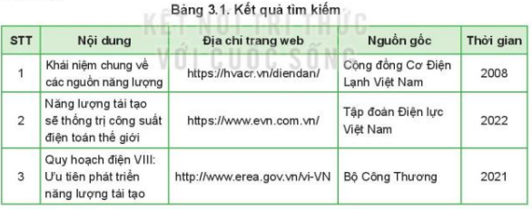
3. Hoạt động luyện tập (4 phút)
a. Mục tiêu: Củng cố, luyện tập kiến thức vừa học.
b. Nội dung: Bài tập phần Luyện tập trang 17 SGK.
c. Sản phẩm: Bài làm của học sinh, kĩ năng giải quyết nhiệm vụ học tập.
d. Tổ chức thực hiện:
- GV yêu cầu HS làm bài tập trong phần Luyện tập trang 17 SGK.
- HS suy nghĩ, làm bài tập và báo cáo kết quả
Luyện tập
Bài 1. Để tìm hiểu về cách sử dụng một chiếc máy ảnh mới, nguồn thông tin nào sau đây cần được tham khảo nhất?
A. Hướng dẫn của một người đã từng chụp ảnh.
B. Hướng dẫn sử dụng của nhà sản xuất.
C. Hướng dẫn của một người giỏi tin học.
D. Câu trả lời trên một số diễn đàn về chụp ảnh.
Đáp án đúng: B
Bài 2. Để tìm hiểu về một đội bóng đá ở châu Phi, nguồn thông tin nào sau đây đáng tin cậy nhất?
A. Nguồn tin từ câu lạc bộ người hâm mộ bóng đá đó.
B. Nguồn tin từ câu lạc bộ của đội bóng đối thủ
C. Nguồn tin từ liên đoàn bóng đá châu Phi.
D. Nguồn tin từ diễn đàn bóng đá Việt Nam
Đáp án đúng: C
4. Hoạt động 4: Vận dụng (1 phút)
a. Mục tiêu: Vận dụng các kiến thức vừa học giải quyết các vấn đề học tập và thực tiễn.
b. Nội dung: Tìm kiếm và đánh giá thông tin
c. Sản phẩm: HS vận dụng các kiến thức vào giải quyết các nhiệm vụ đặt ra.
d. Tổ chức thực hiện:
GV đưa câu hỏi về nhà: Em hãy tìm thông tin về một đội bóng, một cầu thủ hay một nghệ sĩ mà em hâm mộ. Hãy đánh giá những nguồn thông tin tìm được.

Ngày soạn:
Ngày giảng:

TIẾT 6

BÀI 3: THỰC HÀNH: KHAI THÁC THÔNG TIN SỐ (Tiếp)

I. MỤC TIÊU
1. Kiến thức:
- HS biết cách tạo và biên tập bài trình chiếu từ dữ liệu đã có.
- HS biết cách tìm kiếm các thông tin theo chủ đề. Có kỹ năng đánh giá các thông tin tìm được.
2. Năng lực:
2.1. Năng lực chung:
- Tự chủ và tự học: Tự xây dựng bài trình chiếu của bản thân. Tích cực tham gia các hoạt động trong lớp.
- Giao tiếp và hợp tác: có thói quen trao đổi, giúp đỡ nhau trong học tập; biết cùng nhau hoàn thành nhiệm vụ học tập theo sự hướng dẫn của thầy cô.
- Giải quyết vấn đề và sáng tạo: biết phối hợp với bạn bè khi thực hành, có sáng tạo khi tham gia các hoạt động tin học.
2.2. Năng lực Tin học
- Biết tôn trọng quyền tác giả của thông tin số. (NLe)
- Có khả năng lựa chọn, tổng hợp thông tin từ các nguồn khác nhau. Sử dụng được công cụ để tìm kiếm thông tin theo chủ đề. (NLd).
- Có ý thức ban đầu về quản lý thông tin số trên các phương tiện thông tin (Nla)
3. Phẩm chất:
- Củng cố tình yêu quê hương, đất nước, mong muốn bảo vệ môi trường thông qua chủ đề Năng lượng tái tạo.
- Rèn luyện đức tính chăm chỉ, sáng tạo không ngừng nâng cao hiệu suất lao động.
- Có trách nhiệm với nhiệm vụ được giao, với việc sử dụng máy tính của nhà trường.
- Rèn luyện tính trung thực thông qua việc tìm kiếm và đánh giá độ tin cậy của thông tin.
II. THIẾT BỊ DẠY HỌC VÀ HỌC LIỆU
1. Đối với giáo viên: Sách giáo khoa Tin học 8.
- Máy tính, máy chiếu.
- Bài trình chiếu mẫu về Năng lượng tái tạo.
- Phiếu học tập. Giấy A0.
2. Đối với học sinh: Sách giáo khoa Tin học 8, vở ghi.
III. TIẾN TRÌNH DẠY HỌC
1. Hoạt động Khởi động (5 phút)
a. Mục tiêu: HS nhớ lại kiến thức về khai thác và đánh giá thông tin.
b. Nội dung: Trò chơi trắc nghiệm.
c. Sản phẩm: Câu trả lời của học sinh.
d. Tổ chức thực hiện:
- GV cho HS chơi trò chơi Ai là triệu phú để trả lời một số câu hỏi trắc nghiệm liên quan tới việc khai thác và đánh giá thông tin.
- HS chơi trò chơi. GV cho điểm, vào bài: Ở tiết trước, chúng ta đã xây dựng ý tưởng và cấu trúc cho bài trình chiếu với chủ đề năng lượng tái tạo, đồng thời tìm kiếm các thông tin phù hợp. Tiết này chúng ta sẽ sử dụng các thông tin đó để tạo bài trình chiếu và chia sẻ nó.
2. Hoạt động Hình thành kiến thức (30 phút)
Hoạt động 1: Xử lý và trao đổi thông tin (30 phút)
a. Mục tiêu: HS tạo được bài trình chiếu về chủ đề năng lượng tái tạo.
b. Nội dung: Bài trình chiếu với cấu trúc và thông tin đã xây dựng ở tiết trước.
c. Sản phẩm: Bài thực hành của HS.
d. Tổ chức thực hiện:
Hoạt động của GV và HS | Sản phẩm dự kiến
Bước‌ ‌1:‌ ‌Chuyển‌ ‌giao‌ ‌nhiệm‌ ‌vụ:‌ ‌  - GV yêu cầu HS nghiên cứu trang 16, 17 SGK và thực hành cá nhân để giải quyết nhiệm vụ sau:  + Tạo bài trình chiếu theo cấu trúc đã xác định ở tiết trước.  + Biên tập nội dung của bài trình chiếu đó.  + Chia sẻ bài trình chiếu trong môi trường số. (Phần này giáo viên nên gợi ý một số phương án chia sẻ hiệu quả)  Bước‌ ‌2:‌ ‌Thực‌ ‌hiện‌ ‌nhiệm‌ ‌vụ:‌ ‌ ‌  - ‌HS‌ thực hành trên máy tính cá nhân (có thể làm theo nhóm nếu không đủ 1 HS/máy)  -‌ ‌GV‌ ‌quan‌ ‌sát‌ ‌và‌ ‌trợ‌ ‌giúp‌ ‌HS. ‌  ‌Bước‌ ‌3:‌ ‌Báo‌ ‌cáo,‌ ‌thảo‌ ‌luận:‌ ‌ ‌  - GV sử dụng phần mềm quản lý phòng máy để chiếu bài thực hành của HS.  - HS ‌nhận‌ ‌xét,‌ ‌bổ‌ ‌sung‌ ‌cho‌ ‌nhau.‌ ‌  ‌Bước‌ ‌4:‌ ‌Kết‌ ‌luận,‌ ‌nhận‌ ‌định:‌ ‌‌  - GV‌ nhận xét, kết luận, chính xác hóa kiến thức.  - GV chiếu một bài trình chiếu đã tạo từ trước. | Nhiệm vụ 3: Xử lý và trao đổi thông tin  - Các trang tham khảo:  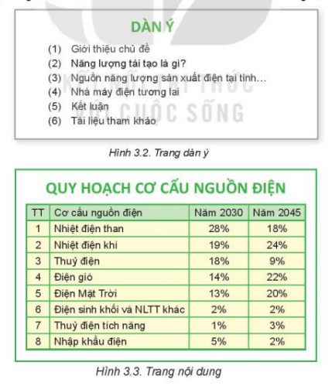  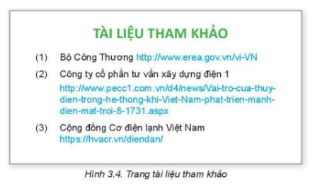
3. Hoạt động luyện tập (8 phút)
a. Mục tiêu: Củng cố, luyện tập kiến thức vừa học.
b. Nội dung: Hoàn thiện bài trình chiếu.
c. Sản phẩm: Bài thực hành của HS.
d. Tổ chức thực hiện:
- GV yêu cầu HS hoàn thiện bài trình chiếu về chủ đề năng lượng tái tạo. Lưu bài đúng tên và đúng thư mục.
- HS thực hành.
4. Hoạt động 4: Vận dụng (2 phút)
a. Mục tiêu: Vận dụng các kiến thức vừa học giải quyết các vấn đề học tập và thực tiễn.
b. Nội dung: Tìm kiếm và đánh giá thông tin
c. Sản phẩm: HS vận dụng các kiến thức vào giải quyết các nhiệm vụ đặt ra.
d. Tổ chức thực hiện:
GV đưa nhiệm vụ về nhà: Tìm kiếm thông tin và tạo một bài trình chiếu về chủ đề là đội bóng mà em hâm mộ.

Ngày soạn:
Ngày giảng:

CHỦ ĐỀ 3: ĐẠO ĐỨC VÀ VĂN HÓA TRONG MÔI TRƯỜNG SỐ

TIẾT 7

BÀI 4: ĐẠO ĐỨC VÀ VĂN HÓA TRONG SỬ DỤNG CÔNG NGHỆ KỸ THUẬT SỐ

I. MỤC TIÊU
1. Kiến thức:
- Biết một số biểu hiện vi phạm khi sử dụng công nghệ kỹ thuật số
- Hiểu được những điều cần lưu ý khi tham gia tạo các sản phẩm số.
2. Năng lực:
2.1. Năng lực chung:
- Tự chủ và tự học: biết lắng nghe và chia sẻ ý kiến cá nhân với bạn, nhóm và GV. Tích cực tham gia các hoạt động trong lớp.
- Giao tiếp và hợp tác: có thói quen trao đổi, giúp đỡ nhau trong học tập; biết cùng nhau hoàn thành nhiệm vụ học tập theo sự hướng dẫn của thầy cô.
- Giải quyết vấn đề và sáng tạo: biết phối hợp với bạn bè khi làm việc nhóm, có sáng tạo khi tham gia các hoạt động tin học.
2.2. Năng lực Tin học
- Biết tôn trọng quyền tác giả của thông tin số. Có ý thức phòng tránh việc sử dụng, sao chép sai quy định các sản phẩm số.. (NLe)
- Sử dụng được công cụ tìm kiếm, xử lí vào trao đổi thông tin để tìm hiểu về một số biểu hiện vi phạm khi sử dụng công nghệ số. (NLd)
- Có ý thức ban đầu về quản lý thông tin số trên các phương tiện thông tin (Nla)
3. Phẩm chất:
- Rèn luyện đức tính chăm chỉ, sáng tạo không ngừng nâng cao hiệu suất lao động.
- Trung thực khi tạo ra sản phẩm số.
- Củng cố tinh thần yêu nước và trách nhiệm công dân qua mối liên hệ sự phát triển Khoa học – Công nghệ trên thế giới với sự phát triển Tin học của đất nước.
II. THIẾT BỊ DẠY HỌC VÀ HỌC LIỆU
1. Đối với giáo viên: Sách giáo khoa Tin học 8.
- Máy tính, máy chiếu.
- Phiếu học tập.
2. Đối với học sinh: Sách giáo khoa Tin học 8, vở ghi.
III. TIẾN TRÌNH DẠY HỌC
1. Hoạt động Khởi động (5 phút)
a. Mục tiêu: Học sinh bước đầu nhận ra việc sử dụng sản phẩm số mà không xin phép là không tốt.
b. Nội dung: Hai trường hợp trong SGK trang 18.
c. Sản phẩm: Câu trả lời của học sinh.
d. Tổ chức thực hiện:
- GV chiếu hai trường hợp về việc làm của bạn An đối với bức ảnh mà bạn Khoa chụp. Yêu cầu HS suy nghĩ và đưa ra câu trả lời cho câu hỏi: Theo em, An nên làm theo cách nào? Vì sao?
- HS trả lời theo ý kiến cá nhân.
- GV khuyên HS nên làm theo cách thứ hai và cũng lưu ý rằng dù là sản phẩm số thì việc sử dụng mà không xin phép là vi phạm các quy định của pháp luật.
2. Hoạt động Hình thành kiến thức mới (30 phút)
Hoạt động 1: Biểu hiện vi phạm khi sử dụng công nghệ kỹ thuật số (15 phút)
a. Mục tiêu: Biết một số biểu hiện vi phạm khi sử dụng công nghệ kỹ thuật số. Có ý thức phòng tránh vi phạm trong quá trình sử dụng.
b. Nội dung: Biểu hiện vi phạm khi sử dụng công nghệ kỹ thuật số
c. Sản phẩm: Phiếu học tập
d. Tổ chức thực hiện:
Hoạt động của GV và HS | Sản phẩm dự kiến
*Nhiệm vụ 1:  Bước‌ ‌1:‌ ‌Chuyển‌ ‌giao‌ ‌nhiệm‌ ‌vụ:‌ ‌  - GV yêu cầu HS hoạt động nhóm hoàn thiện phiếu học tập: Từ hiểu biết của em, hãy thảo luận về các bạn về một vài biểu hiện vi phạm đạo đức và pháp luật hay biểu hiện thiếu văn hóa khi sử dụng công nghệ kỹ thuật số.  - GV khuyến khích các nhóm học sinh trả lời càng nhiều càng tốt. Có thể sử dụng điện thoại cá nhân (nếu có) để tìm kiếm thêm thông tin trên Internet.  Bước‌ ‌2:‌ ‌Thực‌ ‌hiện‌ ‌nhiệm‌ ‌vụ:‌ ‌ ‌  - ‌HS‌ suy‌ ‌nghĩ,‌ ‌tham‌ ‌khảo‌ ‌SGK‌ ‌trả‌ ‌lời‌ ‌câu‌ ‌hỏi‌ ‌  -‌ ‌GV‌ ‌quan‌ ‌sát‌ ‌và‌ ‌trợ‌ ‌giúp‌ ‌các‌ nhóm ‌  ‌Bước‌ ‌3:‌ ‌Báo‌ ‌cáo,‌ ‌thảo‌ ‌luận:‌ ‌ ‌  - HS cử đại diện nhóm báo cáo kết quả. ‌ ‌  - ‌Các‌ ‌nhóm‌ ‌nhận‌ ‌xét,‌ ‌bổ‌ ‌sung‌ ‌cho‌ ‌nhau.‌ ‌ ‌Bước‌ ‌4:‌ ‌Kết‌ ‌luận,‌ ‌nhận‌ ‌định:‌ ‌‌  - GV‌ nhận xét, kết luận, chính xác hóa kiến thức.  - GV yêu cầu HS đọc ghi nhớ.  *Nhiệm vụ 2:  Bước‌ ‌1:‌ ‌Chuyển‌ ‌giao‌ ‌nhiệm‌ ‌vụ:‌ ‌  - GV yêu cầu HS từ những gì vừa học được trả lời các câu hỏi sau:  Câu 1. Hành động nào sau đây không vi phạm đạo đức và pháp luật:  A. Đăng tải thông tin sai sự thật lên mạng.  B. Cố ý nghe, ghi âm trái phép các cuộc nói chuyện.  C. Tặng đĩa nhạc có bản quyền em đã mua cho người khác.  D. Tải một bài trình chiếu của người khác từ Internet và sử dụng như là của mình tạo ra.  Câu 2. Nêu một vài hành động chưa đúng của em khi sử dụng công nghệ kỹ thuật số mà em đã mắc phải. Nêu cách em sẽ phòng tránh hoặc từ bỏ vi phạm.  Bước‌ ‌2:‌ ‌Thực‌ ‌hiện‌ ‌nhiệm‌ ‌vụ:‌ ‌ ‌  - ‌HS‌ suy‌ ‌nghĩ,‌ ‌tham‌ ‌khảo‌ ‌SGK‌ ‌trả‌ ‌lời‌ ‌câu‌ ‌hỏi‌ ‌  ‌Bước‌ ‌3:‌ ‌Báo‌ ‌cáo,‌ ‌thảo‌ ‌luận:‌ ‌ ‌  - Một số HS trả lời, một số em nhận xét, bổ sung.  ‌ ‌ ‌Bước‌ ‌4:‌ ‌Kết‌ ‌luận,‌ ‌nhận‌ ‌định:‌ ‌‌  - GV‌ nhận xét, kết luận, chính xác hóa kiến thức.  - GV nhắc nhở HS cần tìm hiểu thông tin, trang bị cho mình những hiểu biết, những kiến thức pháp luật để có nhận thức đúng đắn và bảo đảm rằng mình sử dụng công nghệ kỹ thuật số có trách nhiệm, để tránh vi phạm pháp luật và các chuẩn mực về văn hóa, đạo đức của xã hội. | 1. Biểu hiện vi phạm khi sử dụng công nghệ kỹ thuật số  - Một số biểu hiện vi phạm:  - Quay phim trong rạp chiếu phim.  - Chụp ảnh ở nơi không cho phép.  - Ghi âm trái phép các cuộc nói chuyện.  - Tải về máy tính cá nhân các tệp bài hát, video có bản quyền để sử dụng mà chưa được phép.  - Sao chép thông tin từ một trang web và coi đó là của mình.  - Sử dụng phần mềm bẻ khóa.  - Phát trực tiếp (livestream) hoặc chia sẻ các vụ bạo lực học đường. Đưa lên mạng thông tin cá nhân của người khác khi chưa được phép.  - Tham gia, chia sẻ, quảng cáo cho các trang web cổ vũ bạo lực, đánh bạc,…  Câu 1: Đáp án đúng: C  Câu 2: Trả lời theo ý của HS.
Hoạt động 2: Trung thực khi tạo ra sản phẩm số (15 phút)
a. Mục tiêu: Hiểu được những điều cần lưu ý khi tham gia tạo các sản phẩm số. Có ý thức phòng tránh việc sử dụng, sao chép sai quy định các sản phẩm số. Trung thực khi tạo ra sản phẩm số.
b. Nội dung: Những lưu ý khi tạo sản phẩm số
c. Sản phẩm: Phiếu học tập, câu trả lời của HS.
d. Tổ chức thực hiện:
Hoạt động của GV và HS | Sản phẩm dự kiến
Bước‌ ‌1:‌ ‌Chuyển‌ ‌giao‌ ‌nhiệm‌ ‌vụ:‌ ‌  - GV chiếu sơ đồ hình 4.3. Nhấn mạnh: Với sự trợ giúp của công nghệ kỹ thuật số và các thiết bị thông minh, em có thể tạo ra được nhiều loại sản phẩm số khác nhau.  - GV yêu cầu HS thảo luận nhóm và trả lời câu hỏi:  Để tạo được các sản phẩm số thể hiện được đạo đức, tính văn hóa và không vi phạm pháp luật, em cần chú ý những điều gì?  Bước‌ ‌2:‌ ‌Thực‌ ‌hiện‌ ‌nhiệm‌ ‌vụ:‌ ‌ ‌  - ‌HS‌ suy‌ ‌nghĩ,‌ ‌tham‌ ‌khảo‌ ‌SGK‌ ‌trả‌ ‌lời‌ ‌câu‌ ‌hỏi‌ ‌  -‌ ‌GV‌ ‌quan‌ ‌sát‌ ‌và‌ ‌trợ‌ ‌giúp‌ ‌các‌ nhóm ‌  ‌Bước‌ ‌3:‌ ‌Báo‌ ‌cáo,‌ ‌thảo‌ ‌luận:‌ ‌ ‌  - HS cử đại diện nhóm báo cáo kết quả. ‌ ‌  - ‌Các‌ ‌nhóm‌ ‌nhận‌ ‌xét,‌ ‌bổ‌ ‌sung‌ ‌cho‌ ‌nhau.‌ ‌ ‌Bước‌ ‌4:‌ ‌Kết‌ ‌luận,‌ ‌nhận‌ ‌định:‌ ‌‌  - GV‌ nhận xét, kết luận, chính xác hóa kiến thức.  - GV yêu cầu HS đọc ghi nhớ.  - Chiếu câu hỏi, yêu cầu HS trả lời: Em có cảnh báo và lời khuyên gì với các bạn trong mỗi tình huống dưới đây?  a) Bạn em quay video các bạn trong lớp có hành vi bạo lực và đăng lên mạng xã hội.  b) Một người bạn sử dụng ảnh em chụp để tham gia một cuộc thi ảnh nhưng chưa có sự đồng ý của em. | 2. Trung thực khi tạo ra sản phẩm số  - Em cần trang bị cho mình những kiến thức cần thiết và chú ý những điều sau đây:  - Luôn trung thực trong quá trình tạo ra sản phẩm số: không sử dụng thông tin giả, thông tin không đáng tin cậy; không sao chép, chỉnh sửa thông tin của người khác rồi coi là của mình.  - Nên sử dụng thông tin do mình tự tạo, không sử dụng các thông tin có bản quyền nếu chưa mua hoặc xin phép.  - Nội dung và hình thức của sản phẩm tạo ra không được vi phạm các quy định, chuẩn mực về đạo đức phải văn hóa trong xã hội nói chung.
3. Hoạt động luyện tập (5 phút)
a. Mục tiêu: Củng cố, luyện tập kiến thức vừa học.
b. Nội dung: Bài tập phần Luyện tập trang 20 SGK.
c. Sản phẩm: Bài làm của học sinh, kĩ năng giải quyết nhiệm vụ học tập.
d. Tổ chức thực hiện:
- GV yêu cầu HS làm bài tập 1 trong phần Luyện tập trang 20 SGK.
- HS suy nghĩ, làm bài tập và báo cáo kết quả
Luyện tập
Em hãy xác định các hành động dưới đây là vi phạm hay không vi phạm đạo đức, pháp luật và văn hóa khi sử dụng công nghệ kỹ thuật số.
- Chia sẻ thông tin mua bán động vật hoang dã quý hiếm.
- Tạo một trang cá nhân để chia sẻ những kinh nghiệm học tập của mình.
- Quay và lan truyền video bạo lực học đường.
- Sáng tác một bài thơ về lớp và gửi bạn bè cùng đọc..
- Tham gia cá cược bóng đá qua internet.
- Chia sẻ địa chỉ một website có chứa các bộ phim không có bản quyền sử dụng
4. Hoạt động Vận dụng (5 phút)
a. Mục tiêu: Vận dụng các kiến thức vừa học giải quyết các vấn đề học tập và thực tiễn.
b. Nội dung: Tạo sản phẩm số có nội dung tuyên truyền, giáo dục về việc sử dụng công nghệ kỹ thuật số đúng cách.
c. Sản phẩm: HS vận dụng các kiến thức vào giải quyết các nhiệm vụ đặt ra.
d. Tổ chức thực hiện:
GV đưa câu hỏi về nhà: Em hãy tạo một sản phẩm số theo cách sáng tạo để hướng dẫn các bạn hiểu đúng về việc sử dụng công nghệ kỹ thuật số. Em hãy đảm bảo sản phẩm của mình thể hiện được đạo đức, tính văn hóa và không vi phạm pháp luật nhé. GV gợi ý cho học sinh có thể tạo một tệp văn bản, sơ đồ tư duy hoặc một bài trình chiếu.

Ngày soạn:
Ngày giảng:

TIẾT 8

ÔN TẬP GIỮA HỌC KỲ I

I. MỤC TIÊU
1. Kiến thức:
- Hệ thống lại kiến thức về: Lược sử công cụ tính toán, thông tin trong môi trường số, một số biểu hiện vi phạm khi sử dụng công nghệ kỹ thuật số.
- Luyện tập các thao tác tìm kiếm, khai thác và sử dụng thông tin.
- Tạo bài trình chiếu đơn giản về một chủ đề.
2. Năng lực:
2.1. Năng lực chung:
- Tự chủ và tự học: biết lắng nghe và chia sẻ ý kiến cá nhân với bạn, nhóm và GV. Tích cực tham gia các hoạt động trong lớp.
- Giao tiếp và hợp tác: có thói quen trao đổi, giúp đỡ nhau trong học tập; biết cùng nhau hoàn thành nhiệm vụ học tập theo sự hướng dẫn của thầy cô.
- Giải quyết vấn đề và sáng tạo: biết phối hợp với bạn bè khi làm việc nhóm, có sáng tạo khi tham gia các hoạt động tin học.
2.2. Năng lực Tin học
- Sử dụng thành thạo máy vi tính, vận dụng kiến thức chủ đề 1,2,3 để làm bài tập. (Nla)
3. Phẩm chất:
- Giúp học sinh rèn luyện bản thân phát triển các phẩm chất tốt đẹp: yêu nước, chăm chỉ, trách nhiệm.
- Học sinh có ý thức trách nhiệm đối với bản thân và xã hội trong việc sử dụng các thiết bị máy tính và tham gia mạng xã hội.
II. THIẾT BỊ DẠY HỌC VÀ HỌC LIỆU
1. Đối với giáo viên: Sách giáo khoa Tin học 8.
- Máy tính, máy chiếu.
- Sơ đồ tư duy, giấy A4, video khởi động.
- Phiếu học tập.
2. Đối với học sinh: Sách giáo khoa Tin học 8, vở ghi.
III. TIẾN TRÌNH DẠY HỌC
1. Hoạt động Khởi động (5 phút)
a. Mục tiêu: Tạo hứng thú cho học sinh trước khi bắt đầu tiết học.
b. Nội dung: Nhảy theo mẫu
c. Sản phẩm: Sự tham gia của HS.
d. Tổ chức thực hiện:
- GV chiếu video sau và đề nghị cả lớp đứng dạy nhảy theo các động tác trong video: https://www.youtube.com/watch?v=aS8RPYPPUN8
- HS và GV nhảy theo mẫu.
- GV giới thiệu: Trong các tiết học trước của học kỳ I, chúng ta đã được tìm hiểu một số nội dung như lược sử công cụ tính toán, thông tin trong môi trường số, một số biểu hiện vi phạm khi sử dụng công nghệ kỹ thuật số. Hôm nay chúng ta sẽ ôn tập các nội dung đó.
2. Hoạt động Hình thành kiến thức (30 phút)
Hoạt động 1: Tạo sơ đồ tư duy (5 phút)
a. Mục tiêu: Giúp học sinh hệ thống lại kiến thức đã học trong thời gian qua.
b. Nội dung: Học sinh rà soát các mục của sách giáo khoa và tạo một sơ đồ tư duy đơn giản để hệ thống kiến thức
c. Sản phẩm: Sơ đồ tư duy của học sinh
d. Tổ chức thực hiện:
Hoạt động của GV và HS | Sản phẩm dự kiến
Bước‌ ‌1:‌ ‌Chuyển‌ ‌giao‌ ‌nhiệm‌ ‌vụ:‌ ‌  - GV giới thiệu mục đích nhiệm vụ và yêu cầu học sinh tạo một sơ đồ tư duy cá nhân: Tóm tắt các mục của môn Tin học mà em đã học trong thời gian qua  Bước‌ ‌2:‌ ‌Thực‌ ‌hiện‌ ‌nhiệm‌ ‌vụ:‌ ‌ ‌  - HS suy nghĩ và tạo sơ đồ trên giấy A4‌  ‌Bước‌ ‌3:‌ ‌Báo‌ ‌cáo,‌ ‌thảo‌ ‌luận:‌ ‌ ‌  - GV sử dụng máy chiếu vật thể để HS trình bày kết quả, HS khác nhận xét, bổ sung.  ‌ ‌Bước‌ ‌4:‌ ‌Kết‌ ‌luận,‌ ‌nhận‌ ‌định:‌ ‌‌  - GV‌ nhận xét, kết luận, chính xác hóa kiến thức. | Ví dụ Sơ đồ tư duy:  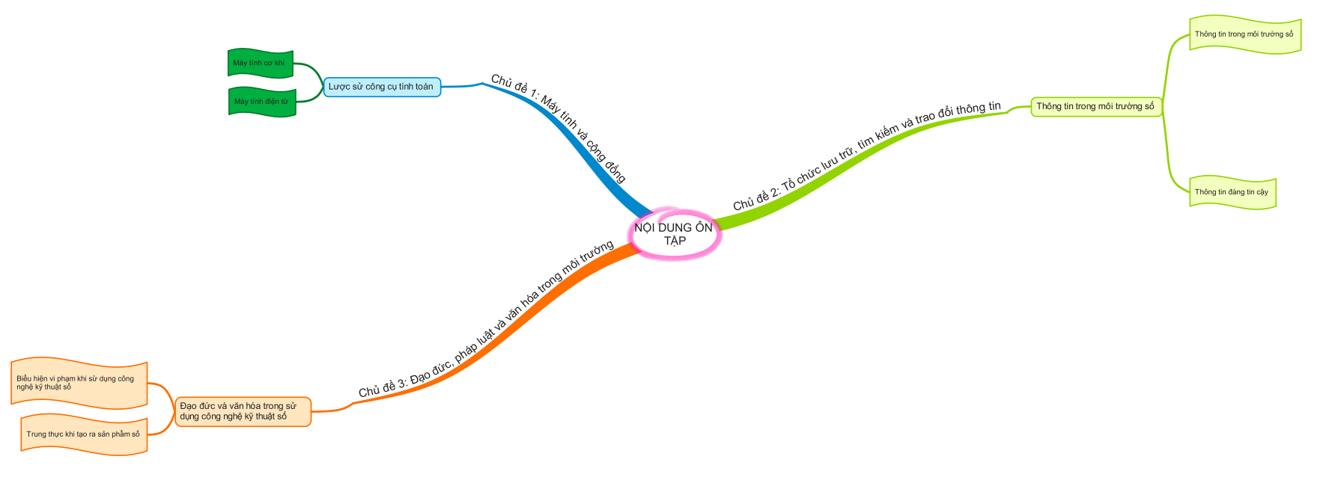
Hoạt động 2: Ôn tập lý thuyết (15 phút)
a. Mục tiêu: Ôn lại kiến thức về: Lược sử công cụ tính toán, thông tin trong môi trường số, một số biểu hiện vi phạm khi sử dụng công nghệ kỹ thuật số.
b. Nội dung: Các kiến thức đã học trong nửa đầu học kỳ I.
c. Sản phẩm: Phiếu học tập
d. Tổ chức thực hiện:
Hoạt động của GV và HS | Sản phẩm dự kiến
Bước‌ ‌1:‌ ‌Chuyển‌ ‌giao‌ ‌nhiệm‌ ‌vụ:‌ ‌
- GV chia nhóm học sinh và yêu cầu hoàn thiện phiếu học tập (đính kèm ở phần Phụ lục)
Bước‌ ‌2:‌ ‌Thực‌ ‌hiện‌ ‌nhiệm‌ ‌vụ:‌ ‌ ‌
- ‌ HS phân công nhóm trưởng, người báo cáo
- HS thảo luận và viết câu trả lời theo nhóm
‌Bước‌ ‌3:‌ ‌Báo‌ ‌cáo,‌ ‌thảo‌ ‌luận:‌ ‌ ‌
- HS trình bày kết quả, nhóm khác nhận xét, bổ sung.
‌ ‌ ‌Bước‌ ‌4:‌ ‌Kết‌ ‌luận,‌ ‌nhận‌ ‌định:‌ ‌‌
- GV nhận xét, đánh giá và chuẩn kiến thức
- Yêu cầu học sinh về nhà học thuộc các nội dung đó.
- GV bổ sung thêm các lưu ý cần nhớ trong các bài đã học.
- Nhắc nhở học sinh về nhà đọc lại SGK trong bài 1,2,4.
Hoạt động 3: Ôn tập thực hành (10 phút)
a. Mục tiêu: HS luyện tập lại các thao tác để khai thác thông tin và tạo một bài trình chiếu đơn giản với nội dung yêu cầu.
b. Nội dung: Khai thác thông tin số
c. Sản phẩm: Bài thực hành của học sinh
d. Tổ chức thực hiện:
Hoạt động của GV và HS | Sản phẩm dự kiến
Bước‌ ‌1:‌ ‌Chuyển‌ ‌giao‌ ‌nhiệm‌ ‌vụ:‌ ‌
- GV yêu cầu HS sử dụng Internet tìm kiếm, đánh giá và tải các thông tin về các khu du lịch của địa phương (xã hoặc huyện) mình. Từ đó tạo một bài trình chiếu đơn giản về chủ đề trên.
Bước‌ ‌2:‌ ‌Thực‌ ‌hiện‌ ‌nhiệm‌ ‌vụ:‌ ‌ ‌
- ‌ HS thực hành trên máy tính cá nhân. GV quan sát và hỗ trợ.
‌Bước‌ ‌3:‌ ‌Báo‌ ‌cáo,‌ ‌thảo‌ ‌luận:‌ ‌ ‌
- HS trình bày kết quả thực hành. HS làm được đến đâu báo cáo đến đó.
‌ ‌ ‌Bước‌ ‌4:‌ ‌Kết‌ ‌luận,‌ ‌nhận‌ ‌định:‌ ‌‌
- GV nhận xét, đánh giá và chuẩn kiến thức
- Yêu cầu học sinh về nhà đọc lại nội dung bài 3: Thực hành Khai thác thông tin số để có thể làm bài tốt hơn.
3. Hoạt động luyện tập (8 phút)
a. Mục tiêu: Củng cố, luyện tập kiến thức vừa học.
b. Nội dung: Một số câu hỏi về các kiến thức đã học.
c. Sản phẩm: Bài làm của học sinh, kĩ năng giải quyết nhiệm vụ học tập.
d. Tổ chức thực hiện:
- GV đưa ra một số câu hỏi trắc nghiệm có nội dung tương tự phiếu học tập ở phần Ôn tập lý thuyết. Tổ chức dưới dạng trò chơi giúp học sinh hứng thú hơn
4. Hoạt động Vận dụng (2 phút)
a. Mục tiêu: Vận dụng các kiến thức vừa học giải quyết các vấn đề học tập và thực tiễn.
b. Nội dung: Khai thác thông tin và tạo sản phẩm số
c. Sản phẩm: HS vận dụng các kiến thức vào giải quyết các nhiệm vụ đặt ra.
d. Tổ chức thực hiện:
GV yêu cầu HS chia sẻ bài trình chiếu đang làm ở phần Ôn tập thực hành vào mail cá nhân của các em. Sau đó về nhà tiếp tục biên tập, chỉnh sửa và hoàn thiện bài trình chiếu đó.
IV. PHỤ LỤC
PHIẾU HỌC TẬP

Câu 1: Vẽ sơ đồ kiến trúc Von-Neumann,?
……………………………………………………………………………………..
……………………………………………………………………………………..
Câu 2: Máy tính điện tử ra đời vào những năm nào? Đến nay máy tính điện tử đã trải qua bao nhiêu thế hệ
……………………………………………………………………………………..
……………………………………………………………………………………..
……………………………………………………………………………………..
Câu 3: Nêu những đặc điểm chính của thông tin số?
……………………………………………………………………………………..
……………………………………………………………………………………..
……………………………………………………………………………………..
Câu 4: Nêu một số cách xác định thông tin có đáng tin cậy hay không?
……………………………………………………………………………………..
……………………………………………………………………………………..
……………………………………………………………………………………..
Câu 5: Nêu các lưu ý để tránh vi phạm khi sử dụng công nghệ kỹ thuật số?
……………………………………………………………………………………..
……………………………………………………………………………………..
……………………………………………………………………………………..
Câu 6: Khi sử dụng thông tin số cần đảm bảo những điều gì?
……………………………………………………………………………………..

Ngày soạn:
Ngày giảng:

CHỦ ĐỀ 4: ỨNG DỤNG TIN HỌC

TIẾT 10

BÀI 5: SỬ DỤNG BẢNG TÍNH GIẢI QUYẾT BÀI TOÁN THỰC TẾ

I. MỤC TIÊU
1. Kiến thức:
- Giải thích được sự thay đổi của địa chỉ tương đối trong công thức khi sao chép công thức.
- Giải thích được sự khác nhau giữa địa chỉ tương đối và địa chỉ tuyệt đối của một ô tính.
2. Năng lực:
2.1. Năng lực chung:
- Tự chủ và tự học: Chủ động phát hiện sự thay đổi của địa chỉ ô khi sao chép. Biết lắng nghe và chia sẻ ý kiến cá nhân với bạn, nhóm và GV. Tích cực tham gia các hoạt động trong lớp.
- Giao tiếp và hợp tác: có thói quen trao đổi, giúp đỡ nhau trong học tập; biết cùng nhau hoàn thành nhiệm vụ học tập theo sự hướng dẫn của thầy cô.
- Giải quyết vấn đề và sáng tạo: biết phối hợp với bạn bè khi làm việc nhóm, có sáng tạo khi tham gia các hoạt động tin học.
2.2. Năng lực Tin học
- Biết cách thay đổi địa chỉ tương đối thành địa chỉ tuyệt đối. Ứng dụng các chức năng của phần mềm bảng tính để giải quyết vấn đề. (NLc)
3. Phẩm chất:
- Rèn luyện đức tính chăm chỉ, sáng tạo không ngừng nâng cao hiệu suất lao động.
- Có trách nhiệm trong việc xác định tính chính xác của số liệu trong bảng tính.
II. THIẾT BỊ DẠY HỌC VÀ HỌC LIỆU
1. Đối với giáo viên: Sách giáo khoa Tin học 8.
- Máy tính, máy chiếu.
- Phiếu học tập.
2. Đối với học sinh: Sách giáo khoa Tin học 8, vở ghi.
III. TIẾN TRÌNH DẠY HỌC
1. Hoạt động Khởi động (5 phút)
a. Mục tiêu: HS nhận thấy vấn đề cần phải giải quyết bằng cách sử dụng bảng tính.
b. Nội dung: Phần Khởi động trang 21 SGK
c. Sản phẩm: Câu trả lời của học sinh.
d. Tổ chức thực hiện:
- GV yêu cầu HS đọc phần Khởi động trang 21 SGK. Các HS khác chú ý lắng nghe.
- GV chiếu hình 5.1 và hỏi HS: Theo em, bảng tính bạn Khoa tạo ra ở hình 5.1 có cần bổ sung thông tin gì không?
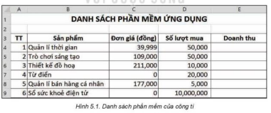
- HS trả lời, GV dẫn dắt vào bài mới.
2. Hoạt động Hình thành kiến thức mới (30 phút)
Hoạt động 1: Địa chỉ tương đối (15 phút)
a. Mục tiêu: HS giải thích được sự thay đổi của địa chỉ tương đối trong công thức khi sao chép công thức.
b. Nội dung: Sự thay đổi của địa chỉ tương đối.
c. Sản phẩm: Câu trả lời của HS.
d. Tổ chức thực hiện:
Hoạt động của GV và HS | Sản phẩm dự kiến
Bước‌ ‌1:‌ ‌Chuyển‌ ‌giao‌ ‌nhiệm‌ ‌vụ:‌ ‌  - GV yêu cầu HS lên bảng viết công thức để tính Doanh thu của phần mềm Quản lý thời gian dựa trên Đơn giá và Số lượt mua.  - GV hỏi thêm HS: Thao tác nào giúp em tính toán doanh thu cho các phần mềm còn lại mà không cần gõ công thức và từng ô? Khi thực hiện thao tác đó, địa chỉ ô trong công thức sẽ thay đổi như thế nào?  Bước‌ ‌2:‌ ‌Thực‌ ‌hiện‌ ‌nhiệm‌ ‌vụ:‌ ‌ ‌  - ‌HS‌ suy‌ ‌nghĩ, vận dụng kiến thức về công thức và hàm trong Excel để ‌trả‌ ‌lời‌ ‌câu‌ ‌hỏi‌  ‌Bước‌ ‌3:‌ ‌Báo‌ ‌cáo,‌ ‌thảo‌ ‌luận:‌ ‌ ‌  - HS lên bảng viết công thức  ‌ ‌Bước‌ ‌4:‌ ‌Kết‌ ‌luận,‌ ‌nhận‌ ‌định:‌ ‌‌  - GV‌ nhận xét, kết luận, chính xác hóa kiến thức.  - GV nhấn mạnh về sự thay đổi của địa chỉ ô trong công thức.  - GV đưa ra câu hỏi củng cố: Nếu sao chép công thức từ ô E4 đến các ô E6, E7, E8, E9 (hình 5.2) thì công thức trong các ô E6, E7, E8, E9 là gì? | 1. Địa chỉ tương đối  - Công thức tại ô E4: =C4*D4  - Sử dụng thao tác sao chép công thức. Khi thực hiện sao chép thì địa chỉ ô trong công thức sẽ bị thay đổi theo từng dòng tương ứng.  - Địa chỉ tương đối tự động thay đổi khi sao chép công thức  - Đáp án:  + Công thức trong ô E6: =C6*D6  + Công thức trong ô E7: =C7*D7  + Công thức trong ô E8: =C8*D8  + Công thức trong ô E9: =C9*D9
Hoạt động 2: Địa chỉ tuyệt đối (15 phút)
a. Mục tiêu: Giải thích được sự khác nhau giữa địa chỉ tương đối và địa chỉ tuyệt đối có một ô tính. Biết cách thay đổi địa chỉ tương đối thành địa chỉ tuyệt đối.
b. Nội dung: Địa chỉ tuyệt đối
c. Sản phẩm: Phiếu học tập, câu trả lời của HS.
d. Tổ chức thực hiện:
Hoạt động của GV và HS | Sản phẩm dự kiến
Bước‌ ‌1:‌ ‌Chuyển‌ ‌giao‌ ‌nhiệm‌ ‌vụ:‌ ‌  - GV yêu cầu HS nghiên cứu Hoạt động 2 trang 23 SGK, thảo luận nhóm và viết vào phiếu học tập kết quả trả lời câu hỏi:  1. Em hãy nhập công thức để tính Doanh thu của công ti cho phần mềm Quản lí thời gian và Trò chơi sáng tạo vào ô F4 và F5, biết rằng:  Doanh thu của công ti = Doanh thu*Tỉ lệ (được lưu tại ô F2)  2. Nếu sao chép công thức từ ô F4 vào F5 thì công thức nhận được tại ô F5 có đúng yêu cầu không? Vì sao?  Bước‌ ‌2:‌ ‌Thực‌ ‌hiện‌ ‌nhiệm‌ ‌vụ:‌ ‌ ‌  - ‌HS‌ suy‌ ‌nghĩ,‌ ‌tham‌ ‌khảo‌ ‌SGK‌ ‌trả‌ ‌lời‌ ‌câu‌ ‌hỏi‌ ‌.  -‌ ‌GV‌ ‌quan‌ ‌sát‌ ‌và‌ ‌trợ‌ ‌giúp‌ ‌các‌ nhóm ‌  ‌Bước‌ ‌3:‌ ‌Báo‌ ‌cáo,‌ ‌thảo‌ ‌luận:‌ ‌ ‌  - HS cử đại diện nhóm báo cáo kết quả. ‌ ‌  - ‌Các‌ ‌nhóm‌ ‌nhận‌ ‌xét,‌ ‌bổ‌ ‌sung‌ ‌cho‌ ‌nhau.‌ ‌ ‌Bước‌ ‌4:‌ ‌Kết‌ ‌luận,‌ ‌nhận‌ ‌định:‌ ‌‌  - GV‌ nhận xét, kết luận, chính xác hóa kiến thức.  - GV thực hiện sao chép công thức từ ô F4 vào ô F5 vào giải thích về sự cần thiết phải đặt địa chỉ tuyệt đối.  - GV hướng dẫn HS cách để chuyển địa chỉ tương đối thành địa chỉ tuyệt đối.  - GV đưa ra câu hỏi củng cố (trang 24 SGK). Yêu cầu HS trả lời cá nhân. | 2. Địa chỉ tuyệt đối  - Công thức tại ô F4: =E4*F2. Công thức tại ô F5: =E5*F2  - Nếu sao chép thì công thức nhận được không đúng yêu cầu. Vì địa chỉ tương đối trong công thức sẽ thay đổi.  - Câu 1: B  - Câu 2: D
3. Hoạt động luyện tập (5 phút)
a. Mục tiêu: Củng cố, luyện tập kiến thức vừa học.
b. Nội dung: Bài tập phần Luyện tập trang 26 SGK.
c. Sản phẩm: Bài làm của học sinh, kĩ năng giải quyết nhiệm vụ học tập.
d. Tổ chức thực hiện:
- GV yêu cầu HS làm bài tập 1 trong phần Luyện tập trang 26 SGK.
- HS suy nghĩ, làm bài tập và báo cáo kết quả
Luyện tập
Bài 1: Em hãy chọn phương án đúng.
Công thức tại ô C1 (Hình 5.6) là = A1*B1. Sao chép công thức trong ô C1 vào ô E2 thì công thức tại ô E2 sau khi sao chép là:
A. =C1*D2 B. =C2*D1 C. = C2*D2 D. =B2*C2
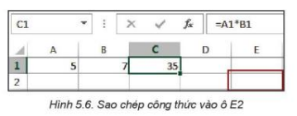
4. Hoạt động Vận dụng (5 phút)
a. Mục tiêu: Vận dụng các kiến thức vừa học giải quyết các vấn đề học tập và thực tiễn.
b. Nội dung: Tạo bảng tính và lập công thức.
c. Sản phẩm: HS vận dụng các kiến thức vào giải quyết các nhiệm vụ đặt ra.
d. Tổ chức thực hiện:
GV đưa câu hỏi về nhà: Em hãy truy cập vào một số chợ ứng dụng để tìm thông tin về 5 phần mềm ứng dụng mà em quan tâm (đơn giá, số lượt mua,...) và tạo bảng tính lưu lại các thông tin đó theo mẫu ở hình 5.5. Hãy lập công thức để tính Doanh thu và Doanh thu của công ty sản xuất phần mềm cho 5 phần mềm ứng dụng đó (giả sử số tiền mà công ty sản xuất phần mềm nhận được là 75% Doanh thu)

Ngày soạn:
Ngày giảng:

CHỦ ĐỀ 4: ỨNG DỤNG TIN HỌC

TIẾT 11

BÀI 5: SỬ DỤNG BẢNG TÍNH GIẢI QUYẾT BÀI TOÁN THỰC TẾ
(Tiếp)
I. MỤC TIÊU
1. Kiến thức:
- Sử dụng được phần mềm bảng tính để giải quyết bài toán thực tế.
- Sao chép được dữ liệu từ các tệp văn bản, trang trình chiếu sang trang tính
2. Năng lực:
2.1. Năng lực chung:
- Tự chủ và tự học: Có ý thức tự nghiên cứu SGK và thực hành trên máy tính cá nhân. Biết lắng nghe và chia sẻ ý kiến cá nhân với bạn, nhóm và GV. Tích cực tham gia các hoạt động trong lớp.
- Giao tiếp và hợp tác: có thói quen trao đổi, giúp đỡ nhau trong học tập; biết cùng nhau hoàn thành nhiệm vụ học tập theo sự hướng dẫn của thầy cô.
- Giải quyết vấn đề và sáng tạo: Sử dụng được phần mềm bảng tính để giải quyết bài toán thực tế.
2.2. Năng lực Tin học
- Sử dụng, quản lý tốt máy tính của phòng Tin học. (NLa)
- Thông qua việc thực hành với bảng tính, HS học cách sử dụng phần mềm bảng tính để giải quyết vấn đề thực tế. (NLc)
3. Phẩm chất:
- Rèn luyện đức tính chăm chỉ, sáng tạo không ngừng nâng cao hiệu suất lao động.
- Có trách nhiệm trong việc xác định tính chính xác của số liệu trong bảng tính.
II. THIẾT BỊ DẠY HỌC VÀ HỌC LIỆU
1. Đối với giáo viên: Sách giáo khoa Tin học 8.
- Máy tính, máy chiếu, phòng Tin học.
- Tệp văn bản Word chứa bảng 5.1 SGK. Tệp bảng tính “Danh sách các mặt hàng giảm giá” (Hình 5.7 trang 26 SGK)
2. Đối với học sinh: Sách giáo khoa Tin học 8, vở ghi.
III. TIẾN TRÌNH DẠY HỌC
1. Hoạt động Khởi động (5 phút)
a. Mục tiêu: HS nhớ lại kiến thức về địa chỉ tương đối và địa chỉ tuyệt đối.
b. Nội dung: Địa chỉ tương đối và địa chỉ tuyệt đối.
c. Sản phẩm: Câu trả lời của học sinh.
d. Tổ chức thực hiện:
- GV đưa ra câu hỏi kiểm tra bài cũ: Nêu đặc điểm của địa chỉ tương đối và địa chỉ tuyệt đối. Địa chỉ tuyệt đối có chứa ký tự gì ở trước tên cột và hàng.
- Đáp án: Địa chỉ tương đối tự động thay đổi khi sao chép công thức, còn địa chỉ tuyệt đối thì không thay đổi khi sao chép công thức. Địa chỉ tuyệt đối có chứa dấu $ ở trước tên cột và hàng.
- HS trả lời, GV dẫn dắt vào bài mới.
2. Hoạt động Hình thành kiến thức mới (30 phút)
Hoạt động 1: Thực hành: Sử dụng bảng tính để giải quyết bài toán thực tế (20 phút)
a. Mục tiêu: HS sử dụng được phần mềm bảng tính để giải quyết bài toán thực tế.
b. Nội dung: Bảng tính hình 5.1 SGK.
c. Sản phẩm: Tệp bảng tính của HS.
d. Tổ chức thực hiện:
Hoạt động của GV và HS | Sản phẩm dự kiến
Bước‌ ‌1:‌ ‌Chuyển‌ ‌giao‌ ‌nhiệm‌ ‌vụ:‌ ‌  - GV yêu cầu HS thực hành trên máy tính để làm nhiệm vụ sau: tạo bảng tính theo mẫu như hình 5.1. Lập công thức sử dụng địa chỉ tương đối và địa chỉ tuyệt đối để tính doanh thu mỗi phần mềm và doanh thu của công ty.  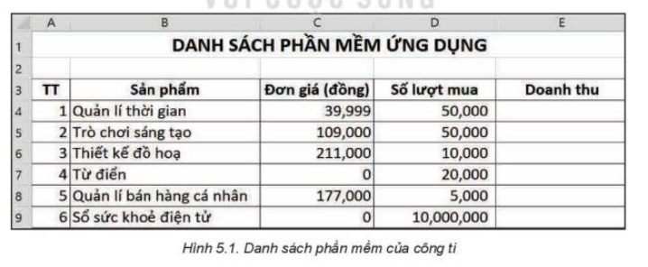  - GV yêu cầu HS tham khảo hướng dẫn trong SGK để thực hiện nhiệm vụ.  Bước‌ ‌2:‌ ‌Thực‌ ‌hiện‌ ‌nhiệm‌ ‌vụ:‌ ‌ ‌  - ‌HS‌ đọc SGK và thực hành cá nhân trên máy tính để tạo bảng tính.  ‌Bước‌ ‌3:‌ ‌Báo‌ ‌cáo,‌ ‌thảo‌ ‌luận:‌ ‌ ‌  - GV sử dụng phần mềm quản lý phòng máy để chiếu sản phẩm của HS. Các HS khác nhận xét.  ‌ ‌Bước‌ ‌4:‌ ‌Kết‌ ‌luận,‌ ‌nhận‌ ‌định:‌ ‌‌  - GV‌ nhận xét, kết luận, chính xác hóa kiến thức.  - GV lưu ý lại về địa chỉ tương đối và tuyệt đối trong bảng tính. Yêu cầu HS lưu tệp đúng quy định. | 3. Thực hành: Sử dụng bảng tính để giải quyết bài toán thực tế
Hoạt động 2: Thực hành: Sao chép dữ liệu từ các tệp văn bản, trang trình chiếu sang trang tính (10 phút)
a. Mục tiêu: HS sao chép được dữ liệu từ các tệp văn bản, trang trình chiếu sang trang tính
b. Nội dung: Sao chép dữ liệu từ một tệp văn bản mẫu sang trang tính
c. Sản phẩm: Tệp bảng tính của HS.
d. Tổ chức thực hiện:
Hoạt động của GV và HS | Sản phẩm dự kiến
Bước‌ ‌1:‌ ‌Chuyển‌ ‌giao‌ ‌nhiệm‌ ‌vụ:‌ ‌  - GV dẫn dắt: Trong thực tế có nhiều tình huống bảng dữ liệu được tạo ra trong phần mềm soạn thảo văn bản hoặc phần mềm trình chiếu. Khi cần tính toán trên các bảng dữ liệu này, em có thể sao chép bảng dữ liệu sang phần mềm bảng tính để giúp công việc được giải quyết nhanh chóng và hiệu quả.  - GV yêu cầu HS thực hành trên máy tính để làm nhiệm vụ sau: Giả sử kết quả số học sinh chọn ở mỗi nhóm nghề của lĩnh vực Công nghệ thông tin được lưu trữ trong phần mềm soạn thảo văn bản hoặc phần mềm trình chiếu như bảng 5.1  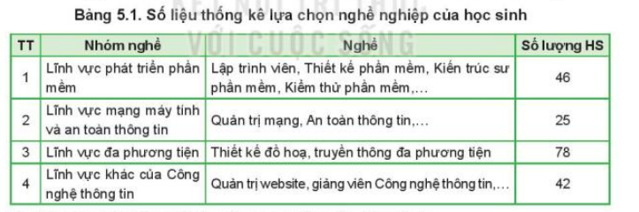  Em hãy sao chép bảng số liệu này sang phần mềm bảng tính.  - GV yêu cầu HS tham khảo hướng dẫn trong SGK để thực hiện nhiệm vụ.  Bước‌ ‌2:‌ ‌Thực‌ ‌hiện‌ ‌nhiệm‌ ‌vụ:‌ ‌ ‌  - ‌HS‌ đọc SGK và thực hành cá nhân trên máy tính để tạo bảng tính.  ‌Bước‌ ‌3:‌ ‌Báo‌ ‌cáo,‌ ‌thảo‌ ‌luận:‌ ‌ ‌  - GV sử dụng phần mềm quản lý phòng máy để chiếu sản phẩm của HS. Các HS khác nhận xét.  ‌ ‌Bước‌ ‌4:‌ ‌Kết‌ ‌luận,‌ ‌nhận‌ ‌định:‌ ‌‌  - GV‌ nhận xét, kết luận, chính xác hóa kiến thức.  - GV thực hành mẫu lại một lần nữa để HS quan sát. | 4. Thực hành: Sao chép dữ liệu từ các tệp văn bản, trang trình chiếu sang trang tính
3. Hoạt động luyện tập (8 phút)
a. Mục tiêu: Củng cố, luyện tập kiến thức vừa học.
b. Nội dung: Bài tập 2 phần Luyện tập trang 26 SGK.
c. Sản phẩm: Bài làm của học sinh, kĩ năng giải quyết nhiệm vụ học tập.
d. Tổ chức thực hiện:
- GV yêu cầu HS mở tệp bảng tính “Danh sách các mặt hàng giảm giá” (Hình 5.7 trang 26 SGK), sau đó làm bài tập 2.
- HS suy nghĩ, làm bài tập và báo cáo kết quả qua phần mềm quản lý phòng Tin học.
4. Hoạt động Vận dụng (2 phút)
a. Mục tiêu: Nhắc nhở HS chuẩn bị bài mới
b. Nội dung: Hướng dẫn về nhà.
c. Sản phẩm: Tệp bảng tính của HS.
d. Tổ chức thực hiện:
GV chuyển tệp bảng tính ở phần Luyện tập vào email HS và yêu cầu HS về nhà hoàn thiện. Đọc trước nội dung bài 6. Sắp xếp và lọc dữ liệu

Ngày soạn:
Ngày giảng:

TIẾT 12

BÀI 6: SẮP XẾP VÀ LỌC DỮ LIỆU

I. MỤC TIÊU
1. Kiến thức:
- Sử dụng được phần mềm bảng tính trợ giúp giải quyết bài toán thực tế.
- Nêu được một số tình huống cần sử dụng chức năng sắp xếp dữ liệu.
- Biết các thao tác để sắp xếp dữ liệu.
2. Năng lực:
2.1. Năng lực chung:
- Tự chủ và tự học: Có ý thức tự nghiên cứu SGK và thực hành trên máy tính cá nhân. Biết lắng nghe và chia sẻ ý kiến cá nhân với bạn, nhóm và GV. Tích cực tham gia các hoạt động trong lớp.
- Giao tiếp và hợp tác: có thói quen trao đổi, giúp đỡ nhau trong học tập; biết cùng nhau hoàn thành nhiệm vụ học tập theo sự hướng dẫn của thầy cô.
- Giải quyết vấn đề và sáng tạo: Sử dụng được phần mềm bảng tính để giải quyết bài toán thực tế.
2.2. Năng lực Tin học
- Sử dụng, quản lý tốt máy tính của phòng Tin học. (NLa)
- Thông qua việc thực hành với bảng tính, HS học cách sử dụng phần mềm bảng tính để giải quyết vấn đề thực tế. (NLc)
3. Phẩm chất:
- Rèn luyện đức tính chăm chỉ, sáng tạo không ngừng nâng cao hiệu suất lao động.
- Có trách nhiệm trong việc xác định thứ tự đúng của danh sách cần sắp xếp,
II. THIẾT BỊ DẠY HỌC VÀ HỌC LIỆU
1. Đối với giáo viên:
- Sách giáo khoa Tin học 8.
- Máy tính, máy chiếu, phòng Tin học.
- Phiếu học tập.
- Một số tệp bảng tính sử dụng trong bài.
2. Đối với học sinh: Sách giáo khoa Tin học 8, vở ghi.
III. TIẾN TRÌNH DẠY HỌC
1. Hoạt động Khởi động (5 phút)
a. Mục tiêu: HS dự kiến được nội dung của bảng tính để lưu trữ các phiếu khảo sát trong hình 6.1 trang 27 SGK.
b. Nội dung: Phần Khởi động trang 27 SGK
c. Sản phẩm: Câu trả lời của học sinh.
d. Tổ chức thực hiện:
- GV yêu cầu HS đọc phần Khởi động trang 27 SGK. Các HS khác chú ý lắng nghe.
- GV chiếu hình 6.1 và hỏi HS: Phiếu khảo sát được phát cho các bạn trong lớp. Câu trả lời của các bạn cần được lưu trữ trong bảng tính. Theo em, bảng tính gồm các cột nào? Mỗi hàng của bảng lưu trữ những dữ liệu gì?
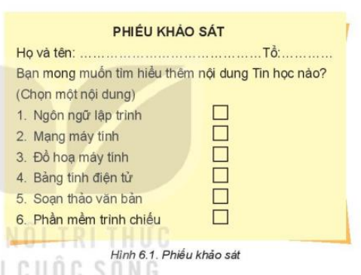
- HS trả lời theo ý kiến cá nhân, GV chiếu một bảng tính mẫu, dẫn dắt vào bài mới.
2. Hoạt động Hình thành kiến thức mới (30 phút)
Hoạt động 1: Sử dụng phần mềm bảng tính trợ giúp giải quyết bài toán thực tế (10 phút)
a. Mục tiêu: HS biết được những thao tác cần thiết để xử lí dữ liệu trên một bài toán thực tế.
b. Nội dung: Những thao tác cần thiết để xử lí dữ liệu trên một bài toán thực tế.
c. Sản phẩm: Phiếu học tập.
d. Tổ chức thực hiện:
Hoạt động của GV và HS | Sản phẩm dự kiến
Bước‌ ‌1:‌ ‌Chuyển‌ ‌giao‌ ‌nhiệm‌ ‌vụ:‌ ‌  - GV giới thiệu: Phiếu khảo sát ở hình 6.1 gồm 3 thông tin chính là: Họ và tên học sinh, Tổ và Nội dung. Ba thông tin này là tiêu đề của các cột dữ liệu. Để dễ dàng quan sát tên học sinh phải chúng ta sẽ tách họ tên thành hai phần là họ đệm và tên.  - GV chiếu ví dụ bảng tính (hình 6.2)  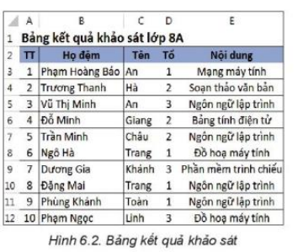  - GV yêu cầu HS trả lời câu hỏi sau trên phiếu học tập: Các bạn HS lớp 8A cần thực hiện những thao tác nào để xử lí dữ liệu?  Bước‌ ‌2:‌ ‌Thực‌ ‌hiện‌ ‌nhiệm‌ ‌vụ:‌ ‌ ‌  - ‌HS‌ suy‌ ‌nghĩ,‌ ‌tham‌ ‌khảo‌ ‌SGK‌ ‌trả‌ ‌lời‌ ‌câu‌ ‌hỏi‌ ‌  -‌ ‌GV‌ ‌quan‌ ‌sát‌ ‌và‌ ‌trợ‌ ‌giúp‌ ‌các‌ nhóm.  ‌Bước‌ ‌3:‌ ‌Báo‌ ‌cáo,‌ ‌thảo‌ ‌luận:‌ ‌ ‌  - HS cử đại diện nhóm báo cáo kết quả. ‌ ‌  - ‌Các‌ ‌nhóm‌ ‌nhận‌ ‌xét,‌ ‌bổ‌ ‌sung‌ ‌cho‌ ‌nhau.‌ ‌ ‌Bước‌ ‌4:‌ ‌Kết‌ ‌luận,‌ ‌nhận‌ ‌định:‌ ‌‌  - GV‌ nhận xét, kết luận, chính xác hóa kiến thức. Giới thiệu: Chúng ta có thể sử dụng chức năng sắp xếp và lọc dữ liệu để giải quyết những yêu cầu của bài toán thực tế ở trên.  - GV hỏi HS: Em hãy nêu tiêu chí sắp xếp danh sách học sinh theo thứ tự của bảng chữ cái trong bảng kết quả ở hình 6.2 | 1. Sử dụng phần mềm bảng tính trợ giúp giải quyết bài toán thực tế  - Các thao tác mà các bạn lớp 8A cần thực hiện:  - Họ và tên học sinh trong bảng kết quả cần được sắp xếp theo thứ tự của bảng chữ cái để tìm kiếm.  - Ở mỗi nội dung tin học, danh sách học sinh muốn tìm hiểu thêm là những ai?  - Nội dung tin học nào có nhiều học sinh lựa chọn nhất? Đó là những học sinh nào?  - Sắp xếp theo cột Tên trước rồi đến cột Họ đệm.
Hoạt động 2: Thực hành: Sắp xếp dữ liệu (20 phút)
a. Mục tiêu: Biết cách sắp xếp dữ liệu
b. Nội dung: Các thao tác sắp xếp dữ liệu
c. Sản phẩm: Tệp bảng tính của HS.
d. Tổ chức thực hiện:
Hoạt động của GV và HS | Sản phẩm dự kiến
*Nhiệm vụ 1:  Bước‌ ‌1:‌ ‌Chuyển‌ ‌giao‌ ‌nhiệm‌ ‌vụ:‌ ‌  - GV yêu cầu HS thực hành trên máy tính để làm nhiệm vụ sau: Sắp xếp cột Tên của bảng kết quả khảo sát lớp 8A ở hình 6.2 theo thứ tự bảng chữ cái.  Bước‌ ‌2:‌ ‌Thực‌ ‌hiện‌ ‌nhiệm‌ ‌vụ:‌ ‌ ‌  - ‌HS‌ đọc SGK và thực hành cá nhân trên máy tính để sắp xếp dữ liệu.  - GV quan sát và trợ giúp HS.  ‌Bước‌ ‌3:‌ ‌Báo‌ ‌cáo,‌ ‌thảo‌ ‌luận:‌ ‌ ‌  - GV sử dụng phần mềm quản lý phòng máy để chiếu sản phẩm của HS. Các HS khác nhận xét.  ‌ ‌Bước‌ ‌4:‌ ‌Kết‌ ‌luận,‌ ‌nhận‌ ‌định:‌ ‌‌  - GV‌ nhận xét, kết luận, chính xác hóa kiến thức.  - GV thực hành mẫu lại một lần nữa để HS quan sát.  *Nhiệm vụ 2:  Bước‌ ‌1:‌ ‌Chuyển‌ ‌giao‌ ‌nhiệm‌ ‌vụ:‌ ‌  - GV chiếu hình 6.4 và nêu vấn đề: Trong bảng tính ở hình 6. 4, tên học sinh đã được sắp xếp theo thứ tự bảng chữ cái. Tuy nhiên, có 2 học sinh cùng tên là trang, nhưng bạn Ngô Hà Trang được sắp xếp trước bạn Đặng Mai Trang, trong khi chữ N đứng sau chữ đ trong bảng chữ cái. Như vậy, để danh sách học sinh hiển thị theo đúng yêu cầu, em cần bổ sung thêm tiêu chí thứ 2 là sắp xếp Họ đệm. Khi đó, nếu cùng giá trị trên cột tên, các hàng của bảng tính sẽ được sắp xếp theo thứ tự chữ cái của cột Họ đệm.  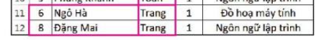  - GV yêu cầu HS thực hành trên máy tính để làm nhiệm vụ sau: bổ sung việc sắp xếp dựa trên họ đệm vào tệp bảng tính đã thực hành ở nhiệm vụ trước.  Bước‌ ‌2:‌ ‌Thực‌ ‌hiện‌ ‌nhiệm‌ ‌vụ:‌ ‌ ‌  - ‌HS‌ đọc SGK và thực hành cá nhân trên máy tính để sắp xếp dữ liệu.  - GV quan sát và trợ giúp HS.  ‌Bước‌ ‌3:‌ ‌Báo‌ ‌cáo,‌ ‌thảo‌ ‌luận:‌ ‌ ‌  - GV sử dụng phần mềm quản lý phòng máy để chiếu sản phẩm của HS. Các HS khác nhận xét.  ‌ ‌Bước‌ ‌4:‌ ‌Kết‌ ‌luận,‌ ‌nhận‌ ‌định:‌ ‌‌  - GV‌ nhận xét, kết luận, chính xác hóa kiến thức. | 2. Thực hành: Sắp xếp dữ liệu  a. Sắp xếp dữ liệu theo một tiêu chí  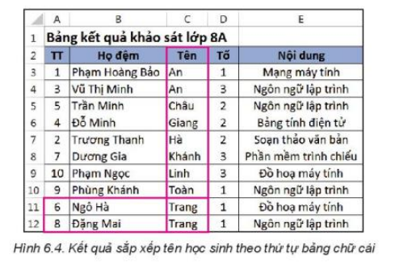  b. Sắp xếp dữ liệu theo nhiều tiêu chí  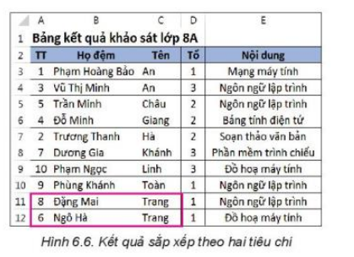
3. Hoạt động luyện tập (8 phút)
a. Mục tiêu: Củng cố, luyện tập kiến thức vừa học.
b. Nội dung: Bài tập trắc nghiệm
c. Sản phẩm: Bài làm của học sinh, kĩ năng giải quyết nhiệm vụ học tập.
d. Tổ chức thực hiện:
- GV cho HS chơi trò chơi với nội dung làm một số câu hỏi trắc nghiệm để củng cố kiến thức.
- HS tham gia chơi trò chơi
Các câu hỏi:
Em hãy chọn phương án đúng.
Câu 1: Thông thường ta sắp xếp theo cột nào trước?
A. Họ đệm trước, Tên sau
B. Tên trước, Họ đệm sau
C. Từ trái qua phải
D. Tất cả phương án trên
Câu 2: Để sắp xếp dữ liệu ta sử dụng hộp thoại nào?
A. Insert
B. Print
C. Sort
D. Order
Câu 3: Để chọn thứ tự sắp xếp ta bấm chọn tại ô?
A.Sort by
B. Sort on
C. Option
D. Order
4. Hoạt động Vận dụng (2 phút)
a. Mục tiêu: Nhắc nhở HS chuẩn bị bài mới.
b. Nội dung: Hướng dẫn về nhà.
c. Sản phẩm:
d. Tổ chức thực hiện:
GV chuyển tệp bảng tính ở phần Thực hành vào email HS và yêu cầu HS về nhà hoàn thiện. Đọc trước nội dung phần tiếp theo: Lọc dữ liệu

Ngày soạn:
Ngày giảng:

TIẾT 13

BÀI 6: SẮP XẾP VÀ LỌC DỮ LIỆU (Tiếp)

I. MỤC TIÊU
1. Kiến thức:
- Sử dụng được phần mềm bảng tính trợ giúp giải quyết bài toán thực tế.
- Nêu được một số tình huống cần sử dụng chức năng lọc dữ liệu.
- Biết các thao tác để lọc dữ liệu.
2. Năng lực:
2.1. Năng lực chung:
- Tự chủ và tự học: Có ý thức tự nghiên cứu SGK và thực hành trên máy tính cá nhân. Biết lắng nghe và chia sẻ ý kiến cá nhân với bạn, nhóm và GV. Tích cực tham gia các hoạt động trong lớp.
- Giao tiếp và hợp tác: có thói quen trao đổi, giúp đỡ nhau trong học tập; biết cùng nhau hoàn thành nhiệm vụ học tập theo sự hướng dẫn của thầy cô.
- Giải quyết vấn đề và sáng tạo: Sử dụng được phần mềm bảng tính để giải quyết bài toán thực tế.
2.2. Năng lực Tin học
- Sử dụng, quản lý tốt máy tính của phòng Tin học. (NLa)
- Thông qua việc thực hành với bảng tính, HS học cách sử dụng phần mềm bảng tính để giải quyết vấn đề thực tế. (NLc)
3. Phẩm chất:
- Rèn luyện đức tính chăm chỉ, sáng tạo không ngừng nâng cao hiệu suất lao động.
- Có trách nhiệm trong việc lọc dữ liệu đúng yêu cầu.
II. THIẾT BỊ DẠY HỌC VÀ HỌC LIỆU
1. Đối với giáo viên:
- Sách giáo khoa Tin học 8.
- Máy tính, máy chiếu, phòng Tin học.
- Phiếu học tập.
- Một số tệp bảng tính sử dụng trong bài.
2. Đối với học sinh: Sách giáo khoa Tin học 8, vở ghi.
III. TIẾN TRÌNH DẠY HỌC
1. Hoạt động Khởi động (5 phút)
a. Mục tiêu: HS nhận thấy nhu cầu lọc dữ liệu trên trang tính.
b. Nội dung: Nhu cầu lọc dữ liệu trên trang tính
c. Sản phẩm: Câu trả lời của học sinh.
d. Tổ chức thực hiện:
- GV chiếu một bảng tính có chứa điểm trung bình lớp 7 của HS. Yêu cầu HS: Các em hãy đếm số HS có điểm trung bình lớn hơn 6,5
- HS trả lời. GV nhận xét, đặt vấn đề: Liệu có cách nào chỉ hiển thị các hàng có điểm trung bình lớn hơn 6,5, để giúp cho việc đếm trở nên nhanh hơn không? Chúng ta cùng đi vào nội dung tiếp hôm nay: Lọc dữ liệu
2. Hoạt động Hình thành kiến thức mới (20 phút)
Hoạt động 1: Thực hành: Lọc dữ liệu (20 phút)
a. Mục tiêu: Biết cách lọc dữ liệu
b. Nội dung: Các thao tác lọc dữ liệu
c. Sản phẩm: Tệp bảng tính của HS.
d. Tổ chức thực hiện:
Hoạt động của GV và HS | Sản phẩm dự kiến
*Nhiệm vụ 1:  Bước‌ ‌1:‌ ‌Chuyển‌ ‌giao‌ ‌nhiệm‌ ‌vụ:‌ ‌  - GV yêu cầu HS trả lời câu hỏi: Chức năng lọc dữ liệu để làm gì?  - GV yêu cầu HS thực hành trên máy tính để làm nhiệm vụ sau: Lọc danh sách học sinh theo từng nội dung tin học mà học sinh lựa chọn (sử dụng bộ lọc nhiều tùy chọn)  Bước‌ ‌2:‌ ‌Thực‌ ‌hiện‌ ‌nhiệm‌ ‌vụ:‌ ‌ ‌  - ‌HS‌ đọc SGK và thực hành cá nhân trên máy tính để lọc dữ liệu.  - GV quan sát và trợ giúp HS.  ‌Bước‌ ‌3:‌ ‌Báo‌ ‌cáo,‌ ‌thảo‌ ‌luận:‌ ‌ ‌  - GV sử dụng phần mềm quản lý phòng máy để chiếu sản phẩm của HS. Các HS khác nhận xét.  ‌ ‌Bước‌ ‌4:‌ ‌Kết‌ ‌luận,‌ ‌nhận‌ ‌định:‌ ‌‌  - GV‌ nhận xét, kết luận, chính xác hóa kiến thức.  - GV thực hành mẫu lại một lần nữa để HS quan sát.  *Nhiệm vụ 2:  Bước‌ ‌1:‌ ‌Chuyển‌ ‌giao‌ ‌nhiệm‌ ‌vụ:‌ ‌  - GV yêu cầu HS thực hành trên máy tính để làm nhiệm vụ sau: Lọc danh sách học sinh của Tổ 1 muốn tìm hiểu nội dung Đồ họa máy tính  Bước‌ ‌2:‌ ‌Thực‌ ‌hiện‌ ‌nhiệm‌ ‌vụ:‌ ‌ ‌  - ‌HS‌ đọc SGK và thực hành cá nhân trên máy tính để lọc dữ liệu.  - GV quan sát và trợ giúp HS.  ‌Bước‌ ‌3:‌ ‌Báo‌ ‌cáo,‌ ‌thảo‌ ‌luận:‌ ‌ ‌  - GV sử dụng phần mềm quản lý phòng máy để chiếu sản phẩm của HS. Các HS khác nhận xét.  ‌ ‌Bước‌ ‌4:‌ ‌Kết‌ ‌luận,‌ ‌nhận‌ ‌định:‌ ‌‌  - GV‌ nhận xét, kết luận, chính xác hóa kiến thức. | 2. Thực hành: Lọc dữ liệu  - Chức năng lọc dữ liệu của phần mềm bảng tính được sử dụng để chọn và chỉ hiển thị các dòng thỏa mãn điều kiện nào đó.  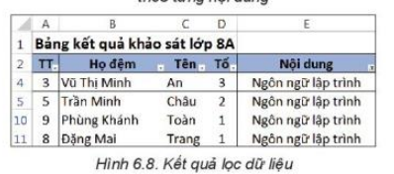
3. Hoạt động luyện tập (15 phút)
a. Mục tiêu: Củng cố, luyện tập thao tác sắp xếp và lọc dữ liệu
b. Nội dung: Bài thực hành ở phần Luyện tập trang 31 SGK.
c. Sản phẩm: Tệp bảng tính của HS
d. Tổ chức thực hiện:
- GV yêu cầu HS đọc đề bài thực hành ở phần Luyện tập trang 31 SGK. Sau đó thực hiện các yêu cầu sau trên máy tính:
- Tạo bảng dữ liệu và định dạng theo mẫu ở hình 6.9 và lưu tệp với tên TGSDThietbiso.xlsx
- Sắp xếp bảng dữ liệu theo thứ tự giá trị giảm dần của cột Không sử dụng
- Sắp xếp bảng dữ liệu theo 2 tiêu chí: giá trị giảm dần của cột Không sử dụng, nếu bằng nhau thì sắp xếp theo giá trị giảm dần của cột Dưới 1 giờ
- Lọc danh sách các lớp không có học sinh sử dụng thiết bị số từ 5 giờ trở lên
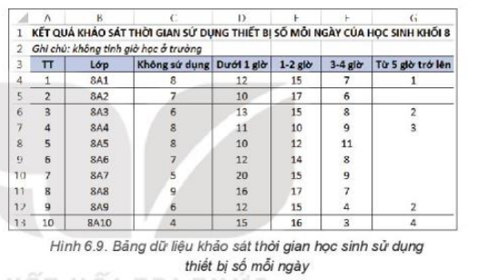

4. Hoạt động Mở rộng (5 phút)
a. Mục tiêu: Tìm hiểu thêm chức năng Number Filters (hoặc Text Filters)
b. Nội dung: Chức năng Number Filters (hoặc Text Filters)
c. Sản phẩm: Tệp bảng tính của HS.
d. Tổ chức thực hiện:
GV đưa yêu cầu thực hành, HS nếu không kịp hoàn thiện thì gửi tệp bảng tính về nhà làm tiếp: Ngoài các chức năng lọc mà em đã tìm hiểu trong phần thực hành, phần mềm bảng tính còn có chức năng lọc theo điều kiện. Khi nháy chuột vào nút lệnh lọc dữ liệu, em còn thấy tùy chọn Number Filters (hoặc Text Filters) nếu phần lớn các ô trong cột đó chứa dữ liệu số (hoặc ký tự).
Em hãy mở tệp dữ liệu TGSDThietbiso.xlsx, tìm hiểu chức năng Number Filters để lọc danh sách các lớp có số học sinh sử dụng thiết bị số từ 3 đến 4 giờ lớn hơn hoặc bằng 10 học sinh
Ngày soạn:
Ngày giảng:

TIẾT 14

BÀI 7: TRÌNH BÀY DỮ LIỆU BẰNG BIỂU ĐỒ

I. MỤC TIÊU
1. Kiến thức:
- Nêu được một số tình huống thực tế cần sử dụng các chức năng tạo biểu đồ.
- Biết được tác dụng của biểu đồ và những loại biểu đồ phổ biến
- Biết các thao tác tạo biểu đồ của phần mềm bảng tính.
2. Năng lực:
2.1. Năng lực chung:
- Tự chủ và tự học: Có ý thức tự nghiên cứu SGK và thực hành trên máy tính cá nhân. Biết lắng nghe và chia sẻ ý kiến cá nhân với bạn, nhóm và GV. Tích cực tham gia các hoạt động trong lớp.
- Giao tiếp và hợp tác: có thói quen trao đổi, giúp đỡ nhau trong học tập; biết cùng nhau hoàn thành nhiệm vụ học tập theo sự hướng dẫn của thầy cô.
- Giải quyết vấn đề và sáng tạo: Thực hiện được các thao tác tạo biểu đồ của phần mềm bảng tính.
2.2. Năng lực Tin học
- Sử dụng, quản lý tốt máy tính của phòng Tin học. (NLa)
- Thông qua việc thực hành với bảng tính, HS học cách sử dụng phần mềm bảng tính để giải quyết vấn đề thực tế. (NLc)
3. Phẩm chất:
- Rèn luyện đức tính chăm chỉ, sáng tạo không ngừng nâng cao hiệu suất lao động.
- Có trách nhiệm trong việc kiểm tra tính chính xác của biểu đồ.
II. THIẾT BỊ DẠY HỌC VÀ HỌC LIỆU
1. Đối với giáo viên:
- Sách giáo khoa Tin học 8.
- Máy tính, máy chiếu, phòng Tin học.
- Phiếu học tập.
- Một số tệp bảng tính sử dụng trong bài.
2. Đối với học sinh: Sách giáo khoa Tin học 8, vở ghi.
III. TIẾN TRÌNH DẠY HỌC
1. Hoạt động Khởi động (5 phút)
a. Mục tiêu: HS nhận thấy ưu điểm việc trình bày dữ liệu bằng biểu đồ so với trình bày dữ liệu bằng bảng.
b. Nội dung: Phần Khởi động trang 32 SGK
c. Sản phẩm: Nhận xét của học sinh.
d. Tổ chức thực hiện:
- GV chiếu hai hình 7.1 và 7.2 và nêu yêu cầu: Hai hình trên mô tả cách trình bày kết quả khảo sát những nội dung tin học mà các bạn học sinh lớp 8A muốn tìm hiểu thêm. Em hãy nhận xét về 2 cách trình bày này.
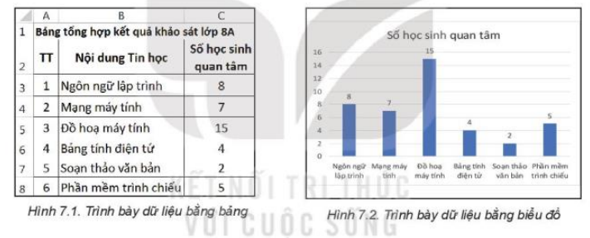
- GV dẫn dắt vào bài.
2. Hoạt động Hình thành kiến thức mới (30 phút)
Hoạt động 1: Trực quan hóa dữ liệu bằng biểu đồ (10 phút)
a. Mục tiêu: HS biết được tác dụng của biểu đồ và những loại biểu đồ phổ biến
b. Nội dung: Biểu đồ và những loại biểu đồ phổ biến
c. Sản phẩm: Phiếu học tập.
d. Tổ chức thực hiện:
Hoạt động của GV và HS | Sản phẩm dự kiến
*Nhiệm vụ 1:  Bước‌ ‌1:‌ ‌Chuyển‌ ‌giao‌ ‌nhiệm‌ ‌vụ:‌ ‌  - GV yêu cầu HS hoạt động nhóm trả lời các câu hỏi sau vào phiếu học tập:  + Trong 2 cách trình bày dữ liệu ở hình 7.1 và hình 7. 2, cách nào hiệu quả hơn để so sánh trực quan số học sinh quan tâm các nội dung tin học?  + Nếu cần so sánh tỷ lệ phần trăm số học sinh của mỗi nội dung tin học trên tổng số học sinh được khảo sát, em sẽ dùng cách nào để thể hiện dữ liệu?  Bước‌ ‌2:‌ ‌Thực‌ ‌hiện‌ ‌nhiệm‌ ‌vụ:‌ ‌ ‌  - ‌HS‌ suy‌ ‌nghĩ,‌ ‌tham‌ ‌khảo‌ ‌SGK‌ ‌trả‌ ‌lời‌ ‌câu‌ ‌hỏi‌ ‌  -‌ ‌GV‌ ‌quan‌ ‌sát‌ ‌và‌ ‌trợ‌ ‌giúp‌ ‌các‌ nhóm.  ‌Bước‌ ‌3:‌ ‌Báo‌ ‌cáo,‌ ‌thảo‌ ‌luận:‌ ‌ ‌  - HS cử đại diện nhóm báo cáo kết quả. ‌ ‌  - ‌Các‌ ‌nhóm‌ ‌nhận‌ ‌xét,‌ ‌bổ‌ ‌sung‌ ‌cho‌ ‌nhau.‌ ‌ ‌Bước‌ ‌4:‌ ‌Kết‌ ‌luận,‌ ‌nhận‌ ‌định:‌ ‌‌  - GV‌ nhận xét, kết luận, chính xác hóa kiến thức. Giới thiệu: Biểu đồ được sử dụng để minh họa dữ liệu một cách trực quan, giúp em dễ so sánh hoặc dự đoán xu hướng tăng hay giảm của dữ liệu.  *Nhiệm vụ 2:  Bước‌ ‌1:‌ ‌Chuyển‌ ‌giao‌ ‌nhiệm‌ ‌vụ:‌ ‌  - GV yêu cầu HS hoạt động nhóm trả lời các câu hỏi sau vào phiếu học tập: Hãy nêu ý nghĩa của một số loại biểu đồ phổ biến.  Bước‌ ‌2:‌ ‌Thực‌ ‌hiện‌ ‌nhiệm‌ ‌vụ:‌ ‌ ‌  - ‌HS‌ suy‌ ‌nghĩ,‌ ‌tham‌ ‌khảo‌ ‌SGK‌ ‌trả‌ ‌lời‌ ‌câu‌ ‌hỏi‌ ‌  -‌ ‌GV‌ ‌quan‌ ‌sát‌ ‌và‌ ‌trợ‌ ‌giúp‌ ‌các‌ nhóm.  ‌Bước‌ ‌3:‌ ‌Báo‌ ‌cáo,‌ ‌thảo‌ ‌luận:‌ ‌ ‌  - HS cử đại diện nhóm báo cáo kết quả. ‌ ‌  - ‌Các‌ ‌nhóm‌ ‌nhận‌ ‌xét,‌ ‌bổ‌ ‌sung‌ ‌cho‌ ‌nhau.‌ ‌ ‌Bước‌ ‌4:‌ ‌Kết‌ ‌luận,‌ ‌nhận‌ ‌định:‌ ‌‌  - GV‌ nhận xét, kết luận, chính xác hóa kiến thức. . | 1. Trực quan hóa dữ liệu bằng biểu đồ  + Cách trình bày dữ liệu bằng biểu đồ hiệu quả hơn.  + Sử dụng biểu đồ hình tròn  + Biểu đồ cột thường được sử dụng để so sánh dữ liệu.  + Biểu đồ đoạn thẳng thường được sử dụng để quan sát xu hướng tăng giảm của dữ liệu theo thời gian hay quá trình nào đó.  + Biểu đồ hình quạt tròn rất hữu ích trong trường hợp cần so sánh các phần với tổng thể.
Hoạt động 2: Thực hành: Tạo biểu đồ (20 phút)
a. Mục tiêu: Thực hiện được các thao tác tạo biểu đồ của phần mềm bảng tính.
b. Nội dung: Các thao tác tạo biểu đồ
c. Sản phẩm: Tệp bảng tính của HS.
d. Tổ chức thực hiện:
Hoạt động của GV và HS | Sản phẩm dự kiến
*Nhiệm vụ 1:  Bước‌ ‌1:‌ ‌Chuyển‌ ‌giao‌ ‌nhiệm‌ ‌vụ:‌ ‌  - GV yêu cầu HS thực hành trên máy tính để làm nhiệm vụ sau: Tạo biểu đồ cột so sánh trực quan số học sinh quan tâm các nội dung Tin học như hình 7.2  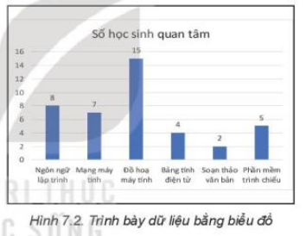  Bước‌ ‌2:‌ ‌Thực‌ ‌hiện‌ ‌nhiệm‌ ‌vụ:‌ ‌ ‌  - ‌HS‌ đọc SGK và thực hành cá nhân trên máy tính để sắp xếp dữ liệu.  - GV quan sát và trợ giúp HS.  ‌Bước‌ ‌3:‌ ‌Báo‌ ‌cáo,‌ ‌thảo‌ ‌luận:‌ ‌ ‌  - GV sử dụng phần mềm quản lý phòng máy để chiếu sản phẩm của HS. Các HS khác nhận xét.  ‌ ‌Bước‌ ‌4:‌ ‌Kết‌ ‌luận,‌ ‌nhận‌ ‌định:‌ ‌‌  - GV‌ nhận xét, kết luận, chính xác hóa kiến thức.  - GV thực hành mẫu lại một lần nữa để HS quan sát.  *Nhiệm vụ 2:  Bước‌ ‌1:‌ ‌Chuyển‌ ‌giao‌ ‌nhiệm‌ ‌vụ:‌ ‌  - GV yêu cầu HS thực hành trên máy tính để làm nhiệm vụ sau: Tạo biểu đồ hình quạt tròn như hình 7.4 để so sánh trực quan tỷ lệ phần trăm số học sinh của mỗi nội dung Tin học trên tổng số học sinh khảo sát  Bước‌ ‌2:‌ ‌Thực‌ ‌hiện‌ ‌nhiệm‌ ‌vụ:‌ ‌ ‌  - ‌HS‌ đọc SGK và thực hành cá nhân trên máy tính để sắp xếp dữ liệu.  - GV quan sát và trợ giúp HS.  ‌Bước‌ ‌3:‌ ‌Báo‌ ‌cáo,‌ ‌thảo‌ ‌luận:‌ ‌ ‌  - GV sử dụng phần mềm quản lý phòng máy để chiếu sản phẩm của HS. Các HS khác nhận xét.  ‌ ‌Bước‌ ‌4:‌ ‌Kết‌ ‌luận,‌ ‌nhận‌ ‌định:‌ ‌‌  - GV‌ nhận xét, kết luận, chính xác hóa kiến thức.  - Gv lưu ý cho HS: Trong khung làm việc Format Data Label còn có nhiều tùy chọn khác về nhãn dữ liệu, em hãy chọn thêm các lệnh khác và quan sát sự thay đổi của biểu đồ. | 2. Thực hành: Tạo biểu đồ
3. Hoạt động luyện tập (8 phút)
a. Mục tiêu: Củng cố, luyện tập thao tác tạo biểu đồ
b. Nội dung: Bài thực hành ở phần Luyện tập trang 35 SGK.
c. Sản phẩm: Tệp bảng tính của HS
d. Tổ chức thực hiện:
- GV yêu cầu HS đọc đề bài thực hành ở phần Luyện tập trang 35 SGK. Sau đó thực hiện các yêu cầu đó trên máy tính.
4. Hoạt động Vận dụng (2 phút)
a. Mục tiêu: Nhắc nhở HS hoàn thiện bài thực hành
b. Nội dung: Hướng dẫn về nhà.
c. Sản phẩm:
d. Tổ chức thực hiện:
GV chuyển tệp bảng tính ở phần Luyện tập vào email HS và yêu cầu HS về nhà hoàn thiện. Sau đó thực hiện tiếp nội dung yêu cầu trong phần Vận dụng trang 35 SGK.

Ngày soạn:
Ngày giảng:

TIẾT 15

BÀI 8 (A): LÀM VIỆC VỚI DANH SÁCH DẠNG LIỆT KÊ VÀ HÌNH ẢNH TRONG VĂN BẢN

I. MỤC TIÊU
1. Kiến thức:
- Biết được các kiểu danh sách liệt kê và tác dụng của việc sử dụng danh sách dạng liệt kê.
- Biết được các thao tác xử lý hình ảnh trong phần mềm soạn thảo văn bản
2. Năng lực:
2.1. Năng lực chung:
- Tự chủ và tự học: biết lắng nghe và chia sẻ ý kiến cá nhân với bạn, nhóm và GV. Tích cực tham gia các hoạt động trong lớp.
- Giao tiếp và hợp tác: có thói quen trao đổi, giúp đỡ nhau trong học tập; biết cùng nhau hoàn thành nhiệm vụ học tập theo sự hướng dẫn của thầy cô.
- Giải quyết vấn đề và sáng tạo: biết phối hợp với bạn bè khi làm việc nhóm, có sáng tạo khi tham gia các hoạt động tin học.
2.2. Năng lực Tin học
- Có ý thức sử dụng phần mềm soạn thảo đúng cách để có được văn bản rõ ràng, dễ hiểu hơn (Nla)
3. Phẩm chất:
- Rèn luyện đức tính chăm chỉ, sáng tạo không ngừng nâng cao hiệu suất lao động.
II. THIẾT BỊ DẠY HỌC VÀ HỌC LIỆU
1. Đối với giáo viên:
- Sách giáo khoa Tin học 8.
- Máy tính, máy chiếu.
- Giấy A0, Phiếu học tập.
2. Đối với học sinh: Sách giáo khoa Tin học 8, vở ghi.
III. TIẾN TRÌNH DẠY HỌC
1. Hoạt động Khởi động (5 phút)
a. Mục tiêu: HS nhận thấy vấn đề cần phải tạo danh sách dạng liệt kê.
b. Nội dung: Phần Khởi động trang 36 SGK
c. Sản phẩm: Câu trả lời của học sinh.
d. Tổ chức thực hiện:
- GV chiếu phiếu khảo sát hình 8a.1 và nêu yêu cầu HS đọc phần Khởi động trang 36 SGK.
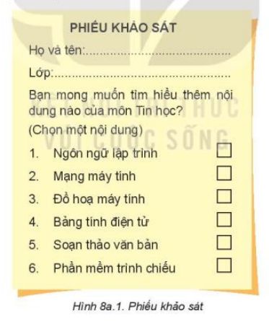
- Yêu cầu HS trả lời cá nhân: Theo em, bạn an có cần nhập từng số thứ tự của danh sách này không? Với danh sách có hàng trăm mục thì làm thế nào để tiết kiệm thời gian và không bị nhầm thứ tự các mục?
- GV dẫn dắt vào bài.
2. Hoạt động Hình thành kiến thức mới (30 phút)
Hoạt động 1: Danh sách dạng liệt kê (15 phút)
a. Mục tiêu: HS biết được các kiểu danh sách liệt kê và tác dụng của việc sử dụng danh sách dạng liệt kê.
b. Nội dung: Danh sách dạng liệt kê
c. Sản phẩm: Tấm “khăn trải bàn” (Giấy A0).
d. Tổ chức thực hiện:
Hoạt động của GV và HS | Sản phẩm dự kiến
Bước‌ ‌1:‌ ‌Chuyển‌ ‌giao‌ ‌nhiệm‌ ‌vụ:‌ ‌  - GV chiếu hai hình 8a.2 và 8a.3, yêu cầu HS nhận xét về hai cách trình bày nội dung:  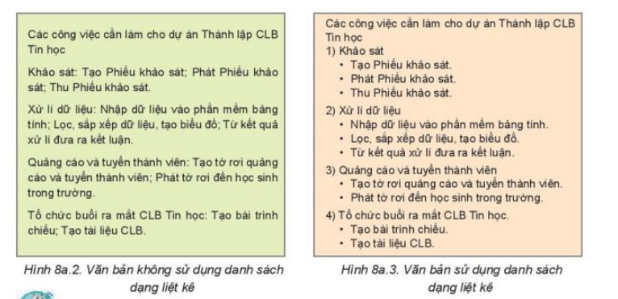  - GV yêu cầu HS hoạt động nhóm bằng kỹ thuật khăn trải bàn trả lời các câu hỏi sau vào phiếu học tập:  + Có những kiểu danh sách liệt kê nào?  + Em hãy nêu tác dụng của việc sử dụng danh sách dạng liệt kê.  Bước‌ ‌2:‌ ‌Thực‌ ‌hiện‌ ‌nhiệm‌ ‌vụ:‌ ‌ ‌  - ‌HS‌ suy‌ ‌nghĩ,‌ ‌tham‌ ‌khảo‌ ‌SGK‌ ‌trả‌ ‌lời‌ ‌câu‌ ‌hỏi‌ ‌  -‌ ‌GV‌ ‌quan‌ ‌sát‌ ‌và‌ ‌trợ‌ ‌giúp‌ ‌các‌ nhóm.  ‌Bước‌ ‌3:‌ ‌Báo‌ ‌cáo,‌ ‌thảo‌ ‌luận:‌ ‌ ‌  - HS cử đại diện nhóm báo cáo kết quả. ‌ ‌  - ‌Các‌ ‌nhóm‌ ‌nhận‌ ‌xét,‌ ‌bổ‌ ‌sung‌ ‌cho‌ ‌nhau.‌ ‌ ‌Bước‌ ‌4:‌ ‌Kết‌ ‌luận,‌ ‌nhận‌ ‌định:‌ ‌‌  - GV‌ nhận xét, kết luận, chính xác hóa kiến thức.  - GV thực hiện tạo một danh sách dạng liệt kê để HS quan sát trên máy chiếu.  - GV đưa ra câu hỏi củng cố:  Em hãy chọn những phương án sai trong các phương án sau:  A. Phần mềm soạn thảo văn bản cung cấp hai kiểu danh sách dạng liệt kê.  B. Danh sách dạng liệt kê không tự động cập nhật khi thêm hoặc bớt đoạn văn.  C. Chỉ có thể sử dụng một kiểu danh sách dạng liệt kê cho một văn bản  D. Có thể sử dụng kết hợp danh sách dấu đầu dòng và danh sách có thứ tự | 1. Danh sách dạng liệt kê  - Cách trình bày như hình 8a.3 rõ ràng, dễ hiểu và có tính thẩm mỹ hơn  - Phần mềm soạn thảo văn bản cung cấp 2 kiểu danh sách dạng liệt kê: danh sách dấu đầu dòng, danh sách có thứ tự.  - Danh sách dạng liệt kê giúp trình bày văn bản rõ ràng và có tính thẩm mỹ.  Đáp án: B và C
Hoạt động 2: Làm việc với hình ảnh minh họa và vẽ hình đồ họa (15 phút)
a. Mục tiêu: Biết được các thao tác xử lý hình ảnh trong phần mềm soạn thảo văn bản
b. Nội dung: Các thao tác xử lý hình ảnh.
c. Sản phẩm: Phiếu học tập
d. Tổ chức thực hiện:
Hoạt động của GV và HS | Sản phẩm dự kiến
*Nhiệm vụ 1:  Bước‌ ‌1:‌ ‌Chuyển‌ ‌giao‌ ‌nhiệm‌ ‌vụ:‌ ‌  - GV chiếu hai hình 8a.5 và 8a.6:  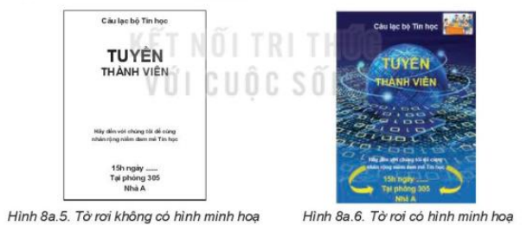  - GV yêu cầu HS hoạt động nhóm trả lời các câu hỏi sau:  + Tờ rơi ở hình 8a.5 gồm những thông tin dạng nào?  + Tờ rơi ở hình 8a.6 gồm những thông tin dạng nào?  + Em ấn tượng với tờ rơi nào hơn?  + Dùng phần mềm soạn thảo văn bản có tạo ra sản phẩm như ở hình 8a.6 được không?  Bước‌ ‌2:‌ ‌Thực‌ ‌hiện‌ ‌nhiệm‌ ‌vụ:‌ ‌ ‌  - ‌HS‌ suy‌ ‌nghĩ,‌ ‌tham‌ ‌khảo‌ ‌SGK‌ ‌trả‌ ‌lời‌ ‌câu‌ ‌hỏi‌ ‌  -‌ ‌GV‌ ‌quan‌ ‌sát‌ ‌và‌ ‌trợ‌ ‌giúp‌ ‌các‌ nhóm.  ‌Bước‌ ‌3:‌ ‌Báo‌ ‌cáo,‌ ‌thảo‌ ‌luận:‌ ‌ ‌  - HS cử đại diện nhóm báo cáo kết quả. ‌ ‌  - ‌Các‌ ‌nhóm‌ ‌nhận‌ ‌xét,‌ ‌bổ‌ ‌sung‌ ‌cho‌ ‌nhau.‌ ‌ ‌Bước‌ ‌4:‌ ‌Kết‌ ‌luận,‌ ‌nhận‌ ‌định:‌ ‌‌  - GV‌ nhận xét, kết luận, chính xác hóa kiến thức.  *Nhiệm vụ 2:  Bước‌ ‌1:‌ ‌Chuyển‌ ‌giao‌ ‌nhiệm‌ ‌vụ:‌ ‌  - GV yêu cầu HS hoạt động nhóm trả lời các câu hỏi sau: Em có thể sử dụng phần mềm soạn thảo văn bản thực hiện những thao tác xử lý hình ảnh nào?  Bước‌ ‌2:‌ ‌Thực‌ ‌hiện‌ ‌nhiệm‌ ‌vụ:‌ ‌ ‌  - ‌HS‌ suy‌ ‌nghĩ,‌ ‌tham‌ ‌khảo‌ ‌SGK‌ ‌trả‌ ‌lời‌ ‌câu‌ ‌hỏi‌ ‌  -‌ ‌GV‌ ‌quan‌ ‌sát‌ ‌và‌ ‌trợ‌ ‌giúp‌ ‌các‌ nhóm.  ‌Bước‌ ‌3:‌ ‌Báo‌ ‌cáo,‌ ‌thảo‌ ‌luận:‌ ‌ ‌  - HS cử đại diện nhóm báo cáo kết quả. ‌ ‌  - ‌Các‌ ‌nhóm‌ ‌nhận‌ ‌xét,‌ ‌bổ‌ ‌sung‌ ‌cho‌ ‌nhau.‌ ‌ ‌Bước‌ ‌4:‌ ‌Kết‌ ‌luận,‌ ‌nhận‌ ‌định:‌ ‌‌  - GV‌ nhận xét, kết luận, chính xác hóa kiến thức.  - GV chiếu thêm một số văn bản được minh họa bằng hình ảnh sinh động.  - GV đưa ra câu hỏi củng cố:  Em hãy chọn phương án sai trong các phương án sau:  - Có thể chèn hình ảnh vào văn bản để minh họa cho nội dung.  - Có thể vẽ hình đồ họa trong phần mềm soạn thảo văn bản.  - Có thể chèn thêm, xoá bỏ, thay đổi kích thước của hình ảnh và hình đồ họa trong văn bản.  - Không thể vẽ hình đồ họa trong phần mềm soạn thảo văn bản | 2. Làm việc với hình ảnh minh họa và vẽ hình đồ họa  + Thông tin dạng văn bản  + Thông tin dạng văn bản và hình ảnh  + HS trả lời theo ý kiến cá nhân.  + Dùng phần mềm soạn thảo văn bản có thể tạo ra sản phẩm như ở hình 8a.6.  - Em có thể: chèn thêm, xóa bỏ hình ảnh; thay đổi kích thước, vị trí hình ảnh;…Bên cạnh đó, phần mềm soạn thảo văn bản còn cung cấp một thư viện đa dạng các mẫu hình đồ họa, các chức năng để vẽ hình đồ họa trong văn bản.  - Đáp án: D
3. Hoạt động luyện tập (8 phút)
a. Mục tiêu: Củng cố, luyện tập kiến thức vừa học.
b. Nội dung: Bài tập trắc nghiệm
c. Sản phẩm: Bài làm của học sinh, kĩ năng giải quyết nhiệm vụ học tập.
d. Tổ chức thực hiện:
- GV tổ chức trò chơi “Ai là triệu phú” để củng cố kiến thức cho HS.
- HS suy nghĩ và tham gia trò chơi
Câu hỏi:
Câu 1: Em hãy chọn phương án đúng.
A. Phần mềm soạn thảo văn bản cung cấp ba kiểu danh sách dạng liệt kê.
B. Danh sách dạng liệt kê không tự động cập nhật khi thêm hoặc bớt đoạn văn.
C. Chỉ có thể sử dụng một kiểu danh sách dạng liệt kê cho một văn bản
D. Có thể sử dụng kết hợp danh sách dấu đầu dòng và danh sách có thứ tự
Câu 2: Phần mềm soạn thảo văn bản cung cấp mấy kiểu danh sách liệt kê:
A. 1
B. 2
C. 3
D. 4
Câu 3: Em hãy chọn phương án sai trong các phương án sau:
A. Có thể chèn hình ảnh vào văn bản để minh họa cho nội dung.
B. Có thể vẽ hình đồ họa trong phần mềm soạn thảo văn bản.
C. Có thể chèn thêm, xoá bỏ, thay đổi kích thước của hình ảnh và hình đồ họa trong văn bản.
D. Không thể vẽ hình đồ họa trong phần mềm soạn thảo văn bản
Câu 4: Điền từ vào chỗ trống:
Phần mềm soạn thảo văn bản cung cấp một …. đa dạng các mẫu hình đồ họa
A. thư viện
B. danh sách
C. nhóm
D. chức năng
Câu 5: Có danh sách sau:
- Tạo phiếu
- Thu phiếu
- Nhập, lọc dữ liệu
Danh sách dạng liệt kê trên thuộc kiểu nào?
A. danh sách cố định
B. danh sách dấu đầu dòng
C. danh sách có thứ tự
D. Cả ba phương án trên đều sai
4. Hoạt động Vận dụng (2 phút)
a. Mục tiêu: Vận dụng các kiến thức vừa học giải quyết các vấn đề học tập và thực tiễn.
b. Nội dung: Tìm hiểu thêm các mẫu đầu dòng có trong phần mềm soạn thảo văn bản
c. Sản phẩm: HS vận dụng các kiến thức vào giải quyết các nhiệm vụ đặt ra.
d. Tổ chức thực hiện:
GV đưa câu hỏi về nhà: Ngoài các mẫu danh sách liệt kê mà phần mềm soạn thảo cung cấp, người sử dụng có thể tự tạo các mẫu đầu dòng, mẫu thứ tự theo ý thích của mình. Em hãy tìm hiểu cách làm và tạo ba mẫu dấu đầu dòng, mẫu thứ tự mới

Ngày soạn:
Ngày giảng:

TIẾT 16

BÀI 8 (A): LÀM VIỆC VỚI DANH SÁCH DẠNG LIỆT KÊ VÀ HÌNH ẢNH TRONG VĂN BẢN (Tiếp)

I. MỤC TIÊU
1. Kiến thức:
- Biết các thao tác tạo danh sách dạng liệt kê; chèn thêm, xóa bỏ, co giãn hình ảnh; vẽ hình đồ họa trong văn bản,…
- Biết cách tạo được sản phẩm là văn bản có tính thẩm mỹ phục vụ nhu cầu thực tế
2. Năng lực:
2.1. Năng lực chung:
- Tự chủ và tự học: Có ý thức tự nghiên cứu SGK và thực hành trên máy tính cá nhân. Biết lắng nghe và chia sẻ ý kiến cá nhân với bạn, nhóm và GV. Tích cực tham gia các hoạt động trong lớp.
- Giao tiếp và hợp tác: có thói quen trao đổi, giúp đỡ nhau trong học tập; biết cùng nhau hoàn thành nhiệm vụ học tập theo sự hướng dẫn của thầy cô.
- Giải quyết vấn đề và sáng tạo: Sử dụng được phần mềm bảng tính để giải quyết bài toán thực tế.
2.2. Năng lực Tin học
- Sử dụng, quản lý tốt máy tính của phòng Tin học. (NLa)
- Thông qua việc thực hành với bảng tính, HS học cách sử dụng phần mềm soạn thảo để giải quyết nhu cầu thực tế. (NLc)
3. Phẩm chất:
- Rèn luyện đức tính chăm chỉ, sáng tạo không ngừng nâng cao hiệu suất lao động.
- Có trách nhiệm trong việc trình bày văn bản.
II. THIẾT BỊ DẠY HỌC VÀ HỌC LIỆU
1. Đối với giáo viên:
- Sách giáo khoa Tin học 8.
- Máy tính, máy chiếu, phòng Tin học.
- Một số tệp văn bản, hình ảnh sử dụng trong bài.
2. Đối với học sinh: Sách giáo khoa Tin học 8, vở ghi.
III. TIẾN TRÌNH DẠY HỌC
1. Hoạt động Khởi động (5 phút)
a. Mục tiêu: HS biết được các kiểu danh sách liệt kê và tác dụng của việc sử dụng danh sách dạng liệt kê.
b. Nội dung: Các kiểu danh sách liệt kê và tác dụng của việc sử dụng danh sách dạng liệt kê.
c. Sản phẩm: Câu trả lời của học sinh.
d. Tổ chức thực hiện:
- GV đưa ra câu hỏi: Có những kiểu danh sách liệt kê nào? Em hãy nêu tác dụng của việc sử dụng danh sách dạng liệt kê.
- HS trả lời. GV nhận xét, dẫn dắt vào bài thực hành.
2. Hoạt động Hình thành kiến thức mới (30 phút)
Hoạt động 1: Thực hành: Tạo sản phẩm là văn bản phục vụ nhu cầu thực tế (30 phút)
a. Mục tiêu: Biết cách tạo danh sách dạng liệt kê và xử lý hình ảnh
b. Nội dung: Các thao tác tạo danh sách dạng liệt kê và xử lý hình ảnh
c. Sản phẩm: Tệp văn bản của HS.
d. Tổ chức thực hiện:
Hoạt động của GV và HS | Sản phẩm dự kiến
*Nhiệm vụ 1:  Bước‌ ‌1:‌ ‌Chuyển‌ ‌giao‌ ‌nhiệm‌ ‌vụ:‌ ‌  - GV chiếu lại hình 8a.1 và yêu cầu HS thực hành trên máy tính để làm nhiệm vụ sau: Sử dụng phần mềm soạn thảo văn bản để tạo phiếu khảo sát theo mẫu như hình 8a.1  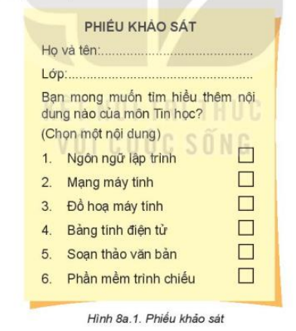  Bước‌ ‌2:‌ ‌Thực‌ ‌hiện‌ ‌nhiệm‌ ‌vụ:‌ ‌ ‌  - ‌HS‌ đọc SGK và thực hành cá nhân trên máy tính.  - GV quan sát và trợ giúp HS.  ‌Bước‌ ‌3:‌ ‌Báo‌ ‌cáo,‌ ‌thảo‌ ‌luận:‌ ‌ ‌  - GV sử dụng phần mềm quản lý phòng máy để chiếu sản phẩm của HS. Các HS khác nhận xét.  ‌ ‌Bước‌ ‌4:‌ ‌Kết‌ ‌luận,‌ ‌nhận‌ ‌định:‌ ‌‌  - GV‌ nhận xét, kết luận, chính xác hóa kiến thức.  - GV thực hành mẫu lại một lần nữa để HS quan sát.  *Nhiệm vụ 2:  Bước‌ ‌1:‌ ‌Chuyển‌ ‌giao‌ ‌nhiệm‌ ‌vụ:‌ ‌  - GV chiếu hình 8a.6 và yêu cầu HS thực hành trên máy tính để làm nhiệm vụ sau: Sử dụng phần mềm soạn thảo tạo tờ rơi quảng cáo và tuyển thành viên cho Câu lạc bộ tin học của trường theo mẫu ở hình 8a.6  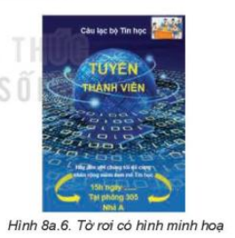  Bước‌ ‌2:‌ ‌Thực‌ ‌hiện‌ ‌nhiệm‌ ‌vụ:‌ ‌ ‌  - ‌HS‌ đọc SGK và thực hành cá nhân trên máy tính.  - GV quan sát và trợ giúp HS.  ‌Bước‌ ‌3:‌ ‌Báo‌ ‌cáo,‌ ‌thảo‌ ‌luận:‌ ‌ ‌  - GV sử dụng phần mềm quản lý phòng máy để chiếu sản phẩm của HS. Các HS khác nhận xét.  ‌ ‌Bước‌ ‌4:‌ ‌Kết‌ ‌luận,‌ ‌nhận‌ ‌định:‌ ‌‌  - GV‌ nhận xét, kết luận, chính xác hóa kiến thức.  - GV thực hành mẫu lại một lần nữa để HS quan sát. | 3. Thực hành: Tạo sản phẩm là văn bản phục vụ nhu cầu thực tế  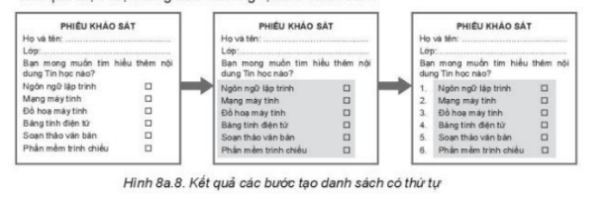
3. Hoạt động luyện tập (8 phút)
a. Mục tiêu: Củng cố, luyện tập thao tác tạo danh sách dạng liệt kê
b. Nội dung: Bài thực hành ở phần Luyện tập trang 41 SGK.
c. Sản phẩm: Tệp văn bản của HS
d. Tổ chức thực hiện:
- GV chiếu hình 8a.3 và yêu cầu HS thực hành trên máy tính: Em hãy sử dụng phần mềm soạn thảo văn bản để nhập dữ liệu cho dự án thành lập câu lạc bộ tin học, tạo danh sách dạng liệt kê cho dữ liệu theo mẫu ở hình 8a.3 và lưu lại tệp với tên CLBTinhoc.docx
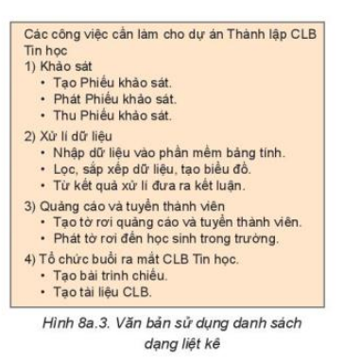
4. Hoạt động Mở rộng (2 phút)
a. Mục tiêu: Sử dụng kiến thức đã học để làm thêm các sản phẩm văn bản phục vụ cuộc sống khác.
b. Nội dung: Phần Vận dụng 2 trang 41 SGK.
c. Sản phẩm: Tệp văn bản của HS.
d. Tổ chức thực hiện:
GV yêu cầu HS về nhà thực hành Phần Vận dụng 2 trang 41 SGK.

Ngày soạn:
Ngày giảng:

TIẾT 17

ÔN TẬP CUỐI HỌC KỲ I

I. MỤC TIÊU
1. Kiến thức:
- Hệ thống lại kiến thức về: Lược sử công cụ tính toán, thông tin trong môi trường số, một số biểu hiện vi phạm khi sử dụng công nghệ kỹ thuật số.
- Luyện tập các thao tác tìm kiếm, khai thác và sử dụng thông tin. Các thao tác sắp xếp, lọc dữ liệu, trực quan hóa dữ liệu trong Excel. Cách tạo danh sách dạng liệt kê và hình ảnh trong Word.
2. Năng lực:
2.1. Năng lực chung:
- Tự chủ và tự học: biết lắng nghe và chia sẻ ý kiến cá nhân với bạn, nhóm và GV. Tích cực tham gia các hoạt động trong lớp.
- Giao tiếp và hợp tác: có thói quen trao đổi, giúp đỡ nhau trong học tập; biết cùng nhau hoàn thành nhiệm vụ học tập theo sự hướng dẫn của thầy cô.
- Giải quyết vấn đề và sáng tạo: biết phối hợp với bạn bè khi làm việc nhóm, có sáng tạo khi tham gia các hoạt động tin học.
2.2. Năng lực Tin học
- Sử dụng thành thạo máy vi tính, vận dụng kiến thức chủ đề 1,2,3,4 để làm bài tập. (Nla)
3. Phẩm chất:
- Giúp học sinh rèn luyện bản thân phát triển các phẩm chất tốt đẹp: chăm chỉ, trách nhiệm.
- Học sinh có ý thức trách nhiệm đối với bản thân và xã hội trong việc sử dụng các thiết bị máy tính và tham gia mạng xã hội.
II. THIẾT BỊ DẠY HỌC VÀ HỌC LIỆU
1. Đối với giáo viên: Sách giáo khoa Tin học 8.
- Máy tính, máy chiếu.
- Sơ đồ tư duy, giấy A4, video khởi động.
- Phiếu học tập.
2. Đối với học sinh: Sách giáo khoa Tin học 8, vở ghi.
III. TIẾN TRÌNH DẠY HỌC
1. Hoạt động Khởi động (5 phút)
a. Mục tiêu: Tạo hứng thú cho học sinh trước khi bắt đầu tiết học.
b. Nội dung: Nhảy theo mẫu
c. Sản phẩm: Sự tham gia của HS.
d. Tổ chức thực hiện:
- GV chiếu video sau và đề nghị cả lớp đứng dạy nhảy theo các động tác trong video:
https://www.youtube.com/watch?v=OQnVSQoxL10&list=PLNDh_pvgD0HII62P9p4JGlbH3hL8ooMai
- HS và GV nhảy theo mẫu.
- GV giới thiệu: Trong học kỳ I vừa rồi, chúng ta đã được tìm hiểu một số nội dung như lược sử công cụ tính toán, thông tin trong môi trường số, một số biểu hiện vi phạm khi sử dụng công nghệ kỹ thuật số cũng như các thao tác liên quan đến bảng tính, văn bản và chỉnh sửa ảnh. Hôm nay chúng ta sẽ ôn tập các nội dung đó.
2. Hoạt động Hình thành kiến thức (30 phút)
Hoạt động 1: Tạo sơ đồ tư duy (5 phút)
a. Mục tiêu: Giúp học sinh hệ thống lại kiến thức đã học trong thời gian qua.
b. Nội dung: Học sinh rà soát các mục của sách giáo khoa và tạo một sơ đồ tư duy đơn giản để hệ thống kiến thức
c. Sản phẩm: Sơ đồ tư duy của học sinh
d. Tổ chức thực hiện:
Hoạt động của GV và HS | Sản phẩm dự kiến
Bước‌ ‌1:‌ ‌Chuyển‌ ‌giao‌ ‌nhiệm‌ ‌vụ:‌ ‌  - GV giới thiệu mục đích nhiệm vụ và yêu cầu học sinh tạo một sơ đồ tư duy cá nhân: Tóm tắt các mục của môn Tin học mà em đã học trong thời gian học kỳ I.  Bước‌ ‌2:‌ ‌Thực‌ ‌hiện‌ ‌nhiệm‌ ‌vụ:‌ ‌ ‌  - HS suy nghĩ và tạo sơ đồ trên giấy A4‌  ‌Bước‌ ‌3:‌ ‌Báo‌ ‌cáo,‌ ‌thảo‌ ‌luận:‌ ‌ ‌  - GV sử dụng máy chiếu vật thể để HS trình bày kết quả, HS khác nhận xét, bổ sung.  ‌ ‌Bước‌ ‌4:‌ ‌Kết‌ ‌luận,‌ ‌nhận‌ ‌định:‌ ‌‌  - GV‌ nhận xét, kết luận, chính xác hóa kiến thức. | Ví dụ Sơ đồ tư duy:  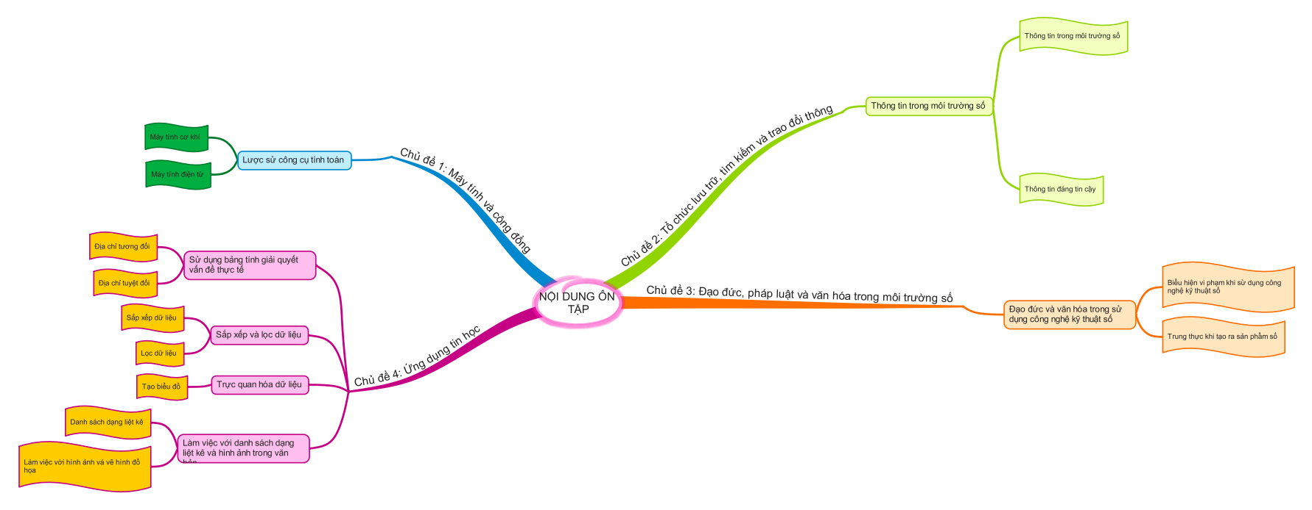
Hoạt động 2: Ôn tập lý thuyết (15 phút)
a. Mục tiêu: Ôn lại kiến thức về: Lược sử công cụ tính toán, thông tin trong môi trường số, một số biểu hiện vi phạm khi sử dụng công nghệ kỹ thuật số. Địa chỉ tuyệt đối và tương đối.
b. Nội dung: Các kiến thức đã học trong học kỳ I.
c. Sản phẩm: Phiếu học tập
d. Tổ chức thực hiện:
Hoạt động của GV và HS | Sản phẩm dự kiến
Bước‌ ‌1:‌ ‌Chuyển‌ ‌giao‌ ‌nhiệm‌ ‌vụ:‌ ‌
- GV chia nhóm học sinh và yêu cầu hoàn thiện phiếu học tập (đính kèm ở phần Phụ lục)
Bước‌ ‌2:‌ ‌Thực‌ ‌hiện‌ ‌nhiệm‌ ‌vụ:‌ ‌ ‌
- ‌ HS phân công nhóm trưởng, người báo cáo
- HS thảo luận và viết câu trả lời theo nhóm
‌Bước‌ ‌3:‌ ‌Báo‌ ‌cáo,‌ ‌thảo‌ ‌luận:‌ ‌ ‌
- HS trình bày kết quả, nhóm khác nhận xét, bổ sung.
‌ ‌ ‌Bước‌ ‌4:‌ ‌Kết‌ ‌luận,‌ ‌nhận‌ ‌định:‌ ‌‌
- GV nhận xét, đánh giá và chuẩn kiến thức
- Yêu cầu học sinh về nhà học thuộc các nội dung đó.
- GV bổ sung thêm các lưu ý cần nhớ trong các bài đã học.
- Nhắc nhở học sinh về nhà đọc lại SGK trong bài 1,2,4.
Hoạt động 3: Ôn tập thực hành (10 phút)
a. Mục tiêu: HS luyện tập sử dụng bảng tính để giải quyết vấn đề thực tế
b. Nội dung: Tạo bảng tính và sử dụng bảng tính.
c. Sản phẩm: Bài thực hành của học sinh
d. Tổ chức thực hiện:
Hoạt động của GV và HS | Sản phẩm dự kiến
Bước‌ ‌1:‌ ‌Chuyển‌ ‌giao‌ ‌nhiệm‌ ‌vụ:‌ ‌  - GV yêu cầu HS tạo một bảng tính theo mẫu và thực hiện các yêu cầu sau:  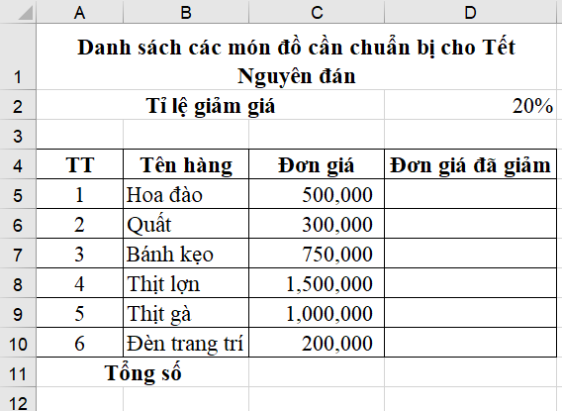  + Nhập công thức cho các ô D5 đến D10 để tính đơn giá đã giảm, biết rằng  Đơn giá đã giảm = đơn giá * tỉ lệ giảm giá  + Nhập công thức để tính Tổng số ở ô C11 và D11  + Tạo một biểu đồ hình cột để thể hiện các mặt hàng theo đơn giá đã giảm.  Bước‌ ‌2:‌ ‌Thực‌ ‌hiện‌ ‌nhiệm‌ ‌vụ:‌ ‌ ‌  - ‌ HS thực hành trên máy tính cá nhân. GV quan sát và hỗ trợ.  ‌Bước‌ ‌3:‌ ‌Báo‌ ‌cáo,‌ ‌thảo‌ ‌luận:‌ ‌ ‌  - HS trình bày kết quả thực hành.  ‌ ‌ ‌Bước‌ ‌4:‌ ‌Kết‌ ‌luận,‌ ‌nhận‌ ‌định:‌ ‌‌  - GV nhận xét, đánh giá và chuẩn kiến thức  - Yêu cầu học sinh về nhà thực hiện sắp xếp các dữ liệu của bảng tính theo chiều giảm dần của cột Đơn giá đã giảm | - Dự kiến biểu đồ:  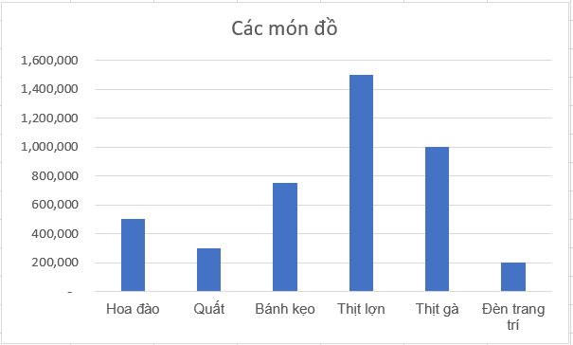
3. Hoạt động luyện tập (8 phút)
a. Mục tiêu: Củng cố, luyện tập kiến thức vừa học.
b. Nội dung: Một số câu hỏi về các kiến thức đã học.
c. Sản phẩm: Bài làm của học sinh, kĩ năng giải quyết nhiệm vụ học tập.
d. Tổ chức thực hiện:
- GV đưa ra một số câu hỏi trắc nghiệm có nội dung tương tự phiếu học tập ở phần Ôn tập lý thuyết. Tổ chức dưới dạng trò chơi giúp học sinh hứng thú hơn
4. Hoạt động Vận dụng (2 phút)
a. Mục tiêu: Vận dụng các kiến thức vừa học giải quyết các vấn đề học tập và thực tiễn.
b. Nội dung: Khai thác thông tin và tạo sản phẩm số
c. Sản phẩm: HS vận dụng các kiến thức vào giải quyết các nhiệm vụ đặt ra.
d. Tổ chức thực hiện:
GV yêu cầu HS chia sẻ bảng tính ở phần Ôn tập thực hành vào mail cá nhân của các em. Sau đó về nhà thực hiện các yêu cầu sau:
+ Lọc ra các món hàng có Đơn giá đã giảm lớn hơn 500000
+ Tạo một văn bản bằng phần mềm Word, trong đó có một danh sách dạng liệt kê các món hàng cần mua ở bảng tính trên.
IV. PHỤ LỤC
PHIẾU HỌC TẬP

Câu 1: Máy tính điện tử ra đời vào những năm nào? Đến nay máy tính điện tử đã trải qua bao nhiêu thế hệ
……………………………………………………………………………………..
……………………………………………………………………………………..
……………………………………………………………………………………..
Câu 2: Nêu những đặc điểm chính của thông tin số?
……………………………………………………………………………………..
……………………………………………………………………………………..
……………………………………………………………………………………..
Câu 3: Nêu các lưu ý để tránh vi phạm khi sử dụng công nghệ kỹ thuật số?
……………………………………………………………………………………..
……………………………………………………………………………………..
……………………………………………………………………………………..
Câu 4: Khi sử dụng thông tin số cần đảm bảo những điều gì?
…………………………………………………………………………………….. Câu 5: Địa chỉ tương đối là gì? Địa chỉ tuyệt đối là gì?
……………………………………………………………………………………..
……………………………………………………………………………………..
……………………………………………………………………………………..
Câu 6: Nêu các dạng biểu đồ phổ biến?
……………………………………………………………………………………..
……………………………………………………………………………………..
…………………………………………………………………………………….. Câu 7: Có những kiểu danh sách dạng liệt kê nào thường hay được sử dụng?
……………………………………………………………………………………..
……………………………………………………………………………………..
……………………………………………………………………………………..

Ngày soạn:
Ngày giảng:

TIẾT 19

BÀI 9 (A): TẠO ĐẦU TRANG, CHÂN TRANG CHO VĂN BẢN

I. MỤC TIÊU
1. Kiến thức:
- Biết các kiến thức về đầu trang, chân trang và đánh số trang trong văn bản.
- Biết được các thao tác: đánh số trang, thêm đầu trang và chân trang.
2. Năng lực:
2.1. Năng lực chung:
- Tự chủ và tự học: Có ý thức tự nghiên cứu SGK và thực hành trên máy tính cá nhân. Biết lắng nghe và chia sẻ ý kiến cá nhân với bạn, nhóm và GV. Tích cực tham gia các hoạt động trong lớp.
- Giao tiếp và hợp tác: có thói quen trao đổi, giúp đỡ nhau trong học tập; biết cùng nhau hoàn thành nhiệm vụ học tập theo sự hướng dẫn của thầy cô.
- Giải quyết vấn đề và sáng tạo: Thực hiện được các thao tác để có được văn bản có tính thẩm mỹ phục vụ nhu cầu thực tế.
2.2. Năng lực Tin học
- Sử dụng, quản lý tốt máy tính của phòng Tin học. (NLa)
- Thông qua việc thực hành với văn bản, HS học cách sử dụng phần mềm soạn thảo văn bản để giải quyết vấn đề thực tế. (NLc)
3. Phẩm chất:
- Rèn luyện đức tính chăm chỉ, sáng tạo không ngừng nâng cao hiệu suất lao động.
II. THIẾT BỊ DẠY HỌC VÀ HỌC LIỆU
1. Đối với giáo viên:
- Sách giáo khoa Tin học 8.
- Máy tính, máy chiếu, phòng Tin học.
- Phiếu học tập.
- Một số tệp văn bản sử dụng trong bài.
2. Đối với học sinh: Sách giáo khoa Tin học 8, vở ghi.
III. TIẾN TRÌNH DẠY HỌC
1. Hoạt động Khởi động (5 phút)
a. Mục tiêu: HS nhận thấy việc sử dụng số trang, đầu trang và chân trang trong các văn bản thông thường.
b. Nội dung: Phần Khởi động trang 41 SGK
c. Sản phẩm: Nhận xét của học sinh.
d. Tổ chức thực hiện:
- GV chiếu hai hình 9a.1 và 9a.2 và nêu yêu cầu: Tìm ra những thành phần khác nhau trong 2 trang văn bản. Trong các cuốn sách, truyện em đã đọc có các thành phần văn bản đó không? Tác dụng của chúng là gì?
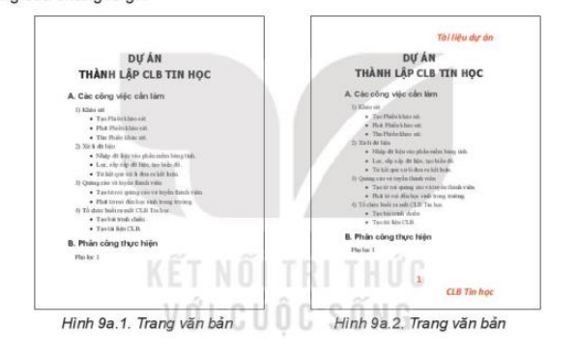
- GV dựa vào câu trả lời của HS để dẫn dắt vào bài.
2. Hoạt động Hình thành kiến thức mới (30 phút)
Hoạt động 1: Đầu trang và chân trang (10 phút)
a. Mục tiêu: HS biết được tác dụng của thông tin ở đầu trang và chân trang. Biết được đầu trang và chân trang là phần riêng biệt với văn bản chính
b. Nội dung: Đầu trang và chân trang trong văn bản.
c. Sản phẩm: Phiếu học tập.
d. Tổ chức thực hiện:
Hoạt động của GV và HS | Sản phẩm dự kiến
Bước‌ ‌1:‌ ‌Chuyển‌ ‌giao‌ ‌nhiệm‌ ‌vụ:‌ ‌  - GV hỏi HS: Trong trang văn bản ở hình 9a.2, phần văn bản màu cam có nội dung “Tài liệu dự án” và “CLB tin học” cho em biết điều gì?  - GV yêu cầu HS hoạt động nhóm trả lời các câu hỏi sau vào phiếu học tập: Thông tin ở đầu trang và chân trang có tác dụng gì?  Bước‌ ‌2:‌ ‌Thực‌ ‌hiện‌ ‌nhiệm‌ ‌vụ:‌ ‌ ‌  - ‌HS‌ suy‌ ‌nghĩ,‌ ‌tham‌ ‌khảo‌ ‌SGK‌ ‌trả‌ ‌lời‌ ‌câu‌ ‌hỏi‌ ‌  -‌ ‌GV‌ ‌quan‌ ‌sát‌ ‌và‌ ‌trợ‌ ‌giúp‌ ‌các‌ nhóm.  ‌Bước‌ ‌3:‌ ‌Báo‌ ‌cáo,‌ ‌thảo‌ ‌luận:‌ ‌ ‌  - HS cử đại diện nhóm báo cáo kết quả. ‌ ‌  - ‌Các‌ ‌nhóm‌ ‌nhận‌ ‌xét,‌ ‌bổ‌ ‌sung‌ ‌cho‌ ‌nhau.‌ ‌ ‌Bước‌ ‌4:‌ ‌Kết‌ ‌luận,‌ ‌nhận‌ ‌định:‌ ‌‌  - GV‌ nhận xét, kết luận, chính xác hóa kiến thức. Yêu cầu HS đọc ghi nhớ SGK. | 1. Đầu trang và chân trang  - Cho em biết tên văn bản và tác giả.  - Thông tin ở đầu trang và chân trang cung cấp thông tin ngắn gọn về văn bản giúp phân loại, kiểm soát các trang trong văn bản. Ngoài ra thông tin ở đầu trang và chân trang còn giúp trang văn bản chuyên nghiệp và đẹp hơn nhờ cách sắp xếp thông tin hay các hình ảnh trang trí.
Hoạt động 2: Đánh số trang (5 phút)
a. Mục tiêu: HS biết được số trang trong văn bản có thể được đánh tự động và đặt ở đầu trang hoặc chân trang
b. Nội dung: Số trang trong văn bản
c. Sản phẩm: Phiếu học tập.
d. Tổ chức thực hiện:
Hoạt động của GV và HS | Sản phẩm dự kiến
Bước‌ ‌1:‌ ‌Chuyển‌ ‌giao‌ ‌nhiệm‌ ‌vụ:‌ ‌  - GV yêu cầu HS hoạt động nhóm trả lời các câu hỏi sau vào phiếu học tập: Trong các cuốn sách giáo khoa, sách văn học, truyện mà em đọc, em có nhìn thấy số trang của sách không? Số trang sách thường nằm ở đâu?  Bước‌ ‌2:‌ ‌Thực‌ ‌hiện‌ ‌nhiệm‌ ‌vụ:‌ ‌ ‌  - ‌HS‌ suy‌ ‌nghĩ,‌ ‌tham‌ ‌khảo‌ ‌SGK‌ ‌trả‌ ‌lời‌ ‌câu‌ ‌hỏi‌ ‌  -‌ ‌GV‌ ‌quan‌ ‌sát‌ ‌và‌ ‌trợ‌ ‌giúp‌ ‌các‌ nhóm.  ‌Bước‌ ‌3:‌ ‌Báo‌ ‌cáo,‌ ‌thảo‌ ‌luận:‌ ‌ ‌  - HS cử đại diện nhóm báo cáo kết quả. ‌ ‌  - ‌Các‌ ‌nhóm‌ ‌nhận‌ ‌xét,‌ ‌bổ‌ ‌sung‌ ‌cho‌ ‌nhau.‌ ‌ ‌Bước‌ ‌4:‌ ‌Kết‌ ‌luận,‌ ‌nhận‌ ‌định:‌ ‌‌  - GV‌ nhận xét, kết luận, chính xác hóa kiến thức.  - GV chiếu hình 9a.4. Giới thiệu về một số cách đặt số trang  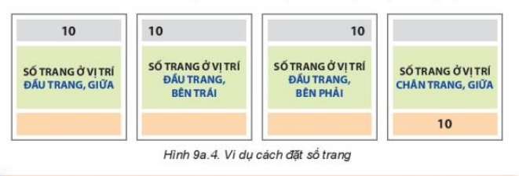  - Yêu cầu HS trả lời câu hỏi củng cố trang 44 SGK | 2. Đánh số trang  - Số trang của sách thường được đặt ở đầu trang hoặc chân trang.  - Đáp án: D
Hoạt động 3: Thực hành: Đánh số trang, thêm đầu trang và chân trang (15 phút)
a. Mục tiêu: Thực hiện được các thao tác đánh số trang, thêm đầu trang và chân trang
b. Nội dung: Các thao tác đánh số trang, thêm đầu trang và chân trang
c. Sản phẩm: Tệp văn bản của HS.
d. Tổ chức thực hiện:
Hoạt động của GV và HS | Sản phẩm dự kiến
Bước‌ ‌1:‌ ‌Chuyển‌ ‌giao‌ ‌nhiệm‌ ‌vụ:‌ ‌  - GV yêu cầu HS thực hành trên máy tính để làm nhiệm vụ sau: Em hãy mở tệp CLBTinhoc.docx mà em đã tạo ở bài 8a (phần Luyện tập), bổ sung thêm nội dung, đánh số trang, thêm đầu trang và chân trang cho văn bản theo mẫu trong hình 9a.5  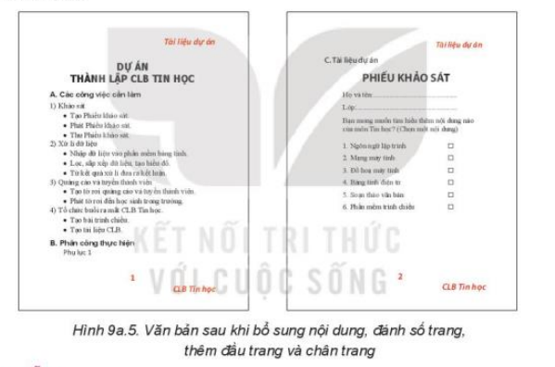  Bước‌ ‌2:‌ ‌Thực‌ ‌hiện‌ ‌nhiệm‌ ‌vụ:‌ ‌ ‌  - ‌HS‌ đọc SGK và thực hành cá nhân trên máy tính để sắp xếp dữ liệu.  - GV quan sát và trợ giúp HS.  ‌Bước‌ ‌3:‌ ‌Báo‌ ‌cáo,‌ ‌thảo‌ ‌luận:‌ ‌ ‌  - GV sử dụng phần mềm quản lý phòng máy để chiếu sản phẩm của HS. Các HS khác nhận xét.  ‌ ‌Bước‌ ‌4:‌ ‌Kết‌ ‌luận,‌ ‌nhận‌ ‌định:‌ ‌‌  - GV‌ nhận xét, kết luận, chính xác hóa kiến thức.  - GV thực hành mẫu lại một lần nữa để HS quan sát. | 3. Thực hành: Đánh số trang, thêm đầu trang và chân trang  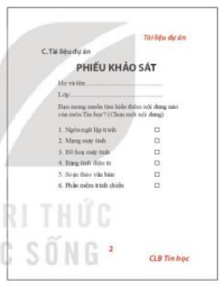
3. Hoạt động luyện tập (8 phút)
a. Mục tiêu: Củng cố, luyện tập các thao tác đánh số trang, thêm đầu trang và chân trang
b. Nội dung: Bài thực hành ở phần Luyện tập trang 45 SGK.
c. Sản phẩm: Tệp văn bản của HS
d. Tổ chức thực hiện:
- GV yêu cầu HS đọc đề bài thực hành ở phần Luyện tập trang 45 SGK. Sau đó thực hiện các yêu cầu đó trên máy tính.
Luyện tập:
Em hãy mở tệp CLBTinhoc.docx và thực hiện các yêu cầu sau đây:
a) Bổ sung thêm tên người hoặc tên nhóm thực hiện dự án vào đầu trang.
b) Đặt lại số trang vào vị trí bên trái của chân trang
4. Hoạt động Vận dụng (2 phút)
a. Mục tiêu: Nhắc nhở HS hoàn thiện bài thực hành
b. Nội dung: Bổ sung các thành phần khác vào đầu trang và chân trang văn bản.
c. Sản phẩm: Tệp văn bản của HS
d. Tổ chức thực hiện:
GV chuyển tệp CLBTinhoc.docx ở phần Luyện tập vào email HS và yêu cầu HS về nhà thực hiện yêu cầu sau:
Em hãy tìm hiểu cách thêm hình ảnh, hình đồ hoạ vào chân trang và đầu trang rồi bổ sung vào đầu trang và chân trang trong tệp CLBTinhoc.docx một đường thẳng theo mẫu như Hình 9a.7
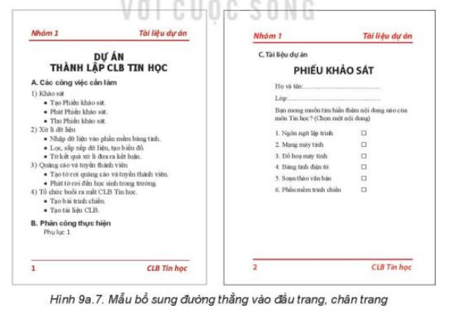

Ngày soạn:
Ngày giảng:

TIẾT 20

BÀI 10 (A): ĐỊNH DẠNG NÂNG CAO CHO BÀI TRÌNH CHIẾU

I. MỤC TIÊU
1. Kiến thức:
- Biết được các lưu ý khi định dạng văn bản và màu sắc trên trang chiếu.
- Biết được phần mềm trình chiếu cho phép đánh số trang, thêm đầu trang, chân trang vào các trang chiếu.
2. Năng lực:
2.1. Năng lực chung:
- Tự chủ và tự học: Chủ động trong việc nhận xét về các thành phần trên trang chiếu. Biết lắng nghe và chia sẻ ý kiến cá nhân với bạn, nhóm và GV. Tích cực tham gia các hoạt động trong lớp.
- Giao tiếp và hợp tác: Có thói quen trao đổi, giúp đỡ nhau trong học tập; biết cùng nhau hoàn thành nhiệm vụ học tập theo sự hướng dẫn của thầy cô.
- Giải quyết vấn đề và sáng tạo: biết phối hợp với bạn bè khi làm việc nhóm, có sáng tạo khi tham gia các hoạt động tin học.
2.2. Năng lực Tin học
- Biết các lưu ý để có một bài trình chiếu hợp lý, truyền tải nội dung phù hợp tới người xem. (NLb)
3. Phẩm chất:
- Rèn luyện đức tính chăm chỉ, sáng tạo không ngừng nâng cao hiệu suất lao động.
- Có trách nhiệm trong việc trình bày trang chiếu hợp lý.
II. THIẾT BỊ DẠY HỌC VÀ HỌC LIỆU
1. Đối với giáo viên: Sách giáo khoa Tin học 8.
- Máy tính, máy chiếu, bài trình chiếu mẫu.
- Phiếu học tập.
2. Đối với học sinh: Sách giáo khoa Tin học 8, vở ghi.
III. TIẾN TRÌNH DẠY HỌC
1. Hoạt động Khởi động (5 phút)
a. Mục tiêu: HS đưa ra được ý kiến cá nhân về việc trình bày bài trình chiếu.
b. Nội dung: Yêu cầu HS trả lời câu hỏi.
c. Sản phẩm: Câu trả lời của học sinh.
d. Tổ chức thực hiện:
- GV chiếu một bài trình chiếu mẫu sử dụng trong lễ ra mắt CLB Tin học. Hỏi HS: Để có được bài trình chiếu ngắn gọn, ấn tượng, sáng tạo,…ta cần chú ý đến những điều gì khi tạo bài trình chiếu.
- HS trả lời theo ý kiến cá nhân. GV dẫn dắt vào bài mới.
2. Hoạt động Hình thành kiến thức mới (30 phút)
Hoạt động 1: Văn bản và màu sắc trên trang chiếu (20 phút)
a. Mục tiêu: HS hiểu được văn bản và màu sắc trên trang chiếu cần được định dạng như thế nào.
b. Nội dung: Các lưu ý khi định dạng văn bản và màu sắc.
c. Sản phẩm: Phiếu học tập
d. Tổ chức thực hiện:
Hoạt động của GV và HS | Sản phẩm dự kiến
*Nhiệm vụ 1  Bước‌ ‌1:‌ ‌Chuyển‌ ‌giao‌ ‌nhiệm‌ ‌vụ:‌ ‌  - GV yêu cầu HS hoạt động nhóm thực hiện:  Em hãy quan sát hình 10a.1 (nội dung tài liệu mô tả dự án thành lập CLB tin học), hình 10 a.2 (nội dung trang chiếu) và trả lời các câu hỏi sau:  + Văn bản ở hình nào chi tiết, đầy đủ hơn? Văn bản ở hình nào ngắn gọn hơn?  + Văn bản trên trang chiếu có cần viết đầy đủ các thành phần của câu không?  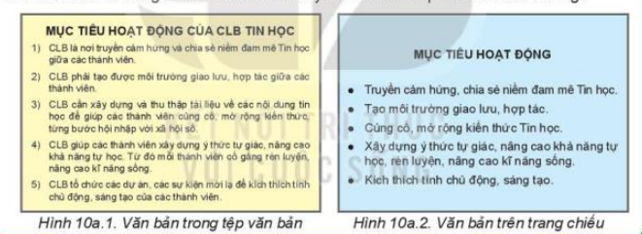  Bước‌ ‌2:‌ ‌Thực‌ ‌hiện‌ ‌nhiệm‌ ‌vụ:‌ ‌ ‌  - ‌HS‌ quan sát, suy‌ ‌nghĩ,‌ ‌tham‌ ‌khảo‌ ‌SGK‌ ‌trả‌ ‌lời‌ ‌câu‌ ‌hỏi‌ ‌  -‌ ‌GV‌ ‌quan‌ ‌sát‌ ‌và‌ ‌trợ‌ ‌giúp‌ ‌các‌ nhóm.  ‌Bước‌ ‌3:‌ ‌Báo‌ ‌cáo,‌ ‌thảo‌ ‌luận:‌ ‌ ‌  - HS cử đại diện nhóm báo cáo kết quả. ‌ ‌  - ‌Các‌ ‌nhóm‌ ‌nhận‌ ‌xét,‌ ‌bổ‌ ‌sung‌ ‌cho‌ ‌nhau.‌ ‌ ‌Bước‌ ‌4:‌ ‌Kết‌ ‌luận,‌ ‌nhận‌ ‌định:‌ ‌‌  - GV‌ nhận xét, kết luận, chính xác hóa kiến thức.  - Chiếu thêm một số trang chiếu của bài trình chiếu mẫu ở phần Khởi động. Lưu ý: Khác với văn bản trong tài liệu thông thường, văn bản trên trang chiếu có đặc điểm là ngắn gọn, chỉ nêu ý chính, không nêu chi tiết,... Văn bản trên trang chiếu góp phần quan trọng vào việc tạo ấn tượng phẩi thu hút sự quan tâm, giúp người nghe nhanh chóng tiếp nhận được nội dung tóm tắt của trang trình chiếu phải...  *Nhiệm vụ 2  Bước‌ ‌1:‌ ‌Chuyển‌ ‌giao‌ ‌nhiệm‌ ‌vụ:‌ ‌  - GV yêu cầu HS hoạt động nhóm hoàn thiện vào phiếu học tập các câu hỏi sau:  Ngoài những kiến thức cơ bản về mầu sắc, cách phối mầu,... Em cần chú ý những điểm nào khi chọn đặt màu sắc trên trang chiếu?  Bước‌ ‌2:‌ ‌Thực‌ ‌hiện‌ ‌nhiệm‌ ‌vụ:‌ ‌ ‌  - ‌HS‌ quan sát, suy‌ ‌nghĩ,‌ ‌tham‌ ‌khảo‌ ‌SGK‌ ‌trả‌ ‌lời‌ ‌câu‌ ‌hỏi‌ ‌  -‌ ‌GV‌ ‌quan‌ ‌sát‌ ‌và‌ ‌trợ‌ ‌giúp‌ ‌các‌ nhóm.  ‌Bước‌ ‌3:‌ ‌Báo‌ ‌cáo,‌ ‌thảo‌ ‌luận:‌ ‌ ‌  - HS cử đại diện nhóm báo cáo kết quả. ‌ ‌  - ‌Các‌ ‌nhóm‌ ‌nhận‌ ‌xét,‌ ‌bổ‌ ‌sung‌ ‌cho‌ ‌nhau.‌ ‌ ‌Bước‌ ‌4:‌ ‌Kết‌ ‌luận,‌ ‌nhận‌ ‌định:‌ ‌‌  - GV‌ nhận xét, kết luận, chính xác hóa kiến thức.  - Chiếu thêm một trang chiếu của bài trình chiếu mẫu ở phần Khởi động. Lưu ý về màu sắc cho HS.  - Yêu cầu HS trả lời câu hỏi củng cố trang 47 SGK. | 1. Văn bản và màu sắc trên trang chiếu  - Văn bản ở hình 10a.1 chi tiết, đầy đủ hơn. Văn bản ở hình 10a.2 ngắn gọn hơn.  - Văn bản trên trang chiếu không cần viết đầy đủ các thành phần của câu.  - Cần chú ý một số điểm sau:  + Các màu nóng như đỏ, da cam, vàng,...Mang lại cảm giác ấm áp, giúp người xem phấn chấn, hoạt bát, năng nổ.  + Các màu lạnh như xanh, tím,... Mang lại cảm giác lạnh, giúp người xem bình tĩnh, hiền hòa, lo lắng dịu.  + Các màu trung tính như trắng, đen, be,... Mang lại cảm giác lịch sự nhẹ nhàng.  + Màu sắc chủ đạo nên đặt sao cho hài hòa với nội dung.  + Nên kết hợp các màu cùng nhóm với nhau.  + Không sử dụng quá nhiều màu trên một trang chiếu.  + Nên chọn màu văn bản có độ tương phản cao với màu nền.  - Đáp án: A
Hoạt động 2: Số trang, đầu trang và chân trang (10 phút)
a. Mục tiêu: HS biết được phần mềm trình chiếu cho phép đánh số trang, thêm đầu trang, chân trang vào các trang chiếu.
b. Nội dung: Số trang, đầu trang và chân trang trên trang chiếu
c. Sản phẩm: Phiếu học tập.
d. Tổ chức thực hiện:
Hoạt động của GV và HS | Sản phẩm dự kiến
Bước‌ ‌1:‌ ‌Chuyển‌ ‌giao‌ ‌nhiệm‌ ‌vụ:‌ ‌  - GV yêu cầu HS nghiên cứu SGK, thảo luận nhóm và viết vào phiếu học tập kết quả trả lời câu hỏi: Theo em, các trang chiếu có cần đánh số không? Có cần thêm các thông tin vào đầu trang và chân trang không? Vì sao?  Bước‌ ‌2:‌ ‌Thực‌ ‌hiện‌ ‌nhiệm‌ ‌vụ:‌ ‌ ‌  - ‌HS‌ suy‌ ‌nghĩ,‌ ‌tham‌ ‌khảo‌ ‌SGK‌ ‌trả‌ ‌lời‌ ‌câu‌ ‌hỏi‌ ‌.  -‌ ‌GV‌ ‌quan‌ ‌sát‌ ‌và‌ ‌trợ‌ ‌giúp‌ ‌các‌ nhóm ‌  ‌Bước‌ ‌3:‌ ‌Báo‌ ‌cáo,‌ ‌thảo‌ ‌luận:‌ ‌ ‌  - HS cử đại diện nhóm báo cáo kết quả. ‌ ‌  - ‌Các‌ ‌nhóm‌ ‌nhận‌ ‌xét,‌ ‌bổ‌ ‌sung‌ ‌cho‌ ‌nhau.‌ ‌ ‌Bước‌ ‌4:‌ ‌Kết‌ ‌luận,‌ ‌nhận‌ ‌định:‌ ‌‌  - GV‌ nhận xét, kết luận, chính xác hóa kiến thức  - GV lưu ý cho HS: có thể đánh số trang, thêm đầu trang, chân trang vào các trang chiếu. | 2. Số trang, đầu trang và chân trang  - Các trang chiếu nên được đánh số.  - Cần thêm các thông tin vào đầu trang và chân trang để người xem nắm được đầy đủ thông tin khi theo dõi.
3. Hoạt động luyện tập (5 phút)
a. Mục tiêu: Củng cố, luyện tập kiến thức vừa học.
b. Nội dung: Một số câu hỏi trắc nghiệm liên quan nội dung của bài.
c. Sản phẩm: Câu trả lời của HS
d. Tổ chức thực hiện:
- GV tổ chức trò chơi “Ong nhỏ và mật hoa”: Mỗi câu hỏi gồm 4 phương án chứa trong các bông hoa, nhiệm vụ của HS là đọc câu hỏi và tìm ra bông hoa có phương án đúng.
Câu hỏi
Câu 1: Văn bản ở trang chiếu cần:
A. chi tiết và đầy đủ.
B. trình bày với nhiều phông chữ khác nhau
C. ngắn gọn và súc tích
D. trình bày với nhiều màu chữ khác nhau
Câu 2: Nhóm màu nào có thể giúp người xem phấn chấn, hoạt bát, năng nổ?
A. Màu nóng
B. Màu lạnh
C. Màu trung tính
D. Tất cả các màu trên.
Câu 3: Số thứ tự trang sẽ xuất hiện ở?
A. Tất cả các trang chiếu
B. Chỉ trang đầu tiên
C. Chỉ trang cuối cùng
4. Hoạt động Mở rộng (5 phút)
a. Mục tiêu: Tạo được bài trình chiếu theo yêu cầu.
b. Nội dung: Tạo bài trình chiếu giới thiệu một nội dung cụ thể.
c. Sản phẩm: Tệp bài trình chiếu của HS.
d. Tổ chức thực hiện:
GV đưa câu hỏi về nhà: Em hãy tạo bài trình chiếu giới thiệu một nội dung Tin học mà em chọn (ví dụ: giới thiệu một ngôn ngữ lập trình,giới thiệu về bảng tính điện tử,...) để trình chiếu trong buổi sinh hoạt câu lạc bộ tin học của trường. Lưu tệp với tên NoidungTinhoc.pptx

Ngày soạn:
Ngày giảng:

TIẾT 21

BÀI 10 (A): ĐỊNH DẠNG NÂNG CAO CHO BÀI TRÌNH CHIẾU (Tiếp)
I. MỤC TIÊU
1. Kiến thức:
- Biết cách chọn đặt được màu sắc, cỡ chữ hài hòa và hợp lý với nội dung.
- Biết thao tác đánh số trang, thêm đầu trang và chân trang
2. Năng lực:
2.1. Năng lực chung:
- Tự chủ và tự học: Có ý thức tự nghiên cứu SGK và thực hành trên máy tính cá nhân. Biết lắng nghe và chia sẻ ý kiến cá nhân với bạn, nhóm và GV. Tích cực tham gia các hoạt động trong lớp.
- Giao tiếp và hợp tác: có thói quen trao đổi, giúp đỡ nhau trong học tập; biết cùng nhau hoàn thành nhiệm vụ học tập theo sự hướng dẫn của thầy cô.
- Giải quyết vấn đề và sáng tạo: Sử dụng được phần mềm trình chiếu để giải quyết bài toán thực tế.
2.2. Năng lực Tin học
- Sử dụng, quản lý tốt máy tính của phòng Tin học. (NLa)
- Thực hiện được thao tác định dạng, đánh số trang, thêm đầu trang và chân trang. (NLa)
- Biết các lưu ý để có một bài trình chiếu hợp lý, truyền tải nội dung phù hợp tới người xem. (NLb)
3. Phẩm chất:
- Rèn luyện đức tính chăm chỉ, sáng tạo không ngừng nâng cao hiệu suất lao động.
- Có trách nhiệm trong việc trình bày trang chiếu.
II. THIẾT BỊ DẠY HỌC VÀ HỌC LIỆU
1. Đối với giáo viên: Sách giáo khoa Tin học 8.
- Máy tính, máy chiếu, phòng Tin học.
- Bài trình chiếu mẫu.
2. Đối với học sinh: Sách giáo khoa Tin học 8, vở ghi.
III. TIẾN TRÌNH DẠY HỌC
1. Hoạt động Khởi động (5 phút)
a. Mục tiêu: HS nhớ lại các lưu ý khi định dạng văn bản trên trang chiếu
b. Nội dung: Lưu ý khi định dạng văn bản trên trang chiếu
c. Sản phẩm: Câu trả lời của học sinh.
d. Tổ chức thực hiện:
- GV đưa ra câu hỏi kiểm tra bài cũ: Văn bản trên trang chiếu cần được định dạng như thế nào? Tại sao phải làm như vậy?
- Đáp án:
+ Văn bản trên trang chiếu cần được định dạng sao cho màu sắc, cỡ chữ hài hòa, hợp lý với nội dung.
+ Văn bản được định dạng phù hợp giúp đem lại hiệu quả cao trong việc truyền đạt nội dung trình chiếu.
- HS trả lời, GV dẫn dắt vào bài mới: Hôm nay chúng ta sẽ thực hành để có được các trang chiếu đẹp và hấp dẫn người xem.
2. Hoạt động Hình thành kiến thức mới (35 phút)
Hoạt động 1: Thực hành: Tạo bài trình chiếu cho lễ ra mắt CLB Tin học (35 phút)
a. Mục tiêu: HS tạo và định dạng bài trình chiếu theo mẫu. Áp dụng các kiến thức về định dạng văn bản trên trang chiếu đã học ở tiết trước
b. Nội dung: Tạo bài trình chiếu cho lễ ra mắt CLB Tin học
c. Sản phẩm: Tệp bài trình chiếu của HS.
d. Tổ chức thực hiện:
Hoạt động của GV và HS | Sản phẩm dự kiến
Bước‌ ‌1:‌ ‌Chuyển‌ ‌giao‌ ‌nhiệm‌ ‌vụ:‌ ‌  - GV chiếu lại bài trình chiếu mẫu ở phần Khởi động tiết trước để HS xem qua.  - GV yêu cầu HS thực hành trên máy tính để làm nhiệm vụ sau: Em hãy tạo một bài trình chiếu mới, nhập nội dung cho 4 trang chiếu theo mẫu trong hình 10a.3 rồi thực hiện các yêu cầu sau:  + Định dạng văn bản trên trang chiếu, đặt màu sắc, cỡ chữ hài hòa và hợp lý với nội dung.  + Đánh số trang, thêm đầu trang và chân trang  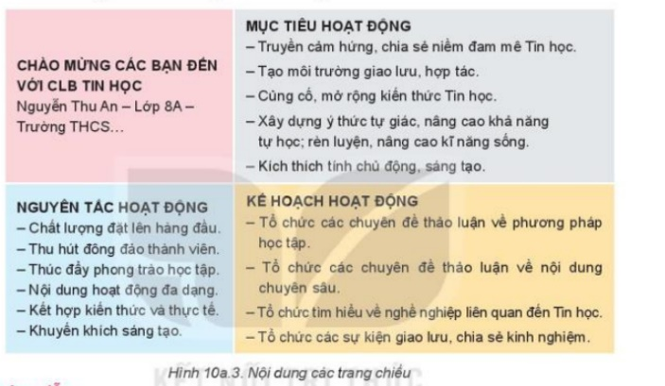  - GV yêu cầu HS tham khảo hướng dẫn trong SGK để thực hiện nhiệm vụ.  Bước‌ ‌2:‌ ‌Thực‌ ‌hiện‌ ‌nhiệm‌ ‌vụ:‌ ‌ ‌  - ‌HS‌ đọc SGK và thực hành cá nhân trên máy tính để tạo bài trình chiếu  ‌Bước‌ ‌3:‌ ‌Báo‌ ‌cáo,‌ ‌thảo‌ ‌luận:‌ ‌ ‌  - GV sử dụng phần mềm quản lý phòng máy để chiếu sản phẩm của HS. Các HS khác nhận xét.  ‌ ‌Bước‌ ‌4:‌ ‌Kết‌ ‌luận,‌ ‌nhận‌ ‌định:‌ ‌‌  - GV‌ nhận xét, kết luận, chính xác hóa kiến thức. | 3. Thực hành: Tạo bài trình chiếu cho lễ ra mắt CLB Tin học  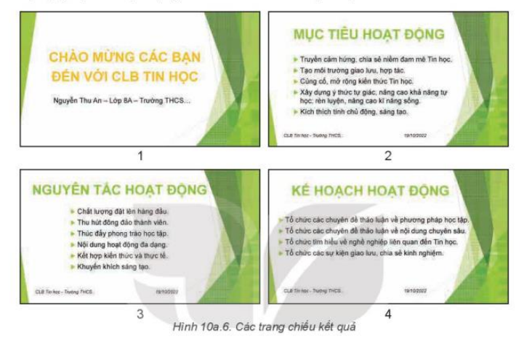
3. Hoạt động luyện tập (3 phút)
a. Mục tiêu: Củng cố, luyện tập kiến thức vừa học.
b. Nội dung: Bài tập phần Luyện tập trang 50 SGK.
c. Sản phẩm: Bài làm của học sinh, kĩ năng giải quyết nhiệm vụ học tập.
d. Tổ chức thực hiện:
- GV yêu cầu HS làm bài tập trong phần Luyện tập trang 50 SGK.
- HS suy nghĩ, làm bài tập và báo cáo kết quả
Luyện tập
Em hãy chọn phương án sai trong các phương án sau:
A. Đầu trang và chân trang có thể được định dạng phông chữ, cơ chữ, màu chữ khác nhau.
B. Có thể bỏ phần đầu trang và chân trang khỏi trang chiếu tiêu đề.
C. Có thể tự động cập nhật thời gian vào thông tin ở đầu trang và chân trang.
D. Những thông tin lựa chọn và nhập vào cửa sổ Headers & Footers được tự động áp dụng cho tất cả các trang chiếu trong bài trình chiếu
4. Hoạt động Vận dụng (2 phút)
a. Mục tiêu: Vận dụng kiến thức và kỹ năng đã biết để có được bài trình chiếu như ý.
b. Nội dung: Chỉnh sửa bài trình chiếu theo yêu cầu.
c. Sản phẩm: Tệp bài trình chiếu của HS.
d. Tổ chức thực hiện:
GV đưa câu hỏi về nhà: Em hãy mở tệp NoidungTinhoc.pptx đã tạo ở nhà. Thực hiện chọn đặt màu sắc phải định dạng văn bản, trình bày các trang chiếu hài hòa, hợp lý với nội dung; đánh số trang, thêm đầu trang, chân trang,...

Ngày soạn:
Ngày giảng:

TIẾT 22

BÀI 11 (A): SỬ DỤNG BẢN MẪU TẠO BÀI TRÌNH CHIẾU

I. MỤC TIÊU
1. Kiến thức:
- HS biết được khái niệm và chức năng của bản mẫu trong phần mềm trình chiếu.
- Biết các thao tác để sử dụng và chỉnh sửa bản mẫu có sẵn (template) để tạo ra bài trình chiếu.
- Biết cách đưa vào trong trang chiếu đường dẫn đến video hay tài liệu khác.
2. Năng lực:
2.1. Năng lực chung:
- Tự chủ và tự học: Có ý thức tự nghiên cứu SGK và thực hành trên máy tính cá nhân. Biết lắng nghe và chia sẻ ý kiến cá nhân với bạn, nhóm và GV. Tích cực tham gia các hoạt động trong lớp.
- Giao tiếp và hợp tác: có thói quen trao đổi, giúp đỡ nhau trong học tập; biết cùng nhau hoàn thành nhiệm vụ học tập theo sự hướng dẫn của thầy cô.
- Giải quyết vấn đề và sáng tạo: Tạo ra được các sản phẩm số phục vụ học tập, giao lưu và trao đổi thông tin.
2.2. Năng lực Tin học
- Sử dụng, quản lý tốt máy tính của phòng Tin học. (NLa)
- Tạo ra được các sản phẩm số phục vụ học tập, giao lưu và trao đổi thông tin.. (NLd)
- Tôn trọng bản quyền khi sử dụng, trích dẫn video, tài liệu (NLb)
3. Phẩm chất:
- Rèn luyện đức tính chăm chỉ, sáng tạo không ngừng nâng cao hiệu suất lao động.
- Trung thực trong việc sử dụng, trích dẫn video hay tài liệu của người khác.
- Có trách nhiệm trong việc trình bày trang chiếu.
II. THIẾT BỊ DẠY HỌC VÀ HỌC LIỆU
1. Đối với giáo viên: Sách giáo khoa Tin học 8.
- Máy tính, máy chiếu, phòng Tin học.
- Một số bản mẫu trình chiếu.
- Phiếu học tập.
2. Đối với học sinh: Sách giáo khoa Tin học 8, vở ghi.
III. TIẾN TRÌNH DẠY HỌC
1. Hoạt động Khởi động (5 phút)
a. Mục tiêu: HS so sánh được trang chiếu của bản thân với trang chiếu mẫu. Từ đó nhận thấy nhu cầu sử dụng bản mẫu để có bài trình chiếu đẹp hơn.
b. Nội dung: Nhu cầu sử dụng bản mẫu trình chiếu
c. Sản phẩm: Nhận xét của học sinh.
d. Tổ chức thực hiện:
- GV yêu cầu HS mở trang chiếu số 1 của bài trình chiếu ở phần thực hành tiết trước. Sau đó chiếu hai trang chiếu dưới đây để HS so sánh và đưa ra nhận xét:
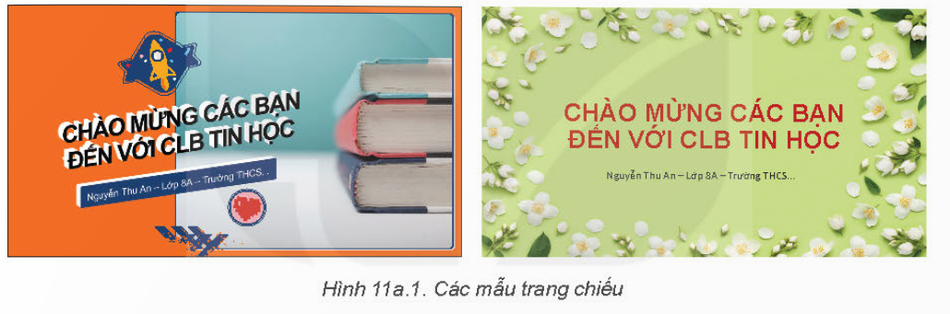
- HS nhận xét, GV dẫn dắt vào bài mới.
2. Hoạt động Hình thành kiến thức mới (30 phút)
Hoạt động 1: Bản mẫu trong phần mềm trình chiếu (10 phút)
a. Mục tiêu: HS biết được khái niệm và chức năng của bản mẫu
b. Nội dung: Khái niệm và chức năng của bản mẫu
c. Sản phẩm: Phiếu học tập.
d. Tổ chức thực hiện:
Hoạt động của GV và HS | Sản phẩm dự kiến
Bước‌ ‌1:‌ ‌Chuyển‌ ‌giao‌ ‌nhiệm‌ ‌vụ:‌ ‌  - GV giới thiệu: Để tạo được các trang chiếu như Hình 11a.1 thông thường sẽ mất nhiều thời gian. Để tiết kiệm thời gian và nâng cao được chất lượng trang chiếu ta có thể sử dụng các bản mẫu.  - GV yêu cầu HS nghiên cứu SGK, thảo luận nhóm và viết vào phiếu học tập kết quả trả lời các câu hỏi: Bản mẫu là gì? Trên bản mẫu có chứa những gì?Bản mẫu có tác dụng gì?  Bước‌ ‌2:‌ ‌Thực‌ ‌hiện‌ ‌nhiệm‌ ‌vụ:‌ ‌ ‌  - ‌HS‌ suy‌ ‌nghĩ,‌ ‌tham‌ ‌khảo‌ ‌SGK‌ ‌trả‌ ‌lời‌ ‌câu‌ ‌hỏi‌ ‌.  -‌ ‌GV‌ ‌quan‌ ‌sát‌ ‌và‌ ‌trợ‌ ‌giúp‌ ‌các‌ nhóm ‌  ‌Bước‌ ‌3:‌ ‌Báo‌ ‌cáo,‌ ‌thảo‌ ‌luận:‌ ‌ ‌  - HS cử đại diện nhóm báo cáo kết quả. ‌ ‌  - ‌Các‌ ‌nhóm‌ ‌nhận‌ ‌xét,‌ ‌bổ‌ ‌sung‌ ‌cho‌ ‌nhau.‌ ‌ ‌Bước‌ ‌4:‌ ‌Kết‌ ‌luận,‌ ‌nhận‌ ‌định:‌ ‌‌  - GV‌ nhận xét, kết luận, chính xác hóa kiến thức  - GV chiếu một số bản mẫu trình chiếu cho HS xem  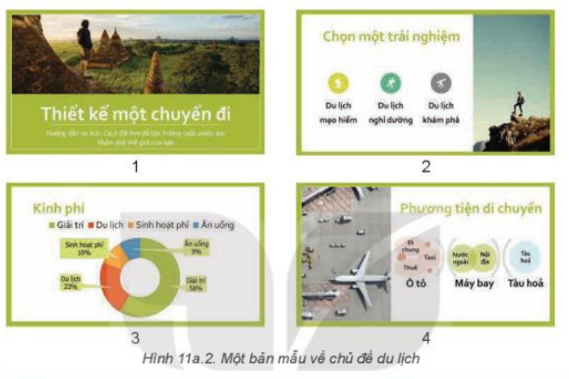 | 1. Bản mẫu trong phần mềm trình chiếu  - Bản mẫu là một thiết kế của một hoặc một nhóm các trang chiếu được lưu dưới dạng một tệp có phần mở rộng là .potx  - Bản mẫu chứa bố cục, mầu sắc phẩi phông chữ, hiệu ứng, kiểu nền và cả nội dung.  - Bản mẫu giúp bài trình chiếu có giao diện thống nhất phải chuyên nghiệp mà không tốn thời gian.  - Bản mẫu giúp cái ý các nội dung cần có cho bài trình chiếu.
Hoạt động 2: Thực hành: Tạo sản phẩm số phục vụ học tập, giao lưu và trao đổi thông tin (20 phút)
a. Mục tiêu: HS sử dụng và chỉnh sửa được bản mẫu có sẵn để tạo ra bài trình chiếu
b. Nội dung: Tạo bài trình chiếu có sử dụng bản mẫu
c. Sản phẩm: Tệp bài trình chiếu của HS.
d. Tổ chức thực hiện:
Hoạt động của GV và HS | Sản phẩm dự kiến
Bước‌ ‌1:‌ ‌Chuyển‌ ‌giao‌ ‌nhiệm‌ ‌vụ:‌ ‌  - GV yêu cầu HS thực hành trên máy tính để làm nhiệm vụ sau: Em hãy tạo một bài trình chiếu về chủ đề An toàn trong phòng thực hành (phòng thực hành Tin học, thực hành Khoa học tự nhiên,...) với các yêu cầu sau:  + Sử dụng một bản mẫu có sẵn cho bài trình chiếu.  + Chỉnh sửa một vài thông số của bản mẫu để phù hợp hơn với nội dung.  + Đưa vào trang tiêu đề đường dẫn đến một video hay một tài liệu khác  - GV yêu cầu HS tham khảo hướng dẫn trong SGK để thực hiện nhiệm vụ.  Bước‌ ‌2:‌ ‌Thực‌ ‌hiện‌ ‌nhiệm‌ ‌vụ:‌ ‌ ‌  - ‌HS‌ đọc SGK và thực hành cá nhân trên máy tính để tạo bài trình chiếu  ‌Bước‌ ‌3:‌ ‌Báo‌ ‌cáo,‌ ‌thảo‌ ‌luận:‌ ‌ ‌  - GV sử dụng phần mềm quản lý phòng máy để chiếu sản phẩm của HS.  - HS lên bảng thuyết trình về bài trình chiếu của mình. Các HS khác nhận xét.  ‌ ‌Bước‌ ‌4:‌ ‌Kết‌ ‌luận,‌ ‌nhận‌ ‌định:‌ ‌‌  - GV‌ nhận xét, kết luận, chính xác hóa kiến thức. | 2. Thực hành: Tạo sản phẩm số phục vụ học tập, giao lưu và trao đổi thông tin
3. Hoạt động luyện tập (8 phút)
a. Mục tiêu: Củng cố, luyện tập kiến thức vừa học.
b. Nội dung: Bài tập phần Luyện tập trang 55 SGK.
c. Sản phẩm: Bài làm của học sinh, tệp trình chiếu đã chỉnh sửa.
d. Tổ chức thực hiện:
- GV yêu cầu HS làm bài tập trong phần Luyện tập trang 55 SGK.
- HS suy nghĩ, làm bài tập và báo cáo kết quả
Luyện tập
Bài 1. Phương án nào sau đây mô tả các bước sử dụng bản mẫu?
A. Nháy chuột chọn Design/Themes, chọn bản mẫu.
B. Nháy chuột chọn Design/Variants, chọn bản mẫu.
C. Nháy chuột chọn Insert/Text, chọn bản mẫu.
D. Nháy chuột chọn File/New, chọn bản mẫu.
Bài 2. Em hãy thêm vào trang chiếu tiêu đề của tệp trình chiếu Antoanphongthuchanh.pptx đường dẫn đến tệp văn bản lưu trữ các ký hiệu cảnh báo trong phòng thực hành để có thể mở ra giới thiệu cho người nghe trong khi trình chiếu
4. Hoạt động Vận dụng (2 phút)
a. Mục tiêu: Vận dụng kiến thức và kỹ năng đã biết để chỉnh sửa bài trình chiếu
b. Nội dung: Chỉnh sửa bài trình chiếu theo yêu cầu.
c. Sản phẩm: Tệp bài trình chiếu của HS.
d. Tổ chức thực hiện:
GV đưa câu hỏi về nhà: Em hãy tìm một bản mẫu (có sẵn trong phần mềm trình chiếu hoặc được chia sẻ trên mạng) và sử dụng để tạo lại bài trình chiếu trong tệp LeRaMatCLBTinhoc.pptx (Đã tạo ở tiết trước). Thực hiện thay đổi các định dạng cần thiết để tạo một bản mẫu phù hợp với bài trình chiếu. Ghi lại tệp trình chiếu dưới dạng bản mẫu, tên tệp có dạng .potx để tái sử dụng và chia sẻ khi cần.

Ngày soạn:
Ngày giảng:

CHỦ ĐỀ 5: GIẢI QUYẾT VẤN ĐỀ VỚI SỰ TRỢ GIÚP CỦA MÁY TÍNH

TIẾT 23

BÀI 12: TỪ THUẬT TOÁN ĐẾN CHƯƠNG TRÌNH

I. MỤC TIÊU
1. Kiến thức:
- HS mô tả được kịch bản di chuyển của nhân vật dưới dạng thuật toán. Xây dựng được sơ đồ khối từ thuật toán. Hiểu được chương trình là dãy các lệnh điều khiển máy tính thực hiện thuật toán.
2. Năng lực:
2.1. Năng lực chung:
- Tự chủ và tự học: Chủ động trong việc nhận xét về các thành phần trên trang chiếu. Biết lắng nghe và chia sẻ ý kiến cá nhân với bạn, nhóm và GV. Tích cực tham gia các hoạt động trong lớp.
- Giao tiếp và hợp tác: Có thói quen trao đổi, giúp đỡ nhau trong học tập; biết cùng nhau hoàn thành nhiệm vụ học tập theo sự hướng dẫn của thầy cô.
- Giải quyết vấn đề và sáng tạo: Biết khái quát hóa thuật toán bằng sơ đồ. Biết phối hợp với bạn bè khi làm việc nhóm, có sáng tạo khi tham gia các hoạt động tin học.
2.2. Năng lực Tin học
- Biết được rằng nếu xây dựng thuật toán và chương trình hợp lý thì có thể điều khiển được nhân vật theo ý muốn. (NLd)
3. Phẩm chất:
- Rèn luyện đức tính chăm chỉ, sáng tạo không ngừng nâng cao hiệu suất lao động.
- Có trách nhiệm trong việc trình bày thuật toán.
II. THIẾT BỊ DẠY HỌC VÀ HỌC LIỆU
1. Đối với giáo viên: Sách giáo khoa Tin học 8.
- Máy tính, máy chiếu.
- Phiếu học tập, giấy A0
2. Đối với học sinh: Sách giáo khoa Tin học 8, vở ghi.
III. TIẾN TRÌNH DẠY HỌC
1. Hoạt động Khởi động (5 phút)
a. Mục tiêu: HS thấy nhu cầu cần tạo chương trình điều khiển nhân vật.
b. Nội dung:
c. Sản phẩm:
d. Tổ chức thực hiện:
- GV chiếu hình 12.1, hỏi HS: Các em thấy nhân vật chuẩn bị di chuyển theo hình dạng gì?
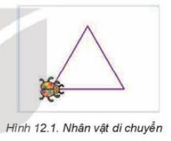
- HS trả lời: Hình tam giác đều. GV dẫn dắt vào bài mới: Vậy làm thế nào để có thể thực hiện được việc đó hay thậm chí là di chuyển theo hình vuông và các hình khác. Chúng ta cùng tìm hiểu cách sử dụng ngôn ngữ lập trình trực quan để điều khiển nhân vật theo ý muốn.
2. Hoạt động Hình thành kiến thức mới (30 phút)
Hoạt động 1: Từ thuật toán đến chương trình (30 phút)
a. Mục tiêu: HS mô tả được kịch bản di chuyển của nhân vật dưới dạng thuật toán. Xây dựng được sơ đồ khối từ thuật toán. Hiểu được chương trình là dãy các lệnh điều khiển máy tính thực hiện thuật toán.
b. Nội dung: Mối liên hệ của thuật toán với chương trình
c. Sản phẩm: Phiếu học tập, giấy A0
d. Tổ chức thực hiện:
Hoạt động của GV và HS | Sản phẩm dự kiến
*Nhiệm vụ 1  Bước‌ ‌1:‌ ‌Chuyển‌ ‌giao‌ ‌nhiệm‌ ‌vụ:‌ ‌  - GV chiếu lại hình 12.1 và yêu cầu HS hoạt động nhóm thực hiện: Với trường hợp nhân vật di chuyển theo đường đi là một tam giác đều phải em hãy:  + Xác định góc quay của nhân vật khi đi hết một cạnh.  + Liệt kê lần lượt các bước của thuật toán điều khiển nhân vật (bằng ngôn ngữ tự nhiên)  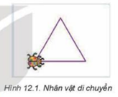  Bước‌ ‌2:‌ ‌Thực‌ ‌hiện‌ ‌nhiệm‌ ‌vụ:‌ ‌ ‌  - ‌HS‌ quan sát, suy‌ ‌nghĩ,‌ ‌tham‌ ‌khảo‌ ‌SGK‌ ‌trả‌ ‌lời‌ ‌câu‌ ‌hỏi‌ ‌  -‌ ‌GV‌ ‌quan‌ ‌sát‌ ‌và‌ ‌trợ‌ ‌giúp‌ ‌các‌ nhóm.  ‌Bước‌ ‌3:‌ ‌Báo‌ ‌cáo,‌ ‌thảo‌ ‌luận:‌ ‌ ‌  - HS cử đại diện nhóm báo cáo kết quả. ‌ ‌  - ‌Các‌ ‌nhóm‌ ‌nhận‌ ‌xét,‌ ‌bổ‌ ‌sung‌ ‌cho‌ ‌nhau.‌ ‌ ‌Bước‌ ‌4:‌ ‌Kết‌ ‌luận,‌ ‌nhận‌ ‌định:‌ ‌‌  - GV‌ nhận xét, kết luận, chính xác hóa kiến thức. (Lưu ý: Việc trình bày thuật toán của HS có thể có nhiều cách khác nhau)  - Chiếu hình 12.2 để HS hiểu tại sao góc quay lại là 120$°$  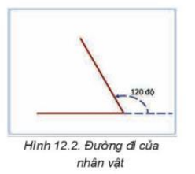  *Nhiệm vụ 2  Bước‌ ‌1:‌ ‌Chuyển‌ ‌giao‌ ‌nhiệm‌ ‌vụ:‌ ‌  - GV yêu cầu HS hoạt động theo kỹ thuật Khăn trải bàn hoàn thiện vào phiếu học tập: Vẽ sơ đồ khối của thuật toán đã xây dựng ở Nhiệm vụ 1  Bước‌ ‌2:‌ ‌Thực‌ ‌hiện‌ ‌nhiệm‌ ‌vụ:‌ ‌ ‌  - ‌HS‌ quan sát, suy‌ ‌nghĩ,‌ ‌tham‌ ‌khảo‌ ‌SGK‌ ‌trả‌ ‌lời‌ ‌câu‌ ‌hỏi‌ ‌  -‌ ‌GV‌ ‌quan‌ ‌sát‌ ‌và‌ ‌trợ‌ ‌giúp‌ ‌các‌ nhóm.  ‌Bước‌ ‌3:‌ ‌Báo‌ ‌cáo,‌ ‌thảo‌ ‌luận:‌ ‌ ‌  - HS cử đại diện nhóm báo cáo kết quả. ‌ ‌  - ‌Các‌ ‌nhóm‌ ‌nhận‌ ‌xét,‌ ‌bổ‌ ‌sung‌ ‌cho‌ ‌nhau.‌ ‌ ‌Bước‌ ‌4:‌ ‌Kết‌ ‌luận,‌ ‌nhận‌ ‌định:‌ ‌‌  - GV‌ nhận xét, kết luận, chính xác hóa kiến thức.  - GV chiếu chương trình thực hiện thuật toán, giải thích từng bước cho HS.  - GV nhấn mạnh: Chương trình là dãy các lệnh điều khiển máy tính thực hiện thuật toán.  - GV đưa ra câu hỏi củng cố: bạn An muốn bổ sung lệnh đợi một giây để điều khiển nhân vật dừng lại một giây sau khi đi hết mỗi cạnh của tam giác. Em hãy bổ sung lệnh này vào sơ đồ khối mô tả thuật toán và nêu vị trí đặt câu lệnh trong chương trình Scratch tương ứng ở Hình 12.3. | 1. Từ thuật toán đến chương trình  - Góc quay của nhân vật khi đi hết một cạnh là 120$°$  - Các bước của thuật toán:  + Bước 1: Gán số lần lặp bằng 1.  + Bước 2: Kiểm tra: Nếu lần lặp <3 thì thực hiện bước 3, nếu không chuyển sang bước 4.  + Bước 3: Di chuyển 60 bước, quay trái 120 độ, tăng lần lặp lên 1 đơn vị.  + Bước 4: Kết thúc  - Sơ đồ khối:  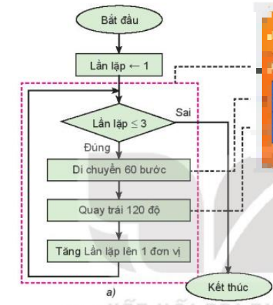  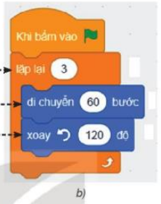  - Vị trí đặt câu lệnh: Đặt bên trong vòng lặp và sau câu lệnh “Xoay 120 độ”
3. Hoạt động luyện tập (5 phút)
a. Mục tiêu: Củng cố, luyện tập kiến thức vừa học.
b. Nội dung: Bài tập 1 trong phần Luyện tập trang 75 SGK.
c. Sản phẩm: Sơ đồ khối của HS
d. Tổ chức thực hiện:
- GV yêu cầu HS làm bài tập 1 trong phần Luyện tập trang 75 SGK.
- HS suy nghĩ, làm bài tập vào vở và báo cáo kết quả
Luyện tập
Bài 1: Em hãy mô tả thuật toán bằng sơ đồ khối trong trường hợp đường đi của nhân vật là một hình vuông
4. Hoạt động Mở rộng (5 phút)
a. Mục tiêu: Từ kiến thức đã học, HS mở rộng trả lời các câu hỏi với trường hợp khác
b. Nội dung: Chương trình ở hình 12.3
c. Sản phẩm: Câu trả lời của HS
d. Tổ chức thực hiện:
GV đưa câu hỏi, yêu cầu HS trả lời cá nhân từng nội dung: Trong bài học trên phần đường đi của nhân vật là hình tam giác đều. Đường đi đó có thể là hình vuông, lục giác đều,.. Khi đó các con số nào trong chương trình ở hình 12.3 cần phải thay đổi.

Ngày soạn:
Ngày giảng:

TIẾT 24

BÀI 12: TỪ THUẬT TOÁN ĐẾN CHƯƠNG TRÌNH

(Tiếp)

I. MỤC TIÊU
1. Kiến thức:
- HS biết các câu lệnh để tạo chương trình điều khiển máy tính thực hiện thuật toán.
2. Năng lực:
2.1. Năng lực chung:
- Tự chủ và tự học: Chủ động trong việc nhận xét về các thành phần trên trang chiếu. Biết lắng nghe và chia sẻ ý kiến cá nhân với bạn, nhóm và GV. Tích cực tham gia các hoạt động trong lớp.
- Giao tiếp và hợp tác: Có thói quen trao đổi, giúp đỡ nhau trong học tập; biết cùng nhau hoàn thành nhiệm vụ học tập theo sự hướng dẫn của thầy cô.
- Giải quyết vấn đề và sáng tạo: Biết khái quát hóa thuật toán bằng sơ đồ. Biết phối hợp với bạn bè khi làm việc nhóm, có sáng tạo khi tham gia các hoạt động tin học.
2.2. Năng lực Tin học
- Sử dụng, quản lý tốt máy tính của phòng Tin học. (NLa)
- Tạo chương trình điều khiển được nhân vật theo ý muốn. (NLd)
3. Phẩm chất:
- Rèn luyện đức tính chăm chỉ, sáng tạo không ngừng nâng cao hiệu suất lao động.
- Có trách nhiệm trong việc lập trình để điều khiển nhân vật di chuyển và vẽ hình chính xác.
II. THIẾT BỊ DẠY HỌC VÀ HỌC LIỆU
1. Đối với giáo viên: Sách giáo khoa Tin học 8.
- Máy tính, máy chiếu, phòng Tin học.
2. Đối với học sinh: Sách giáo khoa Tin học 8, vở ghi.
III. TIẾN TRÌNH DẠY HỌC
1. Hoạt động Khởi động (8 phút)
a. Mục tiêu: HS vẽ được sơ đồ khối mô tả thuật toán
b. Nội dung: Địa chỉ tương đối và địa chỉ tuyệt đối.
c. Sản phẩm: Câu trả lời của học sinh.
d. Tổ chức thực hiện:
- GV đưa ra câu hỏi kiểm tra bài cũ: Em hãy lên bảng vẽ sơ đồ khối mô tả thuật toán sau:
+ Bước 1: Gán số lần lặp bằng 1.
+ Bước 2: Kiểm tra: Nếu lần lặp <3 thì thực hiện bước 3, nếu không chuyển sang bước 4.
+ Bước 3: Di chuyển 60 bước, quay trái 120 độ, tăng lần lặp lên 1 đơn vị.
+ Bước 4: Kết thúc
- Đáp án:
- HS trả lời, GV dẫn dắt vào bài mới.
2. Hoạt động Hình thành kiến thức mới (25 phút)
Hoạt động 1: Thực hành: Tạo chương trình điều khiển máy tính thực hiện thuật toán (25 phút)
a. Mục tiêu: HS tạo được chương trình đơn giản.
b. Nội dung: Chương trình Scratch điều khiển nhân vật di chuyển và vẽ hình.
c. Sản phẩm: Tệp chương trình của HS.
d. Tổ chức thực hiện:
Hoạt động của GV và HS | Sản phẩm dự kiến
*Nhiệm vụ 1  Bước‌ ‌1:‌ ‌Chuyển‌ ‌giao‌ ‌nhiệm‌ ‌vụ:‌ ‌  - GV chiếu kết quả chạy chương trình mẫu điều khiển nhân vật di chuyển như hình 12.1  - GV yêu cầu HS thực hành trên máy tính để làm nhiệm vụ sau: Tạo chương trình điều khiển nhân vật di chuyển theo đường đi là một tam giác đều như minh họa ở hình 12.3  - GV yêu cầu HS tham khảo hướng dẫn trong SGK để thực hiện nhiệm vụ.  Bước‌ ‌2:‌ ‌Thực‌ ‌hiện‌ ‌nhiệm‌ ‌vụ:‌ ‌ ‌  - ‌HS‌ đọc SGK và thực hành cá nhân trên máy tính để tạo chương trình Scratch  ‌Bước‌ ‌3:‌ ‌Báo‌ ‌cáo,‌ ‌thảo‌ ‌luận:‌ ‌ ‌  - GV sử dụng phần mềm quản lý phòng máy để chiếu sản phẩm của HS. Các HS khác nhận xét.  ‌ ‌Bước‌ ‌4:‌ ‌Kết‌ ‌luận,‌ ‌nhận‌ ‌định:‌ ‌‌  - GV‌ nhận xét, kết luận, chính xác hóa kiến thức.  *Nhiệm vụ 2  Bước‌ ‌1:‌ ‌Chuyển‌ ‌giao‌ ‌nhiệm‌ ‌vụ:‌ ‌  - GV yêu cầu HS thực hành trên máy tính để làm nhiệm vụ sau: thêm 1 số lệnh để nhân vật vừa di chuyển, vừa vẽ tam giác đều.  - GV yêu cầu HS tham khảo hướng dẫn trong SGK để thực hiện nhiệm vụ.  Bước‌ ‌2:‌ ‌Thực‌ ‌hiện‌ ‌nhiệm‌ ‌vụ:‌ ‌ ‌  - ‌HS‌ đọc SGK và thực hành cá nhân trên máy tính để tạo chương trình Scratch  ‌Bước‌ ‌3:‌ ‌Báo‌ ‌cáo,‌ ‌thảo‌ ‌luận:‌ ‌ ‌  - GV sử dụng phần mềm quản lý phòng máy để chiếu sản phẩm của HS. Các HS khác nhận xét.  ‌ ‌Bước‌ ‌4:‌ ‌Kết‌ ‌luận,‌ ‌nhận‌ ‌định:‌ ‌‌  - GV‌ nhận xét, kết luận, chính xác hóa kiến thức. | 2. Thực hành: Tạo chương trình điều khiển máy tính thực hiện thuật toán  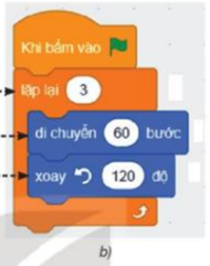  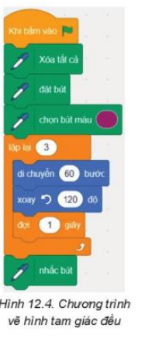
3. Hoạt động luyện tập (10 phút)
a. Mục tiêu: Củng cố, luyện tập kiến thức vừa học.
b. Nội dung: Bài tập 2 phần Luyện tập trang 75 SGK.
c. Sản phẩm: Tệp chương trình của HS
d. Tổ chức thực hiện:
- GV yêu cầu HS thực hành làm bài tập 2 trong phần Luyện tập trang 75 SGK.
- HS suy nghĩ, làm bài tập và báo cáo kết quả
Luyện tập
Em hãy nâng cấp chương trình Vehinh.sb3 bằng cách bổ sung một nhân vật mới và lập trình để khi nháy chuột vào nhân vật này thì chương trình thực hiện thuật toán vẽ hình vuông.
4. Hoạt động Vận dụng (2 phút)
a. Mục tiêu: Vận dụng kiến thức và kỹ năng đã biết để lập trình
b. Nội dung: Bài tập 3 phần Luyện tập trang 75 SGK.
c. Sản phẩm: Sơ đồ khối, tệp chương trình của HS
d. Tổ chức thực hiện:
GV đưa câu hỏi về nhà: bạn Khoa viết kịch bản mô tả hoạt động của xe ô tô chạy trên đường như sau: Khi xe cách hòn đá nhỏ hơn 120 bước, xe sẽ dừng lại (Hình 12.5).
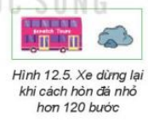
a) Em hãy hoàn thành sơ đồ khối theo kịch bản trên bằng cách ghép mỗi lệnh dưới đây với một ô phù hợp được đánh số 1 và 2 trong hình 12.6.
di chuyển 5 bước cách hòn đá nhỏ hơn 120 bước.
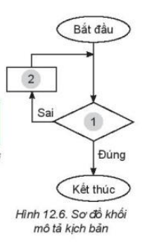
b) Em hãy viết chương trình Scratch thực hiện thuật toán

Ngày soạn:
Ngày giảng:

TIẾT 25

ÔN TẬP GIỮA HỌC KỲ II

I. MỤC TIÊU
1. Kiến thức:
- Hệ thống lại kiến thức về: Tạo đầu trang, chân trang, đánh số trang trong văn bản. Các thao tác nâng cao cho bài trình chiếu. Mối liên hệ giữa thuật toán và chương trình.
- Luyện tập các thao tác nâng cao với bài trình chiếu.
- Biết các câu lệnh để điều khiển nhân vật di chuyển.
2. Năng lực:
2.1. Năng lực chung:
- Tự chủ và tự học: biết lắng nghe và chia sẻ ý kiến cá nhân với bạn, nhóm và GV. Tích cực tham gia các hoạt động trong lớp.
- Giao tiếp và hợp tác: có thói quen trao đổi, giúp đỡ nhau trong học tập; biết cùng nhau hoàn thành nhiệm vụ học tập theo sự hướng dẫn của thầy cô.
- Giải quyết vấn đề và sáng tạo: biết phối hợp với bạn bè khi làm việc nhóm, có sáng tạo khi tham gia các hoạt động tin học.
2.2. Năng lực Tin học
- Sử dụng thành thạo máy vi tính, vận dụng kiến thức chủ đề 4,5 để làm bài tập. (Nla)
3. Phẩm chất:
- Giúp học sinh rèn luyện bản thân phát triển các phẩm chất tốt đẹp: yêu nước, chăm chỉ, trách nhiệm.
- Học sinh có ý thức trách nhiệm khi lập trình và tạo bài trình chiếu.
II. THIẾT BỊ DẠY HỌC VÀ HỌC LIỆU
1. Đối với giáo viên: Sách giáo khoa Tin học 8.
- Máy tính, máy chiếu.
- Sơ đồ tư duy, phần mềm trực tuyến Quizizz.
- Phiếu học tập.
2. Đối với học sinh: Sách giáo khoa Tin học 8, vở ghi.
III. TIẾN TRÌNH DẠY HỌC
1. Hoạt động Khởi động (5 phút)
a. Mục tiêu: HS nắm được sơ lược về nội dung ôn tập.
b. Nội dung: Câu hỏi trắc nghiệm trên Quizizz
c. Sản phẩm: Câu trả lời của HS.
d. Tổ chức thực hiện:
- GV cho học sinh trả lời câu hỏi thông qua phần mềm Quizizz.
- Câu hỏi:
Câu 1: Từ đầu học kỳ II, chúng ta đã học qua bao nhiêu bài?
A. 1 | B. 2
C. 3 | D. 4
Câu 2: Phần mềm nào được sử dụng để tạo các chương trình?
A. Word | B. Excel
C. Powerpoint | D. Scratch
Câu 3: Tệp trình chiếu có phần mở rộng là gì?
A. .docx | B. .xlsx
C. .pptx | D. .sb3
- GV giới thiệu: Trong các tiết học trước của học kỳ II, chúng ta đã được tìm hiểu và luyện tập các thao tác nâng cao đối với văn bản và trang chiếu. Ngoài ra, chúng ta cũng được học một bài về thuật toán và chương trình. Hôm nay chúng ta sẽ ôn tập các nội dung đó.
2. Hoạt động Hình thành kiến thức (35 phút)
Hoạt động 1: Tạo sơ đồ tư duy (5 phút)
a. Mục tiêu: Giúp học sinh hệ thống lại kiến thức đã học trong thời gian qua.
b. Nội dung: Học sinh rà soát các mục của sách giáo khoa và tạo một sơ đồ tư duy đơn giản để hệ thống kiến thức
c. Sản phẩm: Sơ đồ tư duy của học sinh
d. Tổ chức thực hiện:
Hoạt động của GV và HS | Sản phẩm dự kiến
Bước‌ ‌1:‌ ‌Chuyển‌ ‌giao‌ ‌nhiệm‌ ‌vụ:‌ ‌  - GV giới thiệu mục đích nhiệm vụ và yêu cầu học sinh tạo một sơ đồ tư duy cá nhân: Tóm tắt các mục của môn Tin học mà em đã học trong thời gian qua  Bước‌ ‌2:‌ ‌Thực‌ ‌hiện‌ ‌nhiệm‌ ‌vụ:‌ ‌ ‌  - HS suy nghĩ và tạo sơ đồ trên giấy A4‌  ‌Bước‌ ‌3:‌ ‌Báo‌ ‌cáo,‌ ‌thảo‌ ‌luận:‌ ‌ ‌  - GV sử dụng máy chiếu vật thể để HS trình bày kết quả, HS khác nhận xét, bổ sung.  ‌ ‌Bước‌ ‌4:‌ ‌Kết‌ ‌luận,‌ ‌nhận‌ ‌định:‌ ‌‌  - GV‌ nhận xét, kết luận, chính xác hóa kiến thức. | Ví dụ Sơ đồ tư duy:  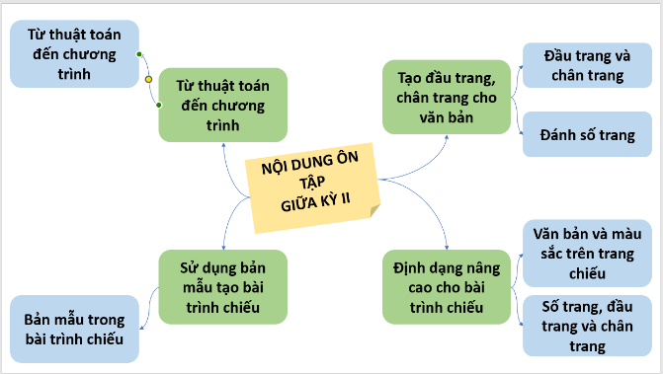
Hoạt động 2: Ôn tập lý thuyết (15 phút)
a. Mục tiêu: Ôn lại kiến thức về: Tạo đầu trang, chân trang, đánh số trang trong văn bản. Các thao tác nâng cao cho bài trình chiếu. Mối liên hệ giữa thuật toán và chương trình
b. Nội dung: Các kiến thức đã học trong nửa đầu học kỳ II.
c. Sản phẩm: Phiếu học tập
d. Tổ chức thực hiện:
Hoạt động của GV và HS | Sản phẩm dự kiến
Bước‌ ‌1:‌ ‌Chuyển‌ ‌giao‌ ‌nhiệm‌ ‌vụ:‌ ‌
- GV chia nhóm học sinh và yêu cầu hoàn thiện phiếu học tập (đính kèm ở phần Phụ lục)
Bước‌ ‌2:‌ ‌Thực‌ ‌hiện‌ ‌nhiệm‌ ‌vụ:‌ ‌ ‌
- ‌ HS phân công nhóm trưởng, người báo cáo
- HS thảo luận và viết câu trả lời theo nhóm
‌Bước‌ ‌3:‌ ‌Báo‌ ‌cáo,‌ ‌thảo‌ ‌luận:‌ ‌ ‌
- HS trình bày kết quả, nhóm khác nhận xét, bổ sung.
‌ ‌ ‌Bước‌ ‌4:‌ ‌Kết‌ ‌luận,‌ ‌nhận‌ ‌định:‌ ‌‌
- GV nhận xét, đánh giá và chuẩn kiến thức
- Yêu cầu học sinh về nhà học thuộc các nội dung đó.
- GV bổ sung thêm các lưu ý cần nhớ trong các bài đã học.
- Nhắc nhở học sinh về nhà đọc lại SGK bài 9a,10a,11a,12.
Hoạt động 3: Ôn tập thực hành (15 phút)
a. Mục tiêu: HS luyện tập lại các thao tác để tạo một bài trình chiếu từ bản mẫu sẵn có. Lập trình đơn giản.
b. Nội dung: Tạo bài trình chiếu và lập trình
c. Sản phẩm: Bài thực hành của học sinh
d. Tổ chức thực hiện:
Hoạt động của GV và HS | Sản phẩm dự kiến
*Nhiệm vụ 1:  Bước‌ ‌1:‌ ‌Chuyển‌ ‌giao‌ ‌nhiệm‌ ‌vụ:‌ ‌  - GV yêu cầu HS chọn một bản mẫu phù hợp để tạo một bài trình chiếu với chủ đề “Giới thiệu về lớp học của em”  Bước‌ ‌2:‌ ‌Thực‌ ‌hiện‌ ‌nhiệm‌ ‌vụ:‌ ‌ ‌  - ‌ HS thực hành trên máy tính cá nhân. GV quan sát và hỗ trợ.  ‌Bước‌ ‌3:‌ ‌Báo‌ ‌cáo,‌ ‌thảo‌ ‌luận:‌ ‌ ‌  - HS trình bày kết quả thực hành. HS làm được đến đâu báo cáo đến đó.  ‌ ‌ ‌Bước‌ ‌4:‌ ‌Kết‌ ‌luận,‌ ‌nhận‌ ‌định:‌ ‌‌  - GV nhận xét, đánh giá và chuẩn kiến thức  *Nhiệm vụ 2:  Bước‌ ‌1:‌ ‌Chuyển‌ ‌giao‌ ‌nhiệm‌ ‌vụ:‌ ‌  - GV yêu cầu HS lập trình trên Scratch đoạn chương trình điều khiển nhân vật chú mèo di chuyển theo hình ngũ giác đều, đồng thời vẽ hình trong lúc di chuyển.  Bước‌ ‌2:‌ ‌Thực‌ ‌hiện‌ ‌nhiệm‌ ‌vụ:‌ ‌ ‌  - ‌ HS thực hành trên máy tính cá nhân. GV quan sát và hỗ trợ.  ‌Bước‌ ‌3:‌ ‌Báo‌ ‌cáo,‌ ‌thảo‌ ‌luận:‌ ‌ ‌  - HS trình bày kết quả thực hành. HS làm được đến đâu báo cáo đến đó.  ‌ ‌ ‌Bước‌ ‌4:‌ ‌Kết‌ ‌luận,‌ ‌nhận‌ ‌định:‌ ‌‌  - GV nhận xét, đánh giá và chuẩn kiến thức | 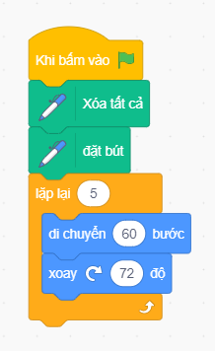
3. Hoạt động luyện tập (3 phút)
a. Mục tiêu: Củng cố, luyện tập kiến thức vừa học.
b. Nội dung: Hoàn thiện bài thực hành.
c. Sản phẩm: Bài làm của học sinh, kĩ năng giải quyết nhiệm vụ học tập.
d. Tổ chức thực hiện:
- GV yêu cầu HS tiếp tục hoàn thiện hai bài thực hành ở hoạt động trên. Lưu lại bài dưới tên Lophoccuaem.pptx và ngugiacdeu.sb3
4. Hoạt động Vận dụng (2 phút)
a. Mục tiêu: Vận dụng các kiến thức vừa học giải quyết các vấn đề học tập và thực tiễn.
b. Nội dung: Đánh số trang, đầu trang và chân trang trên trang chiếu.
c. Sản phẩm: HS vận dụng các kiến thức vào giải quyết các nhiệm vụ đặt ra.
d. Tổ chức thực hiện:
GV yêu cầu HS chia sẻ bài trình chiếu đang làm ở phần Ôn tập thực hành vào mail cá nhân của các em. Sau đó về nhà thực hành bổ sung số trang, đầu trang và chân trang vào trang chiếu.
IV. PHỤ LỤC
PHIẾU HỌC TẬP

Câu 1:Tên tiếng Anh của đầu trang và chân trang là gì?
……………………………………………………………………………………..
……………………………………………………………………………………..
Câu 2: Văn bản trên trang chiếu nên được định dạng như thế nào?
……………………………………………………………………………………..
……………………………………………………………………………………..
……………………………………………………………………………………..
Câu 3: Nêu tác dụng của bản mẫu trong phần mềm trình chiếu?
……………………………………………………………………………………..
……………………………………………………………………………………..
……………………………………………………………………………………..
Câu 4: Chương trình là gì?
……………………………………………………………………………………..
……………………………………………………………………………………..
……………………………………………………………………………………..
Câu 5: Trình bày thuật toán điều khiển nhân vật di chuyển theo hình tam giác đều?
……………………………………………………………………………………..
……………………………………………………………………………………..
……………………………………………………………………………………..
……………………………………………………………………………………..

Ngày soạn:
Ngày giảng:

TIẾT 27

BÀI 13: BIỂU DIỄN DỮ LIỆU

I. MỤC TIÊU
1. Kiến thức:
- HS hiểu được thế nào là kiểu dữ liệu. Biết các kiểu dữ liệu trong ngôn ngữ lập trình Scratch. Nhận biết được kiểu dữ liệu của một phép toán khi lập trình.
- Hiểu được khái niệm của biến, hằng và biểu thức trong lặp trình.
2. Năng lực:
2.1. Năng lực chung:
- Tự chủ và tự học: Chủ động trong việc nhận xét về các thành phần trên trang chiếu. Biết lắng nghe và chia sẻ ý kiến cá nhân với bạn, nhóm và GV. Tích cực tham gia các hoạt động trong lớp.
- Giao tiếp và hợp tác: Có thói quen trao đổi, giúp đỡ nhau trong học tập; biết cùng nhau hoàn thành nhiệm vụ học tập theo sự hướng dẫn của thầy cô.
- Giải quyết vấn đề và sáng tạo: Biết phối hợp với bạn bè khi làm việc nhóm, có sáng tạo khi tham gia các hoạt động tin học.
2.2. Năng lực Tin học
- Vận dụng được hiểu biết toán học xác định kiểu dữ liệu của một phép toán. (NLc)
3. Phẩm chất:
- Rèn luyện đức tính chăm chỉ, sáng tạo không ngừng nâng cao hiệu suất lao động.
II. THIẾT BỊ DẠY HỌC VÀ HỌC LIỆU
1. Đối với giáo viên: Sách giáo khoa Tin học 8.
- Máy tính, máy chiếu.
- Phiếu học tập, giấy A4
2. Đối với học sinh: Sách giáo khoa Tin học 8, vở ghi.
III. TIẾN TRÌNH DẠY HỌC
1. Hoạt động Khởi động (5 phút)
a. Mục tiêu: HS nhớ lại các kiểu dữ liệu trong phần mềm bảng tính.
b. Nội dung: Những kiểu dữ liệu trong phần mềm bảng tính.
c. Sản phẩm: Câu trả lời của HS.
d. Tổ chức thực hiện:
- GV hỏi HS: Trong chương trình Tin học lớp 7, em đã được học về các kiểu dữ liệu trong phần mềm bảng tính. Em hãy cho biết đó là những kiểu dữ liệu nào?
- HS trả lời: Dữ liệu số, dữ liệu kiểu phần trăm, dữ liệu ngày tháng. GV nhận xét, dẫn dắt vào bài mới.
2. Hoạt động Hình thành kiến thức mới (33 phút)
Hoạt động 1: Kiểu dữ liệu (20 phút)
a. Mục tiêu: HS hiểu được thế nào là kiểu dữ liệu. Biết các kiểu dữ liệu trong ngôn ngữ lập trình Scratch. Nhận biết được kiểu dữ liệu của một phép toán khi lập trình.
b. Nội dung: Kiểu dữ liệu trong ngôn ngữ lập trình
c. Sản phẩm: Phiếu học tập, giấy A4
d. Tổ chức thực hiện:
Hoạt động của GV và HS | Sản phẩm dự kiến
*Nhiệm vụ 1  Bước‌ ‌1:‌ ‌Chuyển‌ ‌giao‌ ‌nhiệm‌ ‌vụ:‌ ‌  - GV chiếu hình 13.1, hình 13.2 và yêu cầu HS quan sát và hoạt động nhóm thực hiện:  + Em hãy ghép mỗi dòng ở cột Dữ liệu với một dòng phù hợp ở cột Kiểu dữ liệu.  + Dự đoán kết quả hiển thị ở các ô tính C1, C2, và C3 trong hình 13.2  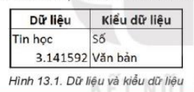  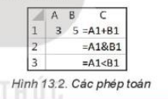  Bước‌ ‌2:‌ ‌Thực‌ ‌hiện‌ ‌nhiệm‌ ‌vụ:‌ ‌ ‌  - ‌HS‌ quan sát, suy‌ ‌nghĩ,‌ vận dụng kiến thức về bảng tính Excel để ‌trả‌ ‌lời‌ ‌câu‌ ‌hỏi‌.  -‌ ‌GV‌ ‌quan‌ ‌sát‌ ‌và‌ ‌trợ‌ ‌giúp‌ ‌các‌ nhóm.  ‌Bước‌ ‌3:‌ ‌Báo‌ ‌cáo,‌ ‌thảo‌ ‌luận:‌ ‌ ‌  - HS cử đại diện nhóm báo cáo kết quả. ‌ ‌  - ‌Các‌ ‌nhóm‌ ‌nhận‌ ‌xét,‌ ‌bổ‌ ‌sung‌ ‌cho‌ ‌nhau.‌ ‌ ‌Bước‌ ‌4:‌ ‌Kết‌ ‌luận,‌ ‌nhận‌ ‌định:‌ ‌‌  - GV‌ nhận xét, kết luận, chính xác hóa kiến thức.  *Nhiệm vụ 2  Bước‌ ‌1:‌ ‌Chuyển‌ ‌giao‌ ‌nhiệm‌ ‌vụ:‌ ‌  - GV giới thiệu: Một kiểu dữ liệu bao gồm một tập hợp dữ liệu và một số phép toán trên những dữ liệu đó. Ngôn ngữ lập trình Scratch có ba kiểu dữ liệu là kiểu số, kiểu logic và kiểu xâu ký tự.  - GV chiếu bảng 13.1 cho HS quan sát.  - GV yêu cầu HS hoạt động nhóm đôi hoàn thiện bảng 13.2 theo cách sau:  1) Kẻ bảng trống.  2) HS thứ nhất hoàn thiện ô thứ nhất và thứ hai từ trái qua. HS thứ hai hoàn thiện ô còn lại  3) Xuống dòng, lặp lại bước trên.  Bước‌ ‌2:‌ ‌Thực‌ ‌hiện‌ ‌nhiệm‌ ‌vụ:‌ ‌ ‌  - ‌HS‌ quan sát, suy‌ ‌nghĩ,‌ ‌tham‌ ‌khảo‌ ‌SGK‌ hoàn thiện bảng vào giấy A4.  -‌ ‌GV‌ ‌quan‌ ‌sát‌ ‌và‌ ‌trợ‌ ‌giúp‌ ‌các‌ nhóm.  ‌Bước‌ ‌3:‌ ‌Báo‌ ‌cáo,‌ ‌thảo‌ ‌luận:‌ ‌ ‌  - HS cử đại diện nhóm báo cáo kết quả. ‌ ‌  - ‌Các‌ ‌nhóm‌ ‌nhận‌ ‌xét,‌ ‌bổ‌ ‌sung‌ ‌cho‌ ‌nhau.‌ ‌ ‌Bước‌ ‌4:‌ ‌Kết‌ ‌luận,‌ ‌nhận‌ ‌định:‌ ‌‌  - GV‌ nhận xét, kết luận, chính xác hóa kiến thức.  - GV đưa ra câu hỏi củng cố  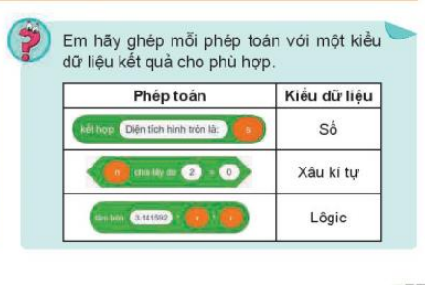  - GV chiếu các đoạn chương trình trên và giải thích kết quả cho HS. | 1. Kiểu dữ liệu  - “Tin học” -> Văn bản;  3.141592 -> Số  - C1: 8; C2: 35; C3: TRUE  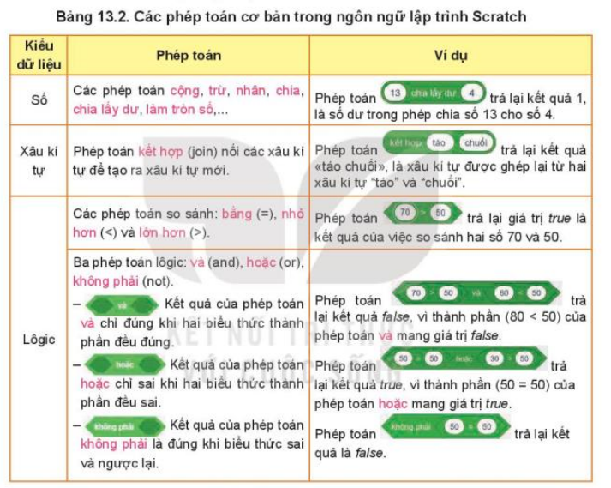  - Đáp án: Các kiểu dữ liệu lần lượt từ trên xuống dưới là: Xâu ký tự, Logic, số.
Hoạt động 2: Hằng, biến, biểu thức (13 phút)
a. Mục tiêu: HS hiểu khái niệm hằng, biến, biểu thức
b. Nội dung: Hằng, biến và biểu thức trong lập trình
c. Sản phẩm: Phiếu học tập.
d. Tổ chức thực hiện:
Hoạt động của GV và HS | Sản phẩm dự kiến
Bước‌ ‌1:‌ ‌Chuyển‌ ‌giao‌ ‌nhiệm‌ ‌vụ:‌ ‌  - GV yêu cầu HS nghiên cứu SGK và hoạt động nhóm trả lời các câu hỏi sau:  + Trong lập trình, biến được dùng để làm gì?  + Hằng là gì?  + Biểu thức là gì?  Bước‌ ‌2:‌ ‌Thực‌ ‌hiện‌ ‌nhiệm‌ ‌vụ:‌ ‌ ‌  - ‌HS‌ suy nghĩ, nghiên cứu SGK để ‌trả‌ ‌lời‌ ‌câu‌ ‌hỏi‌.  -‌ ‌GV‌ ‌quan‌ ‌sát‌ ‌và‌ ‌trợ‌ ‌giúp‌ ‌các‌ nhóm.  ‌Bước‌ ‌3:‌ ‌Báo‌ ‌cáo,‌ ‌thảo‌ ‌luận:‌ ‌ ‌  - HS cử đại diện nhóm báo cáo kết quả. ‌ ‌  - ‌Các‌ ‌nhóm‌ ‌nhận‌ ‌xét,‌ ‌bổ‌ ‌sung‌ ‌cho‌ ‌nhau.‌ ‌ ‌Bước‌ ‌4:‌ ‌Kết‌ ‌luận,‌ ‌nhận‌ ‌định:‌ ‌‌  - GV‌ nhận xét, kết luận, chính xác hóa kiến thức.  - GV đưa ra một số ví dụ về biến, hằng và biểu thức.  - GV chiếu hình 13.4 và đưa ra câu hỏi củng cố: Em hãy chỉ ra hằng, biến, biểu thức và kiểu dữ liệu tương ứng được sử dụng trong chương trình ở hình 13.4 | 2. Hằng, biến, biểu thức  - Trong lập trình, biến được dùng để lưu trữ giá trị có thể thay đổi trong khi thực hiện chương trình.  - Hằng là giá trị không đổi trong quá trình thực hiện chương trình.  - Biểu thức là sự kết hợp của biến, hằng, dấu ngoặc, phép toán và các hàm để trả lại giá trị thuộc một kiểu dữ liệu nhất định.
3. Hoạt động luyện tập (5 phút)
a. Mục tiêu: Củng cố, luyện tập kiến thức vừa học.
b. Nội dung: Bài tập 1 trong phần Luyện tập trang 79 SGK.
c. Sản phẩm: Câu trả lời của HS
d. Tổ chức thực hiện:
- GV yêu cầu HS làm bài tập 1 trong phần Luyện tập trang 79 SGK.
- HS suy nghĩ, làm bài tập vào vở và báo cáo kết quả
4. Hoạt động Mở rộng (2 phút)
a. Mục tiêu: Nhắc nhở HS chuẩn bị bài mới
b. Nội dung: Hướng dẫn về nhà.
c. Sản phẩm:
d. Tổ chức thực hiện:
GV nhắc nhở: Trong câu hỏi củng cố ở phần 2. Các em đã được yêu cầu chỉ ra hằng, biến, biểu thức và kiểu dữ liệu tương ứng được sử dụng trong chương trình ở hình 13.4 SGK. Vậy đoạn chương trình này để làm gì? Cách lập trình nó ra sao? Về nhà các em hãy nghiên cứu kỹ phần 3. Thực hành: Sử dụng hằng, biến, biểu thức trong chương trình để chuẩn bị cho tiết sau nhé.

Ngày soạn:
Ngày giảng:

TIẾT 28

BÀI 13: BIỂU DIỄN DỮ LIỆU

(Tiếp)

I. MỤC TIÊU
1. Kiến thức:
- HS vận dụng hằng, biến, biểu thức vào các chương trình đơn giản trong ngôn ngữ lập trình trực quan.
2. Năng lực:
2.1. Năng lực chung:
- Tự chủ và tự học: Chủ động trong việc nhận xét về các thành phần trên trang chiếu. Biết lắng nghe và chia sẻ ý kiến cá nhân với bạn, nhóm và GV. Tích cực tham gia các hoạt động trong lớp.
- Giao tiếp và hợp tác: Có thói quen trao đổi, giúp đỡ nhau trong học tập; biết cùng nhau hoàn thành nhiệm vụ học tập theo sự hướng dẫn của thầy cô.
- Giải quyết vấn đề và sáng tạo: Biết vận dụng kiến thức để giải quyết vấn đề. Biết phối hợp với bạn bè khi làm việc nhóm, có sáng tạo khi tham gia các hoạt động tin học.
2.2. Năng lực Tin học
- Sử dụng, quản lý tốt máy tính của phòng Tin học. (NLa)
- Tạo chương trình có sử dụng hằng, biến, biểu thức. (NLd)
3. Phẩm chất:
- Rèn luyện đức tính chăm chỉ, sáng tạo không ngừng nâng cao hiệu suất lao động.
- Có trách nhiệm trong việc lập trình.
II. THIẾT BỊ DẠY HỌC VÀ HỌC LIỆU
1. Đối với giáo viên: Sách giáo khoa Tin học 8.
- Máy tính, máy chiếu, phòng Tin học.
2. Đối với học sinh: Sách giáo khoa Tin học 8, vở ghi.
III. TIẾN TRÌNH DẠY HỌC
1. Hoạt động Khởi động (8 phút)
a. Mục tiêu: HS nêu được khái niệm của biến, hằng và biểu thức?
b. Nội dung: Khái niệm của biến, hằng và biểu thức
c. Sản phẩm: Câu trả lời của học sinh.
d. Tổ chức thực hiện:
- GV đưa ra câu hỏi kiểm tra bài cũ: Em hãy lên bảng nêu khái niệm của biến, hằng và biểu thức?
- Đáp án:
+ Trong lập trình, biến được dùng để lưu trữ giá trị có thể thay đổi trong khi thực hiện chương trình.
+ Hằng là giá trị không đổi trong quá trình thực hiện chương trình.
+ Biểu thức là sự kết hợp của biến, hằng, dấu ngoặc, phép toán và các hàm để trả lại giá trị thuộc một kiểu dữ liệu nhất định.
- HS trả lời, GV dẫn dắt vào bài mới.
2. Hoạt động Hình thành kiến thức mới (25 phút)
Hoạt động 1: Thực hành: Sử dụng hằng, biến, biểu thức trong chương trình (25 phút)
a. Mục tiêu: HS sử dụng được hằng, biến, biểu thức ở các chương trình đơn giản trong ngôn ngữ lập trình trực quan.
b. Nội dung: Chương trình Scratch có sử dụng hằng, biến, biểu thức.
c. Sản phẩm: Tệp chương trình của HS.
d. Tổ chức thực hiện:
Hoạt động của GV và HS | Sản phẩm dự kiến
Bước‌ ‌1:‌ ‌Chuyển‌ ‌giao‌ ‌nhiệm‌ ‌vụ:‌ ‌  - GV nhắc lại: Ở bài 12, các em đã được lập trình tạo chương trình điều khiển nhân vật di chuyển và vẽ hình.  - GV chiếu hình 13.4 SGK và yêu cầu HS thực hành trên máy tính để làm nhiệm vụ sau: Mở tệp chương trình Vehinh.sb2 em đã lưu ở bài 12, bổ sung câu lệnh để được chương trình nâng cấp điều khiển nhân vật di chuyển theo hình có số cạnh nhập vào các bàn phím như hình 13.4  - GV yêu cầu HS tham khảo hướng dẫn trong SGK để thực hiện nhiệm vụ.  Bước‌ ‌2:‌ ‌Thực‌ ‌hiện‌ ‌nhiệm‌ ‌vụ:‌ ‌ ‌  - ‌HS‌ đọc SGK và thực hành cá nhân trên máy tính để tạo chương trình Scratch  ‌Bước‌ ‌3:‌ ‌Báo‌ ‌cáo,‌ ‌thảo‌ ‌luận:‌ ‌ ‌  - GV sử dụng phần mềm quản lý phòng máy để chiếu sản phẩm của HS. Các HS khác nhận xét.  ‌ ‌Bước‌ ‌4:‌ ‌Kết‌ ‌luận,‌ ‌nhận‌ ‌định:‌ ‌‌  - GV‌ nhận xét, kết luận, chính xác hóa kiến thức. | 3. Thực hành: Sử dụng hằng, biến, biểu thức trong chương trình  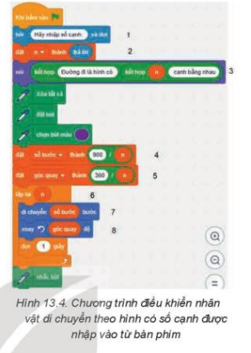
3. Hoạt động luyện tập (10 phút)
a. Mục tiêu: Củng cố, luyện tập kiến thức vừa học.
b. Nội dung: Bài tập 2 phần Luyện tập trang 79 SGK.
c. Sản phẩm: Tệp chương trình của HS
d. Tổ chức thực hiện:
- GV yêu cầu HS thực hành làm bài tập 2 trong phần Luyện tập trang 75 SGK.
- HS suy nghĩ, làm bài tập và báo cáo kết quả
Luyện tập
Em hãy sử dụng ngôn ngữ lập trình trực quan để viết chương trình tính chu vi đường tròn, diện tích hình tròn với giá trị của bán kính được nhập vào từ bàn phím, thông báo kết quả ra màn hình
Đáp án:
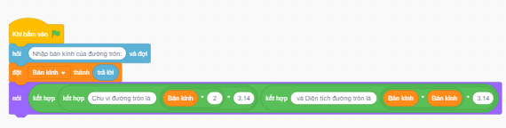
4. Hoạt động Vận dụng (2 phút)
a. Mục tiêu: Vận dụng kiến thức và kỹ năng đã biết để lập trình
b. Nội dung: Bài tập phần Vận dụng trang 79 SGK.
c. Sản phẩm: Tệp chương trình của HS
d. Tổ chức thực hiện:
GV đưa câu hỏi về nhà: Em hãy viết chương trình Scratch của riêng mình để giải quyết một bài toán cụ thể trong một môn học như Khoa học tự nhiên, Toán học,… trong đó có sử dụng hằng, biến và biểu thức để thực hiện thuật toán.

Ngày soạn:
Ngày giảng:

TIẾT 29

BÀI 14: CẤU TRÚC ĐIỀU KHIỂN

I. MỤC TIÊU
1. Kiến thức:
- HS hiểu được cấu trúc tuần tự, rẽ nhánh và lặp được thể hiện như thế nào ở ngôn ngữ lập trình trực quan.
2. Năng lực:
2.1. Năng lực chung:
- Tự chủ và tự học: Chủ động trong việc nghiên cứu SGK. Biết lắng nghe và chia sẻ ý kiến cá nhân với bạn, nhóm và GV. Tích cực tham gia các hoạt động trong lớp.
- Giao tiếp và hợp tác: Có thói quen trao đổi, giúp đỡ nhau trong học tập; biết cùng nhau hoàn thành nhiệm vụ học tập theo sự hướng dẫn của thầy cô.
- Giải quyết vấn đề và sáng tạo: Biết phối hợp với bạn bè khi làm việc nhóm, có sáng tạo khi tham gia các hoạt động tin học.
2.2. Năng lực Tin học
- Học sinh sử dụng công cụ Scratch để thể hiện cấu trúc tuần tự, rẽ nhánh và lặp trong chương trình. (NLa)
- Học sinh áp dụng các cấu trúc tuần tự, rẽ nhánh và lặp để giải quyết các vấn đề cụ thể trong việc lập trình Scratch (NLc)
3. Phẩm chất:
- Rèn luyện đức tính chăm chỉ, sáng tạo không ngừng nâng cao hiệu suất lao động.
II. THIẾT BỊ DẠY HỌC VÀ HỌC LIỆU
1. Đối với giáo viên: Sách giáo khoa Tin học 8.
- Máy tính, máy chiếu.
- Phiếu học tập, giấy A0
2. Đối với học sinh: Sách giáo khoa Tin học 8, vở ghi.
III. TIẾN TRÌNH DẠY HỌC
1. Hoạt động Khởi động (5 phút)
a. Mục tiêu: HS nắm được nội dung chính sẽ học trong bài.
b. Nội dung: Cách biểu diễn các cấu trúc tuần tự phải rẽ nhánh và lặp trong Scratch
c. Sản phẩm:
d. Tổ chức thực hiện:
- GV cho HS đóng vai biểu diễn đoạn hội thoại phần Khởi động trang 80 SGK, đồng thời trong quá trình HS đóng vai, GV chiếu lại các trang 67,68,69 SGK Tin học 6:
An: Ở lớp 6, chúng ta đã biết cách biểu diễn thuật toán bằng cách sử dụng các cấu trúc điều khiển cơ bản. Trong ngôn ngữ lập trình Scratch, có cách nào để biểu diễn các cấu trúc đó không?
Khoa: Giống như hầu hết các ngôn ngữ lập trình, ngôn ngữ lập trình trực quan như Scratch cũng có các khối lệnh tương ứng với các cấu trúc điều khiển cơ bản.
An: Bạn có thể giới thiệu cho tớ cách biểu diễn các cấu trúc tuần tự phải rẽ nhánh và lặp trong Scratch không?
- GV đặt vấn đề: Hôm nay chúng ta sẽ giúp bạn An biết cách biểu diễn các cấu trúc tuần tự phải rẽ nhánh và lặp trong Scratch.
2. Hoạt động Hình thành kiến thức mới (30 phút)
Hoạt động 1: Cấu trúc tuần tự (10 phút)
a. Mục tiêu: HS hiểu được cấu trúc tuần tự được thể hiện như thế nào ở ngôn ngữ lập trình trực quan.
b. Nội dung: Cấu trúc tuần tự trong ngôn ngữ lập trình trực quan
c. Sản phẩm: Phiếu học tập, tệp chương trình.
d. Tổ chức thực hiện:
Hoạt động của GV và HS | Sản phẩm dự kiến
*Nhiệm vụ 1  Bước‌ ‌1:‌ ‌Chuyển‌ ‌giao‌ ‌nhiệm‌ ‌vụ:‌ ‌  - GV yêu cầu HS đọc hoạt động 1: Trò chơi đoán số trang 80 SGK và hoạt động nhóm thực hiện: Mô tả kịch bản của trò chơi Đoán số dưới dạng một thuật toán.  Bước‌ ‌2:‌ ‌Thực‌ ‌hiện‌ ‌nhiệm‌ ‌vụ:‌ ‌ ‌  - ‌HS‌ đọc kỹ SGK, suy‌ ‌nghĩ,‌ vận dụng kiến thức về thuật toán để trả lời câu hỏi.  -‌ ‌GV‌ ‌quan‌ ‌sát‌ ‌và‌ ‌trợ‌ ‌giúp‌ ‌các‌ nhóm.  ‌Bước‌ ‌3:‌ ‌Báo‌ ‌cáo,‌ ‌thảo‌ ‌luận:‌ ‌ ‌  - HS cử đại diện nhóm báo cáo kết quả. ‌ ‌  - ‌Các‌ ‌nhóm‌ ‌nhận‌ ‌xét,‌ ‌bổ‌ ‌sung‌ ‌cho‌ ‌nhau.‌ ‌ ‌Bước‌ ‌4:‌ ‌Kết‌ ‌luận,‌ ‌nhận‌ ‌định:‌ ‌‌  - GV‌ nhận xét, kết luận, chính xác hóa kiến thức.  *Nhiệm vụ 2  Bước‌ ‌1:‌ ‌Chuyển‌ ‌giao‌ ‌nhiệm‌ ‌vụ:‌ ‌  - GV yêu cầu HS đọc sách, xem hình 14.1 SGK và lên bảng lập trình trò chơi đoán số trên máy chiếu. Các HS khác quan sát bạn thực hiện  Bước‌ ‌2:‌ ‌Thực‌ ‌hiện‌ ‌nhiệm‌ ‌vụ:‌ ‌ ‌  - ‌HS‌ quan sát, suy‌ ‌nghĩ,‌ ‌tham‌ ‌khảo‌ ‌SGK‌ và lên bảng thực hiện lập trình trên máy tính của GV.  -‌ ‌GV‌ ‌quan‌ ‌sát‌, yêu cầu các HS khác tập trung để theo dõi bạn thực hiện.  ‌Bước‌ ‌3:‌ ‌Báo‌ ‌cáo,‌ ‌thảo‌ ‌luận:‌ ‌ ‌  - HS chạy chương trình. ‌ ‌  - ‌Các‌ ‌HS ‌nhận‌ ‌xét,‌ ‌bổ‌ ‌sung‌ ‌cho‌ ‌nhau.‌ ‌ ‌Bước‌ ‌4:‌ ‌Kết‌ ‌luận,‌ ‌nhận‌ ‌định:‌ ‌‌  - GV‌ nhận xét, kết luận, chính xác hóa kiến thức: Chương trình trên biểu diễn một cấu trúc tuần tự. Trong ngôn ngữ lập trình trực quan, cấu trúc tuần tự được thể hiện bằng cách lắp ghép các khối lệnh thành phần theo đúng trình tự của các hoạt động, từ trên xuống dưới. | 1. Các cấu trúc điều khiển cơ bản  a. Cấu trúc tuần tự  - Thuật toán của trò chơi Đoán số:  Bước 1: Bắt đầu.  Bước 2: Gán cho số bí mật một giá trị ngẫu nhiên trong khoảng từ một đến 100.  Bước 3: Nhập một số từ bàn phím.  Bước 4: Nếu số vừa nhập = số bí mật thì chuyển sang bước 6. Nếu không thì chuyển sang bước 5.  Bước 5: Nếu số vừa nhập < số bí mật thì thông báo “Quá thấp”, ngược lại thông báo “Quá cao”. Sau đó quay lại bước 3.  Bước 6: Thông báo “HOAN HÔ!”. Kết thúc  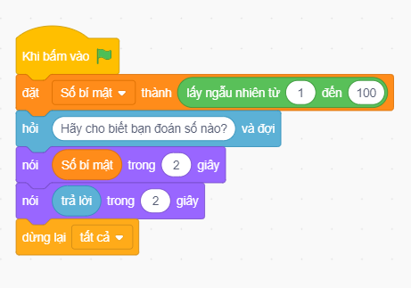
Hoạt động 2: Cấu trúc rẽ nhánh (10 phút)
a. Mục tiêu: HS hiểu được cấu trúc rẽ nhánh được thể hiện như thế nào ở ngôn ngữ lập trình trực quan.
b. Nội dung: Cấu trúc rẽ nhánh trong ngôn ngữ lập trình trực quan
c. Sản phẩm: Phiếu học tập, giấy A0.
d. Tổ chức thực hiện:
Hoạt động của GV và HS | Sản phẩm dự kiến
*Nhiệm vụ 1  Bước‌ ‌1:‌ ‌Chuyển‌ ‌giao‌ ‌nhiệm‌ ‌vụ:‌ ‌  - GV nêu: Chương trình của cấu trúc tuần tự chưa kiểm tra được việc nhập số đã đúng với số bí mật hay chưa. Để thực hiện được điều đó, ta cần bổ sung cấu trúc rẽ nhánh vào chương trình. Em có thể thay thế các thao tác hiển thị trong kịch bản trên bằng thao tác so sánh 2 số và cho biết giá trị của biến trả lời bằng, thấp hơn hay cao hơn giá trị của biến số bí mật  - GV yêu cầu HS hoạt động nhóm thực hiện: Viết ra các trường hợp có thể xảy ra sau khi nhập một số vào biến trả lời  Bước‌ ‌2:‌ ‌Thực‌ ‌hiện‌ ‌nhiệm‌ ‌vụ:‌ ‌ ‌  - ‌HS‌ đọc kỹ SGK, suy‌ ‌nghĩ để trả lời câu hỏi.  -‌ ‌GV‌ ‌quan‌ ‌sát‌ ‌và‌ ‌trợ‌ ‌giúp‌ ‌các‌ nhóm.  ‌Bước‌ ‌3:‌ ‌Báo‌ ‌cáo,‌ ‌thảo‌ ‌luận:‌ ‌ ‌  - HS cử đại diện nhóm báo cáo kết quả. ‌ ‌  - ‌Các‌ ‌nhóm‌ ‌nhận‌ ‌xét,‌ ‌bổ‌ ‌sung‌ ‌cho‌ ‌nhau.‌ ‌ ‌Bước‌ ‌4:‌ ‌Kết‌ ‌luận,‌ ‌nhận‌ ‌định:‌ ‌‌  - GV‌ nhận xét, kết luận, chính xác hóa kiến thức.  *Nhiệm vụ 2  Bước‌ ‌1:‌ ‌Chuyển‌ ‌giao‌ ‌nhiệm‌ ‌vụ:‌ ‌  - GV yêu cầu HS hoạt động nhóm: từ các trường hợp vừa liệt kê, hãy xây dựng sơ đồ khối mô tả thuật toán so sánh hai giá trị trả lời và số bí mật vào giấy A0  Bước‌ ‌2:‌ ‌Thực‌ ‌hiện‌ ‌nhiệm‌ ‌vụ:‌ ‌ ‌  - ‌HS‌ đọc kỹ SGK, suy‌ ‌nghĩ để trả lời câu hỏi.  -‌ ‌GV‌ ‌quan‌ ‌sát‌ ‌và‌ ‌trợ‌ ‌giúp‌ ‌các‌ nhóm.  ‌Bước‌ ‌3:‌ ‌Báo‌ ‌cáo,‌ ‌thảo‌ ‌luận:‌ ‌ ‌  - HS cử đại diện nhóm báo cáo kết quả. ‌ ‌  - ‌Các‌ ‌nhóm‌ ‌nhận‌ ‌xét,‌ ‌bổ‌ ‌sung‌ ‌cho‌ ‌nhau.‌ ‌ ‌Bước‌ ‌4:‌ ‌Kết‌ ‌luận,‌ ‌nhận‌ ‌định:‌ ‌‌  - GV‌ nhận xét, kết luận, chính xác hóa kiến thức.  - GV chiếu các đoạn chương trình ở hình 14.3 và giải thích cho HS về cấu trúc rẽ nhánh dạng khuyết và dạng đầy đủ. | b. Cấu trúc rẽ nhánh  - Các trường hợp:  + Nếu trả lời bằng số bí mật thì thông báo: “HOAN HÔ!”  + Nếu trả lời nhỏ hơn số bí mật thì thông báo: “QUÁ THẤP!”  + Nếu trả lời lớn hơn số bí mật thì thông báo: “QUÁ CAO!”  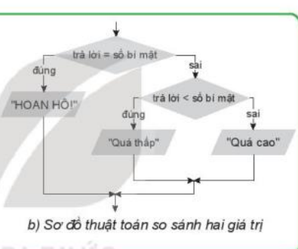
Hoạt động 3: Cấu trúc lặp (10 phút)
a. Mục tiêu: HS hiểu được cấu trúc lặp được thể hiện như thế nào ở ngôn ngữ lập trình trực quan.
b. Nội dung: Cấu trúc lặp trong ngôn ngữ lập trình trực quan
c. Sản phẩm: Phiếu học tập, giấy A0.
d. Tổ chức thực hiện:
Hoạt động của GV và HS | Sản phẩm dự kiến
*Nhiệm vụ 1  Bước‌ ‌1:‌ ‌Chuyển‌ ‌giao‌ ‌nhiệm‌ ‌vụ:‌ ‌  - GV nêu: Trong trò chơi, việc đoán số không chỉ được thực hiện một lần mà được người chơi thực hiện lặp lại cho đến khi đoán đúng số bí mật. Mỗi khi người chơi đoán sai, máy tính hỏi lại và câu trả lời mới lại được đem ra so sánh với số bí mật.  GV yêu cầu HS hoạt động nhóm: Hãy xây dựng sơ đồ khối mô tả việc lặp lại việc đoán số của người chơi.  Bước‌ ‌2:‌ ‌Thực‌ ‌hiện‌ ‌nhiệm‌ ‌vụ:‌ ‌ ‌  - ‌HS‌ đọc kỹ SGK, suy‌ ‌nghĩ để hoàn thành vào giấy A0  -‌ ‌GV‌ ‌quan‌ ‌sát‌ ‌và‌ ‌trợ‌ ‌giúp‌ ‌các‌ nhóm.  ‌Bước‌ ‌3:‌ ‌Báo‌ ‌cáo,‌ ‌thảo‌ ‌luận:‌ ‌ ‌  - HS cử đại diện nhóm báo cáo kết quả. ‌ ‌  - ‌Các‌ ‌nhóm‌ ‌nhận‌ ‌xét,‌ ‌bổ‌ ‌sung‌ ‌cho‌ ‌nhau.‌ ‌ ‌Bước‌ ‌4:‌ ‌Kết‌ ‌luận,‌ ‌nhận‌ ‌định:‌ ‌‌  - GV‌ nhận xét, kết luận, chính xác hóa kiến thức.  - GV chiếu các đoạn chương trình ở hình 14.4 và giải thích cho HS về cấu trúc lặp trong Scratch.  - GV yêu cầu HS đọc nhẩm ghi nhớ trang 82 SGK.  - GV chiếu câu hỏi củng cố vào yêu cầu HS trả lời:  Câu hỏi: Cấu trúc lặp nào sau đây không được cho trước trong các nhóm lệnh của Scratch?  A. Lặp một khối lệnh với số lần định trước.  B. Lặp một khối lệnh vô hạn lần.  C. Lặp với điều kiện được kiểm tra trước khi thực hiện khối lệnh.  D. Lặp với điều kiện được kiểm tra sau khi thực hiện khối lệnh. | c. Cấu trúc lặp  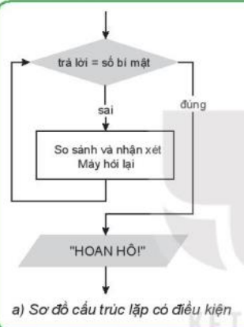  Trả lời: D
3. Hoạt động luyện tập (8 phút)
a. Mục tiêu: Củng cố, luyện tập kiến thức vừa học.
b. Nội dung: Bài tập trong phần Luyện tập trang 84 SGK.
c. Sản phẩm: Câu trả lời của HS
d. Tổ chức thực hiện:
- GV yêu cầu HS làm bài tập trong phần Luyện tập trang 84 SGK.
- HS suy nghĩ, làm bài tập vào vở và báo cáo kết quả
- Đáp án: a – 2; b – 3; c – 4; d - 1
4. Hoạt động Mở rộng (2 phút)
a. Mục tiêu: Nhắc nhở HS chuẩn bị bài mới
b. Nội dung: Hướng dẫn về nhà.
c. Sản phẩm:
d. Tổ chức thực hiện:
GV nhắc nhở HS về nhà học thuộc ghi nhớ trang 82 SGK và đọc trước phần 2. Thực hành: Xây dựng trò chơi Đoán số

Ngày soạn:
Ngày giảng:

TIẾT 30

BÀI 14: CẤU TRÚC ĐIỀU KHIỂN

(Tiếp)

I. MỤC TIÊU
1. Kiến thức:
- HS thể hiện được cấu trúc tuần tự, rẽ nhánh và lặp ở chương trình trong môi trường lập trình trực quan thông qua việc xây dựng một chương trình cụ thể (Trò chơi đoán số)
2. Năng lực:
2.1. Năng lực chung:
- Tự chủ và tự học: Chủ động trong việc tìm kiếm các khối lệnh để lập trình. Biết lắng nghe và chia sẻ ý kiến cá nhân với bạn, nhóm và GV. Tích cực tham gia các hoạt động trong lớp.
- Giao tiếp và hợp tác: Có thói quen trao đổi, giúp đỡ nhau trong học tập; biết cùng nhau hoàn thành nhiệm vụ học tập theo sự hướng dẫn của thầy cô.
- Giải quyết vấn đề và sáng tạo: Biết vận dụng kiến thức để giải quyết vấn đề. Biết phối hợp với bạn bè khi làm việc nhóm, có sáng tạo khi tham gia các hoạt động tin học.
2.2. Năng lực Tin học
- Sử dụng, quản lý tốt máy tính của phòng Tin học. (NLa)
- Học sinh sử dụng cấu trúc tuần tự, rẽ nhánh và lặp để giải quyết các vấn đề cụ thể trong chương trình lập trình. (NLc)
- Học sinh có thể hợp tác với nhau trong việc lập trình cấu trúc tuần tự, rẽ nhánh và lặp, chia sẻ ý kiến, giúp đỡ và tương tác trong quá trình thực hiện chương trình (Nle)
3. Phẩm chất:
- Rèn luyện đức tính chăm chỉ, sáng tạo không ngừng nâng cao hiệu suất lao động.
- Có trách nhiệm trong việc lập trình.
II. THIẾT BỊ DẠY HỌC VÀ HỌC LIỆU
1. Đối với giáo viên: Sách giáo khoa Tin học 8.
- Máy tính, máy chiếu, phòng Tin học.
- Một số đoạn chương trình mẫu.
2. Đối với học sinh: Sách giáo khoa Tin học 8, vở ghi.
III. TIẾN TRÌNH DẠY HỌC
1. Hoạt động Khởi động (5 phút)
a. Mục tiêu: HS hiểu được cấu trúc điều khiển trong ngôn ngữ lập trình trực quan.
b. Nội dung: Cấu trúc điều khiển trong ngôn ngữ lập trình trực quan.
c. Sản phẩm: Câu trả lời của học sinh.
d. Tổ chức thực hiện:
- GV đưa ra câu hỏi kiểm tra bài cũ: Trình bày các cấu trúc điều khiển trong ngôn ngữ lập trình trực quan.
- Đáp án:
+ Cấu trúc tuần tự được thể hiện bằng cách lắp ghép các khối lệnh theo trình tự của các hoạt động, từ trên xuống dưới.
+ Cấu trúc rẽ nhánh có 2 dạng, dạng khuyết và dạng đầy đủ.
+ Cấu trúc lặp có ba dạng: lặp với số lần định trước, lặp vô hạn và lặp có điều kiện kết thúc.
- HS trả lời, GV dẫn dắt vào bài mới.
2. Hoạt động Hình thành kiến thức mới (30 phút)
Hoạt động 1: Thực hành: Xây dựng trò chơi đoán số (30 phút)
a. Mục tiêu: HS thể hiện được cấu trúc tuần tự, rẽ nhánh và lặp ở chương trình trong môi trường lập trình trực quan thông qua việc xây dựng trò chơi Đoán số.
b. Nội dung: Xây dựng trò chơi đoán số
c. Sản phẩm: Tệp chương trình của HS.
d. Tổ chức thực hiện:
Hoạt động của GV và HS | Sản phẩm dự kiến
Bước‌ ‌1:‌ ‌Chuyển‌ ‌giao‌ ‌nhiệm‌ ‌vụ:‌ ‌  - GV yêu cầu học sinh đọc lại nội dung trò chơi Đoán số trang 80 SGK.  - GV lưu ý cho HS: Chương trình trò chơi Đoán số sẽ bao gồm cả ba cấu trúc: Tuần tự, rẽ nhánh và lặp. Các em hãy dựa vào SGK trang 83, 84 để tự lập trình cho mình Trò chơi Đoán số đó.  - GV yêu cầu HS tham khảo hướng dẫn trong SGK để thực hiện nhiệm vụ.  Bước‌ ‌2:‌ ‌Thực‌ ‌hiện‌ ‌nhiệm‌ ‌vụ:‌ ‌ ‌  - ‌HS‌ đọc SGK và thực hành cá nhân trên máy tính để tạo chương trình Scratch  ‌Bước‌ ‌3:‌ ‌Báo‌ ‌cáo,‌ ‌thảo‌ ‌luận:‌ ‌ ‌  - GV sử dụng phần mềm quản lý phòng máy để chiếu sản phẩm của HS. Các HS khác nhận xét.  ‌ ‌Bước‌ ‌4:‌ ‌Kết‌ ‌luận,‌ ‌nhận‌ ‌định:‌ ‌‌  - GV‌ nhận xét, kết luận, chính xác hóa kiến thức. | 2. Thực hành: Xây dựng trò chơi đoán số  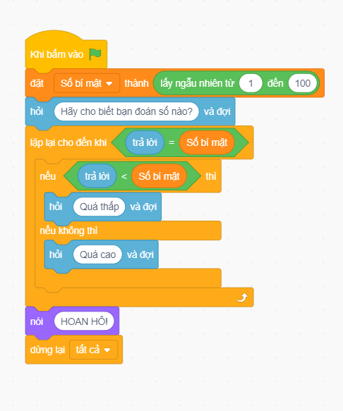
3. Hoạt động luyện tập (5 phút)
a. Mục tiêu: Củng cố, luyện tập kiến thức vừa học.
b. Nội dung: Đối chiếu chương trình hoàn chỉnh với sơ đồ khối
c. Sản phẩm: Câu trả lời của HS.
d. Tổ chức thực hiện:
- GV chiếu song song chương trình hoàn chỉnh với sơ đồ khối để học sinh đối chiếu. Yêu cầu HS chỉ ra từng đoạn của sơ đồ ứng với đoạn chương trình nào.
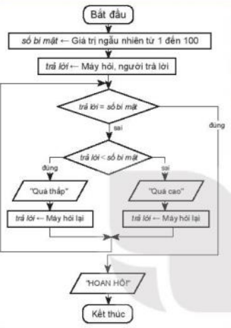
4. Hoạt động Vận dụng (5 phút)
a. Mục tiêu: Vận dụng kiến thức và kỹ năng đã biết để lập trình
b. Nội dung: Bài tập phần Vận dụng trang 85 SGK.
c. Sản phẩm: Câu trả lời, tệp chương trình của HS
d. Tổ chức thực hiện:
Nhiệm vụ 1: GV đưa ra yêu cầu HS ghép các khối lệnh a, b, c, d vào các vị trí tương ứng 1, 2, 3, 4 ở hình 14.8 để được thuật toán giải phương trình ax + b = 0 trong ngôn ngữ lập trình Scratch với các giá trị a, b nhập từ bàn phím.
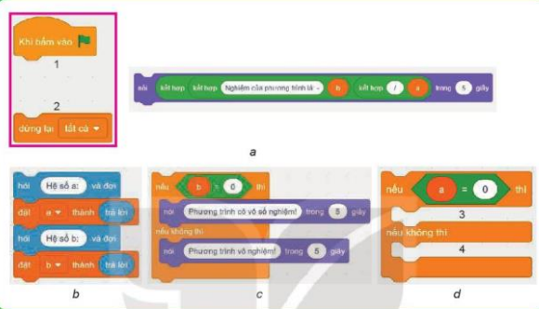
Đáp án: 1 – b; 2 – d; 3 – a; 4 – c;
Nhiệm vụ 2: GV đưa yêu cầu về nhà: Đọc bài tập 2 phần Vận dụng trang 85 SGK. Thực hiện ghép các khối lệnh Scratch trong hình 14.10 thành chương trình tính ước chung lớn nhất của hai số nguyên không âm. Lưu tệp chương trình.

Ngày soạn:
Ngày giảng:

TIẾT 31

BÀI 15: GỠ LỖI

I. MỤC TIÊU
1. Kiến thức:
- HS hiểu được sau khi lập trình, cần tiến hành kiểm thử và gỡ lỗi (nếu có) trước khi chia sẻ chương trình.
- HS biết cách kiểm thử, phân loại lỗi.
- HS biết các cách phát hiện và sửa lỗi lôgic.
2. Năng lực:
2.1. Năng lực chung:
- Tự chủ và tự học: Chủ động trong việc nghiên cứu SGK. Biết lắng nghe và chia sẻ ý kiến cá nhân với bạn, nhóm và GV. Tích cực tham gia các hoạt động trong lớp.
- Giao tiếp và hợp tác: Học sinh có thể hợp tác với nhau trong việc kiểm thử, phân loại và phát hiện lỗi trong lập trình, chia sẻ ý kiến, giúp đỡ và tương tác để cải thiện chất lượng chương trình.
- Giải quyết vấn đề và sáng tạo: Biết phối hợp với bạn bè khi làm việc nhóm, có sáng tạo khi tham gia các hoạt động tin học.
2.2. Năng lực Tin học
- Học sinh biết cách kiểm thử, phát hiện và sửa lỗi trong quá trình lập trình bằng ngôn ngữ lập trình trực quan. (NLc)
3. Phẩm chất:
- Rèn luyện đức tính chăm chỉ, sáng tạo không ngừng nâng cao hiệu suất lao động.
- HS nâng cao tinh thần trách nhiệm trong việc lập trình sao cho chính xác và không có lỗi.
II. THIẾT BỊ DẠY HỌC VÀ HỌC LIỆU
1. Đối với giáo viên: Sách giáo khoa Tin học 8.
- Phòng Tin học, máy tính, máy chiếu.
- Phiếu học tập.
2. Đối với học sinh: Sách giáo khoa Tin học 8, vở ghi.
III. TIẾN TRÌNH DẠY HỌC
1. Hoạt động Khởi động (5 phút)
a. Mục tiêu: HS nắm được nội dung chính sẽ học trong bài.
b. Nội dung: Chạy thử, tìm lỗi và sửa lỗi.
c. Sản phẩm:
d. Tổ chức thực hiện:
- GV cho HS đóng vai biểu diễn đoạn hội thoại phần Khởi động trang 86 SGK, đồng thời trong quá trình HS đóng vai, GV chiếu lại chương trình hoàn chỉnh của trò chơi Đoán số.
An: chúng ta đã tạo ra một chương trình máy tính ở bài 14 và thế là tớ đã biết lập trình.
Khoa: Chưa xong đâu phải chúng ta cần phải thực hiện một việc nữa, đó là gỡ lỗi.
An: Gỡ lỗi là làm những gì? Bạn hãy hướng dẫn cụ thể hơn cho tớ nhé.
- GV đặt vấn đề: Hôm nay chúng ta sẽ giúp bạn An biết cách chạy thử, tìm lỗi và sửa được lỗi cho chương trình.
2. Hoạt động Hình thành kiến thức mới (30 phút)
Hoạt động 1: Kiểm thử và phân loại lỗi (15 phút)
a. Mục tiêu: HS hiểu được cách kiểm thử chương trình. Phân loại được các loại lỗi.
b. Nội dung: Lỗi trong chươn trình
c. Sản phẩm: Phiếu học tập, các câu trả lời của học sinh.
d. Tổ chức thực hiện:
Hoạt động của GV và HS | Sản phẩm dự kiến
*Nhiệm vụ 1  Bước‌ ‌1:‌ ‌Chuyển‌ ‌giao‌ ‌nhiệm‌ ‌vụ:‌ ‌  - GV giới thiệu: trong trò chơi Đoán số ở Bài 14, có ai đoán đúng số bí mật với ít lần đoán hơn sẽ là người thắng cuộc. Ở chương trình trong hình 15.1, biến số lần đoán được bổ sung để đếm số lần người chơi đoán và thông báo giá trị này khi người chơi đoán đúng số bí mật.  - GV yêu cầu HS mở chương trình trò chơi Đoán số đã tạo ở tiết học trước. Bổ sung biến số lần đoán và các câu lệnh liên quan để đưa ra giá trị số lần đoán. (Tham khảo hình 15.1 SGK). Sau đó chạy thử chương trình để kiểm tra, nếu xảy ra tình huống chương trình chạy không đúng kịch bản thì mô tả vào nháp.  Bước‌ ‌2:‌ ‌Thực‌ ‌hiện‌ ‌nhiệm‌ ‌vụ:‌ ‌ ‌  - ‌HS‌ đọc kỹ SGK, hoàn thiện chương trình, chạy thử, kiểm tra và mô tả tình huống (nếu có).  -‌ ‌GV‌ ‌quan‌ ‌sát‌ ‌và‌ ‌trợ‌ ‌giúp‌ ‌các‌ nhóm.  ‌Bước‌ ‌3:‌ ‌Báo‌ ‌cáo,‌ ‌thảo‌ ‌luận:‌ ‌ ‌  - HS trả lời cá nhân. ‌ ‌  - ‌Các‌ ‌HS khác‌ ‌nhận‌ ‌xét,‌ ‌bổ‌ ‌sung‌ ‌cho‌ ‌nhau.‌ ‌ ‌  Bước‌ ‌4:‌ ‌Kết‌ ‌luận,‌ ‌nhận‌ ‌định:‌ ‌‌  - GV‌ nhận xét, kết luận, chính xác hóa kiến thức.  - GV đưa ra kết luận: Việc chạy thử chương trình để kiểm tra (còn gọi là kiểm thử) nhằm phát hiện những tình huống bất thường được gọi là lỗi khi thực hiện chương trình. Các lỗi cần được loại bỏ trước khi chương trình được coi là sản phẩm hoàn chỉnh và có thể chia sẻ với người khác.  *Nhiệm vụ 2  Bước‌ ‌1:‌ ‌Chuyển‌ ‌giao‌ ‌nhiệm‌ ‌vụ:‌ ‌  - GV hỏi cá nhân HS: Em hãy cho biết, chương trình đã cho trong hình 15.1 không hoạt động được hay nó có hoạt động nhưng đã thực hiện không đúng kịch bản?  - GV yêu cầu HS hoạt động nhóm hoàn thiện phiếu học tập: Có bao nhiêu loại lỗi? Đó là những lỗi nào? Hãy trình bày các loại lỗi đó?  Bước‌ ‌2:‌ ‌Thực‌ ‌hiện‌ ‌nhiệm‌ ‌vụ:‌ ‌ ‌  - ‌HS‌ quan sát, suy‌ ‌nghĩ,‌ ‌tham‌ ‌khảo‌ ‌SGK‌ để trả lời câu hỏi và hoàn thiện phiếu học tập. Có thể chạy lại chương trình một lần nữa để quan sát.  ‌Bước‌ ‌3:‌ ‌Báo‌ ‌cáo,‌ ‌thảo‌ ‌luận:‌ ‌ ‌  - HS trả lời câu hỏi, báo cáo hoạt động nhóm.‌ ‌  - ‌Các‌ ‌HS ‌nhận‌ ‌xét,‌ ‌bổ‌ ‌sung‌ ‌cho‌ ‌nhau.‌ ‌ ‌Bước‌ ‌4:‌ ‌Kết‌ ‌luận,‌ ‌nhận‌ ‌định:‌ ‌‌  - GV‌ nhận xét, kết luận, chính xác hóa kiến thức.  - GV đưa ra câu hỏi củng cố  Chọn phát biểu đúng nhất về hoạt động gỡ lỗi.  A. Gỡ lỗi là phát hiện và loại bỏ lỗi. Trong lập trình, không nhất thiết phải gỡ lỗi.  B. Gỡ lỗi là chạy thử chương trình để phát hiện lỗi. Trong lập trình không nhất thiết phải gỡ lỗi.  C. Gỡ lỗi là chạy thử chương trình để phát hiện lỗi. Gỡ lỗi là một phần quan trọng của lập trình.  D. Gỡ lỗi là phát hiện và loại bỏ lỗi. Gỡ lỗi là một phần quan trọng của lập trình. | 1. Kiểm thử và phân loại lỗi  a. Kiểm thử  - Chương trình sau khi bổ sung biến số lần đoán:  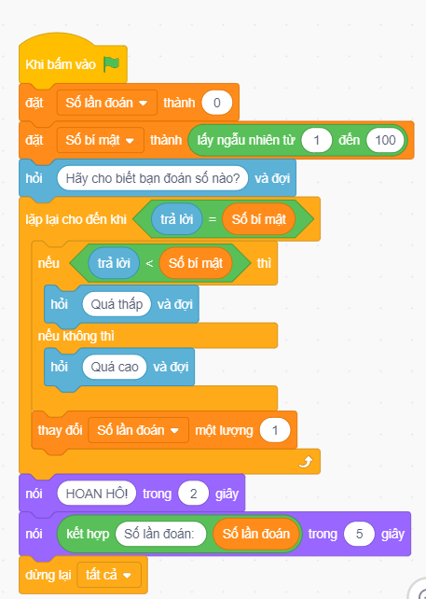  - Tình huống chạy không đúng: Số lần đoán mà máy tính hiển thị luôn kém số lần thực tế mà người chơi đã đoán một đơn vị.  b) Phân loại lỗi  - Chương trình vẫn hoạt động nhưng thực hiện không đúng kịch bản.  - Có 2 loại lỗi: lỗi cú pháp và lỗi logic.  + Lỗi cú pháp là lỗi viết câu lệnh sai quy tắc, làm cho chương trình không hoạt động.  + Lỗi logic là lỗi câu lệnh, tuy được viết đúng quy tắc nhưng thực hiện lại sai so với kịch bản.  - Đáp án đúng: D
Hoạt động 2: Phát hiện lỗi và sửa lỗi logic (15 phút)
a. Mục tiêu: HS biết cách phát hiện lỗi và sửa lỗi logic trong ngôn ngữ lập trình trực quan.
b. Nội dung: Cách phát hiện lỗi và sửa lỗi logic
c. Sản phẩm: Phiếu học tập.
d. Tổ chức thực hiện:
Hoạt động của GV và HS | Sản phẩm dự kiến
*Nhiệm vụ 1  Bước‌ ‌1:‌ ‌Chuyển‌ ‌giao‌ ‌nhiệm‌ ‌vụ:‌ ‌  - GV yêu cầu HS hoạt động nhóm thực hiện phiếu học tập: Xét tình huống máy tính hiển thị số lần đoán không đúng với số lần đoán thực tế của người chơi. Em hãy trả lời các câu hỏi:  1. Theo kịch bản, biến số lần đoán sẽ thay đổi trong tình huống nào?  2. Những khối lệnh nào làm thay đổi biến số lần đoán?  3. Có điều gì khác nhau giữa kịch bản và những khối lệnh tương ứng?  Bước‌ ‌2:‌ ‌Thực‌ ‌hiện‌ ‌nhiệm‌ ‌vụ:‌ ‌ ‌  - ‌HS‌ đọc kỹ SGK, chạy chương trình và phân tích để trả lời câu hỏi.  -‌ ‌GV‌ ‌quan‌ ‌sát‌ ‌và‌ ‌trợ‌ ‌giúp‌ ‌các‌ nhóm.  ‌Bước‌ ‌3:‌ ‌Báo‌ ‌cáo,‌ ‌thảo‌ ‌luận:‌ ‌ ‌  - HS cử đại diện nhóm báo cáo kết quả. ‌ ‌  - ‌Các‌ ‌nhóm‌ ‌nhận‌ ‌xét,‌ ‌bổ‌ ‌sung‌ ‌cho‌ ‌nhau.‌ ‌ ‌Bước‌ ‌4:‌ ‌Kết‌ ‌luận,‌ ‌nhận‌ ‌định:‌ ‌‌  - GV‌ nhận xét, kết luận, chính xác hóa kiến thức.  *Nhiệm vụ 2  Bước‌ ‌1:‌ ‌Chuyển‌ ‌giao‌ ‌nhiệm‌ ‌vụ:‌ ‌  - GV yêu cầu HS hoạt động nhóm thực hiện phiếu học tập:  + Giữa hai loại lỗi của ngôn ngữ lập trình trực quan thì lỗi nào khó phát hiện và sửa chữa hơn.  + Hãy nêu cách phát hiện lỗi lôgic  Bước‌ ‌2:‌ ‌Thực‌ ‌hiện‌ ‌nhiệm‌ ‌vụ:‌ ‌ ‌  - ‌HS‌ đọc kỹ SGK, chạy chương trình và phân tích để trả lời câu hỏi.  -‌ ‌GV‌ ‌quan‌ ‌sát‌ ‌và‌ ‌trợ‌ ‌giúp‌ ‌các‌ nhóm.  ‌Bước‌ ‌3:‌ ‌Báo‌ ‌cáo,‌ ‌thảo‌ ‌luận:‌ ‌ ‌  - HS cử đại diện nhóm báo cáo kết quả. ‌ ‌  - ‌Các‌ ‌nhóm‌ ‌nhận‌ ‌xét,‌ ‌bổ‌ ‌sung‌ ‌cho‌ ‌nhau.‌ ‌ ‌Bước‌ ‌4:‌ ‌Kết‌ ‌luận,‌ ‌nhận‌ ‌định:‌ ‌‌  - GV‌ nhận xét, kết luận, chính xác hóa kiến thức.  - GV trình chiếu hình 15.1, 15.2 và giải thích về hai cách phát hiện lỗi lôgic.  - GV kết luận: khi đã biết vị trí câu lệnh xảy ra lỗi trong chương trình và cách thức câu lệnh đó tạo ra lỗi, em có thể đưa ra những cách sửa lỗi phù hợp với yêu cầu.  - GV yêu cầu HS đọc một lần Ghi nhớ trang 88 SGK | 2. Phát hiện lỗi và sửa lỗi logic  + Biến số lần đoán sẽ thay đổi trong tình huống người chơi nhập trả lời khác với số bí mật.  + Khối lệnh:    + Khác nhau: Trong kịch bản nếu người chơi đoán đến lần thứ ba mới đúng thì sẽ hiển thị số lần đoán là ba lần. Còn ở chương trình, sẽ chỉ hiện thị số lần đoán là hai lần, tức là, chỉ hiển thị số lần đoán sai.  - Lỗi lôgic khó phát hiện và sửa chữa hơn.  - Cách phát hiện lỗi logic:  + Dựa vào phân tích logic để tìm lỗi. Tập trung vào những khối lệnh liên quan đến lỗi và so sánh kịch bản Xem chúng có thực hiện đúng yêu cầu hay không.  + Chạy thử với dữ liệu mẫu để dò lỗi
3. Hoạt động luyện tập (8 phút)
a. Mục tiêu: Củng cố, luyện tập kiến thức vừa học.
b. Nội dung: Bài tập Củng cố trang 89 SGK.
c. Sản phẩm: Câu trả lời của HS
d. Tổ chức thực hiện:
- GV chiếu chương trình hình 15.3 SGK và yêu cầu HS: Em hãy gỡ lỗi đoạn chương trình xác định một số n được nhập từ bàn phím là số chẳn hay số lẻ.
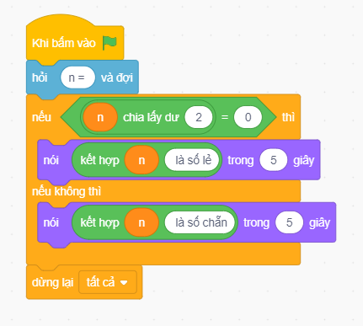
- HS suy nghĩ, trả lời câu hỏi sau đó lên bảng sửa lỗi
- Đáp án: Lỗi ở đây là thiếu câu lệnh đặt giá trị cho n

4. Hoạt động Mở rộng (2 phút)
a. Mục tiêu: Nhắc nhở HS chuẩn bị bài mới
b. Nội dung: Hướng dẫn về nhà.
c. Sản phẩm:
d. Tổ chức thực hiện:
GV nhắc nhở HS về nhà học thuộc ghi nhớ trang 88 SGK và đọc trước phần 2. Thực hành: Gỡ lỗi.

Ngày soạn:
Ngày giảng:

TIẾT 32

BÀI 15: GỠ LỖI

(Tiếp)

I. MỤC TIÊU
1. Kiến thức:
- Từ chương trình cho sẵn, HS phát hiện được lỗi và gỡ được lỗi đó để có được chương trình hoàn chỉnh.
2. Năng lực:
2.1. Năng lực chung:
- Tự chủ và tự học: Chủ động trong việc tìm kiếm các khối lệnh để lập trình. Biết lắng nghe và chia sẻ ý kiến cá nhân với bạn, nhóm và GV. Tích cực tham gia các hoạt động trong lớp.
- Giao tiếp và hợp tác: Có thói quen trao đổi, giúp đỡ nhau trong học tập; biết cùng nhau hoàn thành nhiệm vụ học tập theo sự hướng dẫn của thầy cô.
- Giải quyết vấn đề và sáng tạo: Biết vận dụng kiến thức để giải quyết vấn đề. Biết phối hợp với bạn bè khi làm việc nhóm, có sáng tạo khi tham gia các hoạt động tin học.
2.2. Năng lực Tin học
- Sử dụng, quản lý tốt máy tính của phòng Tin học. (NLa)
- Học sinh có thể hợp tác với nhau trong việc gỡ lỗi, chia sẻ ý kiến, giúp đỡ và tương tác trong quá trình thực hiện chương trình (Nle)
3. Phẩm chất:
- Rèn luyện đức tính chăm chỉ, sáng tạo không ngừng nâng cao hiệu suất lao động.
- Có trách nhiệm trong việc lập trình.
II. THIẾT BỊ DẠY HỌC VÀ HỌC LIỆU
1. Đối với giáo viên: Sách giáo khoa Tin học 8.
- Máy tính, máy chiếu, phòng Tin học.
- Chương trình hình 15.4 ở trên tất cả máy tính của HS.
2. Đối với học sinh: Sách giáo khoa Tin học 8, vở ghi.
III. TIẾN TRÌNH DẠY HỌC
1. Hoạt động Khởi động (5 phút)
a. Mục tiêu: HS biết được hai phương pháp phổ biến để phát hiện lỗi lôgic trong chương trình.
b. Nội dung: Cách phát hiện lỗi lôgic
c. Sản phẩm: Câu trả lời của học sinh.
d. Tổ chức thực hiện:
- GV đưa ra câu hỏi kiểm tra bài cũ: Trình bày hai phương pháp phổ biến để phát hiện lỗi lôgic trong chương trình?
- Đáp án:
+ Tập trung vào những khối lệnh trực tiếp gây ra lỗi và những khối lệnh liên quan logic đến nó theo các cấu trúc điều khiển.
+ Chạy chương trình từng bước, kết hợp theo dõi sự thay đổi của các biến, các giá trị đầu ra và so sánh với các giá trị tính được theo cách thủ công.
- HS trả lời, GV dẫn dắt vào bài mới.
2. Hoạt động Hình thành kiến thức mới (30 phút)
Hoạt động 1: Thực hành: Gỡ lỗi (30 phút)
a. Mục tiêu: HS phát hiện ra được lỗi lôgic và sửa được lỗi đó.
b. Nội dung: Gỡ lỗi chương trình trò chơi Đoán số.
c. Sản phẩm: Tệp chương trình của HS.
d. Tổ chức thực hiện:
Hoạt động của GV và HS | Sản phẩm dự kiến
Bước‌ ‌1:‌ ‌Chuyển‌ ‌giao‌ ‌nhiệm‌ ‌vụ:‌ ‌  - GV chỉ ra đường dẫn của tệp chương trình hình 15.4.  - GV yêu cầu học sinh thực hành cá nhân trên máy tính thực hiện yêu cầu sau: Giả sử trong trò chơi đoán số, không ai được đoán quá 7 lần. Em hãy gỡ lỗi chương trình trò chơi Đoán số trong hình 15.4 (đã được bổ sung chức năng thông báo người chơi thua cuộc nếu vẫn đoán sai ở lần thứ 7)  Bước‌ ‌2:‌ ‌Thực‌ ‌hiện‌ ‌nhiệm‌ ‌vụ:‌ ‌ ‌  - ‌HS‌ đọc SGK và thực hành cá nhân trên máy tính để tạo chương trình Scratch  ‌Bước‌ ‌3:‌ ‌Báo‌ ‌cáo,‌ ‌thảo‌ ‌luận:‌ ‌ ‌  - GV sử dụng phần mềm quản lý phòng máy để chiếu sản phẩm của HS. Các HS khác nhận xét.  ‌ ‌Bước‌ ‌4:‌ ‌Kết‌ ‌luận,‌ ‌nhận‌ ‌định:‌ ‌‌  - GV‌ nhận xét, kết luận, chính xác hóa kiến thức. | 2. Thực hành: Gỡ lỗi  - Chương trình sau khi gỡ lỗi:  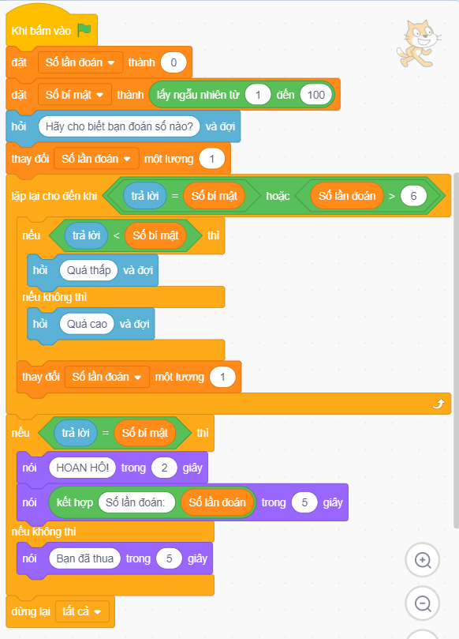
3. Hoạt động luyện tập (5 phút)
a. Mục tiêu: Củng cố, luyện tập kiến thức vừa học.
b. Nội dung: Tìm cách sửa lỗi khác để hoàn thiện chương trình
c. Sản phẩm: Câu trả lời của HS.
d. Tổ chức thực hiện:
- GV chiếu lại hình 15.1 và nêu lại cách sửa lỗi dự kiến: Tăng giá trị số lần đoán lên một đơn vị sau lần đoán đầu tiên bằng cách bổ sung lệnh (4a) “thay đổi số lần đoán một lượng 1” giống như lệnh (9) và sau lệnh (4)
- GV yêu cầu HS: Em hãy chọn một cách khác với cách đã nêu để sửa lỗi chương trình
Trả lời: Có thể thay đổi câu lệnh (11) thành

4. Hoạt động Vận dụng (5 phút)
a. Mục tiêu: Vận dụng kiến thức và kỹ năng đã biết để lập trình
b. Nội dung: Bài tập phần Vận dụng trang 90 SGK.
c. Sản phẩm: Tệp chương trình của HS
d. Tổ chức thực hiện:
GV đưa yêu cầu về nhà: Đổi vai trò máy tính và người chơi trong trò chơi Đoán số. Em chọn một số nguyên trong khoảng từ một đến 120 và viết số đó ra giấy. Máy tính sẽ hiển thị một số mà em phải trả lời bằng các phím “d”, “c” hoặc “t” tương ứng với tình huống số máy tính hiển thị đúng, cao hơn hay thấp hơn số em đã chọn.
Hãy viết chương trình để sau một số bước càng ít càng tốt, máy tính tìm ra số em đã chọn. Chạy thử, phát hiện và sửa các lỗi của chương trình đó

Ngày soạn:
Ngày giảng:

CHỦ ĐỀ 6: HƯỚNG NGHIỆP VỚI TIN HỌC

TIẾT 33

BÀI 16: TIN HỌC VỚI NGHỀ NGHIỆP

I. MỤC TIÊU
1. Kiến thức:
- HS nêu được một số nghề nghiệp mà ứng dụng tin học sẽ làm tăng hiệu quả công việc. Nêu được tên một số nghề thuộc lĩnh vực tin học và một số nghề liên quan đến ứng dụng tin học.
- HS nhận thức và trình bày được vấn đề bình đẳng giới trong việc sử dụng máy tính và trong ứng dụng tin học, nêu được ví dụ minh họa
2. Năng lực:
2.1. Năng lực chung:
- Tự chủ và tự học: Chủ động trong việc tìm hiểu các thông tin về nghề nghiệp có ứng dụng tin học. Biết lắng nghe và chia sẻ ý kiến cá nhân với bạn, nhóm và GV. Tích cực tham gia các hoạt động trong lớp.
- Giao tiếp và hợp tác: Có thói quen trao đổi, giúp đỡ nhau trong học tập; biết cùng nhau hoàn thành nhiệm vụ học tập theo sự hướng dẫn của thầy cô.
- Giải quyết vấn đề và sáng tạo: Biết phối hợp với bạn bè khi làm việc nhóm, có sáng tạo khi tham gia các hoạt động tin học.
2.2. Năng lực Tin học
- HS hiểu vai trò của việc ứng dụng Tin học trong một số nghề nghiệp (Nla).
- HS có ý thức bình đẳng trong việc sử dụng máy tính và trong ứng dụng tin học (Nlb)
- HS biết được ứng dụng tin học sẽ nâng cao hiệu quả của việc học tập (Nlc).
3. Phẩm chất:
- Rèn luyện đức tính chăm chỉ, sáng tạo không ngừng nâng cao hiệu suất lao động.
- Yêu thương, tôn trọng người khác, đặc biệt là nữ giới trong việc sử dụng máy tính và ứng dụng tin học.
II. THIẾT BỊ DẠY HỌC VÀ HỌC LIỆU
1. Đối với giáo viên: Sách giáo khoa Tin học 8.
- Máy tính, máy chiếu, một số hình ảnh nghề nghiệp.
- Phiếu học tập.
2. Đối với học sinh: Sách giáo khoa Tin học 8, vở ghi.
III. TIẾN TRÌNH DẠY HỌC
1. Hoạt động Khởi động (5 phút)
a. Mục tiêu: HS thấy nhu cầu tìm hiểu về vai trò tin học trong các nghề nghiệp
b. Nội dung: Một số nghề nghiệp mà ứng dụng tin học sẽ làm tăng hiệu quả.
c. Sản phẩm: Ý kiến của học sinh.
d. Tổ chức thực hiện:
- GV tổ chức cho HS đóng vai theo đoạn hội thoại phần Khởi động trang 91 SGK (trong đó GV là người dẫn chuyện, đồng thời trình chiếu các hình ảnh liên quan đến nghề nghiệp được đề cập trong đoạn hội thoại):
An, Minh, Khoa sôi nổi trò chuyện về chủ đề mà ba bạn đang tìm hiểu. Những nghề nghiệp mà ứng dụng tin học giúp tăng hiệu quả công việc rõ ràng nhất.
An: Tớ được nghe mẹ kể nhiều về nghề kế toán của mẹ. Ứng dụng tin học giúp mẹ làm việc hiệu quả hơn nhiều, như việc theo dõi các giao dịch tài chính, tạo ra các báo cáo tổng hợp phức tạp.
Khoa: Tớ nghĩ chắc chắn ứng dụng tin học giúp tăng hiệu quả công việc cho nghề giáo viên. Thầy cô có thể dạy học trực tuyến và nhất là tớ thấy những tiết học trên lớp có ứng dụng tin học thì lôi cuốn và dễ hiểu hơn nhiều.
Minh: Tớ thì tìm hiểu về nghề họa sĩ. Bây giờ các bức tranh không chỉ được tạo ra bằng bút lông và màu nước nữa mà còn được tạo ra trên máy tính. Sau này tớ muốn trở thành nhà thiết kế đồ họa máy tính.
Còn ý kiến của em thì sao?
- HS trả lời cá nhân. GV dẫn dắt vào bài mới.
2. Hoạt động Hình thành kiến thức mới (30 phút)
Hoạt động 1: Tin học giúp nâng cao hiệu quả công việc (20 phút)
a. Mục tiêu: HS nêu được một số nghề nghiệp mà ứng dụng tin học sẽ làm tăng hiệu quả công việc. Nêu được tên một số nghề thuộc lĩnh vực tin học và một số nghề liên quan đến ứng dụng tin học.
b. Nội dung: Tin học đối với nghề nghiệp
c. Sản phẩm: Phiếu học tập, giấy A0
d. Tổ chức thực hiện:
Hoạt động của GV và HS | Sản phẩm dự kiến
*Nhiệm vụ 1  Bước‌ ‌1:‌ ‌Chuyển‌ ‌giao‌ ‌nhiệm‌ ‌vụ:‌ ‌  - GV yêu cầu HS hoạt động nhóm thực hiện: em hãy cùng các bạn lựa chọn một vài nghề nghiệp mà các em biết để thảo luận và chỉ ra những ví dụ mà tin học được ứng dụng trong các nghề nghiệp đó  Bước‌ ‌2:‌ ‌Thực‌ ‌hiện‌ ‌nhiệm‌ ‌vụ:‌ ‌ ‌  - ‌HS‌ quan sát, suy‌ ‌nghĩ,‌ ‌tham‌ ‌khảo‌ ‌SGK‌ ‌trả‌ ‌lời‌ ‌câu‌ ‌hỏi‌ ‌  -‌ ‌GV‌ ‌quan‌ ‌sát‌ ‌và‌ ‌trợ‌ ‌giúp‌ ‌các‌ nhóm.  ‌Bước‌ ‌3:‌ ‌Báo‌ ‌cáo,‌ ‌thảo‌ ‌luận:‌ ‌ ‌  - HS cử đại diện nhóm báo cáo kết quả. ‌ ‌  - ‌Các‌ ‌nhóm‌ ‌nhận‌ ‌xét,‌ ‌bổ‌ ‌sung‌ ‌cho‌ ‌nhau.‌ ‌ ‌Bước‌ ‌4:‌ ‌Kết‌ ‌luận,‌ ‌nhận‌ ‌định:‌ ‌‌  - GV‌ nhận xét, kết luận, chính xác hóa kiến thức. (Lưu ý: HS có thể đưa ra các ngành nghề khác nhau).  *Nhiệm vụ 2  Bước‌ ‌1:‌ ‌Chuyển‌ ‌giao‌ ‌nhiệm‌ ‌vụ:‌ ‌  - GV yêu cầu HS hoạt động nhóm thực hiện trả lời câu hỏi sau vào giấy A0: Việc ứng dụng tin học mang lại lợi ích và tăng hiệu quả cho hầu hết các ngành nghề. Tại sao lại có kết quả như vậy?  Bước‌ ‌2:‌ ‌Thực‌ ‌hiện‌ ‌nhiệm‌ ‌vụ:‌ ‌ ‌  - ‌HS‌ quan sát, suy‌ ‌nghĩ,‌ ‌tham‌ ‌khảo‌ ‌SGK‌ ‌trả‌ ‌lời‌ ‌câu‌ ‌hỏi vào giấy A0‌ ‌  -‌ ‌GV‌ ‌quan‌ ‌sát‌ ‌và‌ ‌trợ‌ ‌giúp‌ ‌các‌ nhóm.  ‌Bước‌ ‌3:‌ ‌Báo‌ ‌cáo,‌ ‌thảo‌ ‌luận:‌ ‌ ‌  - Các nhóm HS lên treo giấy A0, HS cử đại diện nhóm báo cáo kết quả. ‌ ‌  - ‌Các‌ ‌nhóm‌ ‌nhận‌ ‌xét,‌ ‌bổ‌ ‌sung‌ ‌cho‌ ‌nhau.‌ ‌ ‌Bước‌ ‌4:‌ ‌Kết‌ ‌luận,‌ ‌nhận‌ ‌định:‌ ‌‌  - GV‌ nhận xét, kết luận, chính xác hóa kiến thức.  - Gv chiếu hình 16.1: Ví dụ về ứng dụng tin học trong một số nghề nghiệp  - Bổ sung: sự phát triển của tin học cũng đã tạo ra những nghề nghiệp đa dạng của lĩnh vực này như: phát triển phần mềm, lập trình ứng dụng điện thoại, quản trị mạng. Bên cạnh đó, một số nghề liên quan đến ứng dụng tin học cũng rất phát triển như: bán hàng online, streamer, vlogger,…  - GV đưa ra câu hỏi củng cố:  + Hãy ghép mỗi ứng dụng ở cột B với một nghề phù hợp nhất ở cột A để chứng minh cho việc ứng dụng của tin học có thể tăng hiệu quả công việc  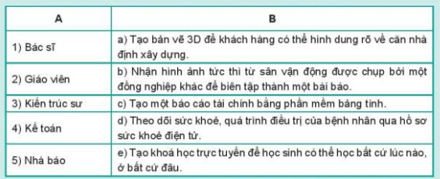  + Em hãy kể ra những ứng dụng tin học mà các thầy cô giáo đã sử dụng để giúp các em nâng cao hiệu quả của việc học tập. | 1. Tin học giúp nâng cao hiệu quả công việc  - Một vài ví dụ:  + Nghề kiến trúc sư: Vẽ các sơ đồ dự án, tính toán các phương án thi công, xử lý các lỗi.  + Nghề kinh doanh: Xây dựng các bản kê, báo cáo tài chính. Thực hiện thương mại điện tử.  + Nghề lái xe: Hỗ trợ bản đồ trực tuyến, tìm đường đi phù hợp,…  - Có được kết quả đó là nhờ vào một số điểm sau:  + Ứng dụng tin học giúp tăng tốc độ xử lý, tay tiết kiệm thời gian của người lao động  + Ứng dụng tin học giúp liên lạc và trao đổi thông tin dễ dàng.  + Ứng dụng tin học hỗ trợ làm việc nhóm và mở rộng phạm vi làm việc.  + Ứng dụng tin học giúp nâng cao tay nghề bổ sung kiến thức hỗ trợ thông tin cho người lao động.  + Đáp án:  1 – d  2 – e  3 – a  4 – c  5 – b  + Một số ứng dụng: Phần mềm trình chiếu, phần mềm học trực tuyến, phần mềm tạo câu hỏi trắc nghiệm,…
Hoạt động 2: Bình đẳng giới trong sử dụng máy tính và ứng dụng tin học (10 phút)
a. Mục tiêu: HS nhận thức và trình bày được vấn đề bình đẳng giới trong việc sử dụng máy tính và trong ứng dụng tin học, nêu được ví dụ minh họa
b. Nội dung: Bình đẳng giới trong sử dụng máy tính và ứng dụng tin học
c. Sản phẩm: Phiếu học tập
d. Tổ chức thực hiện:
Hoạt động của GV và HS | Sản phẩm dự kiến
Bước‌ ‌1:‌ ‌Chuyển‌ ‌giao‌ ‌nhiệm‌ ‌vụ:‌ ‌  - Gv hỏi HS: Nếu có bạn nào đó nói với em “Nghề nghiệp trong lĩnh vực tin học chỉ nên dành cho nam giới”, em sẽ trả lời bạn như thế nào? Tại sao?  - GV yêu cầu HS hoạt động nhóm thực hiện: Em hãy cho biết những ngành nghề nào thuộc lĩnh vực tin học đang có nhiều phụ nữ làm việc?  Bước‌ ‌2:‌ ‌Thực‌ ‌hiện‌ ‌nhiệm‌ ‌vụ:‌ ‌ ‌  - ‌HS‌ quan sát, suy‌ ‌nghĩ,‌ ‌tham‌ ‌khảo‌ ‌SGK‌ ‌trả‌ ‌lời‌ ‌câu‌ ‌hỏi‌ ‌  -‌ ‌GV‌ ‌quan‌ ‌sát‌ ‌và‌ ‌trợ‌ ‌giúp‌ ‌các‌ nhóm.  ‌Bước‌ ‌3:‌ ‌Báo‌ ‌cáo,‌ ‌thảo‌ ‌luận:‌ ‌ ‌  - HS cử đại diện nhóm báo cáo kết quả. ‌ ‌  - ‌Các‌ ‌nhóm‌ ‌nhận‌ ‌xét,‌ ‌bổ‌ ‌sung‌ ‌cho‌ ‌nhau.‌ ‌ ‌Bước‌ ‌4:‌ ‌Kết‌ ‌luận,‌ ‌nhận‌ ‌định:‌ ‌‌  - GV‌ nhận xét, kết luận, chính xác hóa kiến thức. (Lưu ý: HS có thể đưa ra các ngành nghề khác nhau).  - GV chiếu hình ảnh minh họa và giới thiệu về:  + Ngày Quốc tế trẻ em gái với công nghệ thông tin (International Girls in ICT Day)  + Chiến dịch DigiGirlZ  + Lập trình viên đầu tiên: Bà Ada Lovelace.  - GV đưa ra câu hỏi củng cố: Dựa vào thông tin vừa học, em hãy chỉ ra phương án nào dưới đây không đúng khi nói về việc sử dụng máy tính và ứng dụng tin học?  A. Giúp việc thông tin liên lạc giữa mọi người hiệu quả hơn.  B. Để mọi người được tham gia vào môi trường học tập tốt hơn.  C. Phụ nữ và trẻ em gái không cần đến máy tính vì không giúp ích nhiều cho họ.  D. Mọi người đều có cơ hội học hỏi kiến thức để giúp nâng cao chất lượng cuộc sống và chăm sóc sức khỏe tốt hơn | 2. Bình đẳng giới trong sử dụng máy tính và ứng dụng tin học  - Các nghề nghiệp trong lĩnh vực tin học không chỉ dành cho nam giới. Nữ giới hoàn toàn có khả năng ứng dụng tin học ngang bằng với nam giới  - Một số ngành nghề:  + Lập trình viên  + Chuyên viên thiết kế đồ họa  + Chuyên viên phân tích dữ liệu  - Đáp án: C
3. Hoạt động luyện tập (5 phút)
a. Mục tiêu: Củng cố, luyện tập kiến thức vừa học.
b. Nội dung: Bài tập 2 trong phần Luyện tập trang 94 SGK.
c. Sản phẩm: Câu trả lời của HS.
d. Tổ chức thực hiện:
- GV yêu cầu HS làm bài tập 2 trong phần Luyện tập trang 94 SGK.
- HS suy nghĩ, làm bài tập vào vở và báo cáo kết quả
Luyện tập
Bài 2: Em hãy chọn phương án trả lời đúng nhất.
Bất bình đẳng giới trong sử dụng máy tính và ứng dụng tin học có thể dẫn tới hậu quả gì?
A. Phụ nữ và trẻ em gái không có cơ hội phát triển nghề nghiệp trong lĩnh vực công nghệ.
B. Phụ nữ và trẻ em gái không có cơ hội sử dụng công nghệ để nâng cao hiệu quả công việc và chất lượng cuộc sống.
C. Phụ nữ và trẻ em gái không theo kịp sự phát triển của xã hội.
D. Cả ba hậu quả trên
- Đáp án đúng: D
4. Hoạt động Mở rộng (5 phút)
a. Mục tiêu: Từ kiến thức đã học, HS mở rộng trả lời các câu hỏi với trường hợp khác
b. Nội dung: Ứng dụng Tin học trong nghề nghiệp và bình đẳng giới trong sử dụng máy tính.
c. Sản phẩm: Tệp trình chiếu, văn bản của HS
d. Tổ chức thực hiện:
GV yêu cầu HS về nhà thực hiện các nhiệm vụ sau:
+ Tạo một bài thuyết trình về ứng dụng tin học trong các nghề nghiệp tại Việt Nam.
+ Tạo một tệp văn bản với nội dung trả lời câu hỏi: Trong vai trò là một học sinh lớp 8, em có thể làm gì để thúc đẩy bình đẳng giới ở lứa tuổi của em, ở khía cạnh sử dụng máy tính và ứng dụng tin học trong học tập.

Ngày soạn:
Ngày giảng:

TIẾT 34

ÔN TẬP CUỐI HỌC KỲ II

I. MỤC TIÊU
1. Kiến thức:
- Hệ thống lại kiến thức về:
+ Trình chiếu nâng cao: Tạo đầu trang, chân trang, đánh số trang trong văn bản. Các thao tác nâng cao cho bài trình chiếu.
+ Lập trình trực quan: Mối liên hệ giữa thuật toán và chương trình. Các khái niệm hằng, biến, biểu thức
- Luyện tập các thao tác nâng cao với bài trình chiếu.
- Thực hiện lập trình có thể hiện các cấu trúc điều khiển. Biết cách chạy thử, tìm lỗi và sửa được chương trình.
2. Năng lực:
2.1. Năng lực chung:
- Tự chủ và tự học: biết lắng nghe và chia sẻ ý kiến cá nhân với bạn, nhóm và GV. Tích cực tham gia các hoạt động trong lớp.
- Giao tiếp và hợp tác: có thói quen trao đổi, giúp đỡ nhau trong học tập; biết cùng nhau hoàn thành nhiệm vụ học tập theo sự hướng dẫn của thầy cô.
- Giải quyết vấn đề và sáng tạo: biết phối hợp với bạn bè khi làm việc nhóm, có sáng tạo khi tham gia các hoạt động tin học.
2.2. Năng lực Tin học
- Sử dụng thành thạo máy vi tính, vận dụng kiến thức chủ đề 4,5,6 để làm bài tập. (Nla)
- Biết cách lập trình để giải quyết một vấn đề cụ thể. (Nlc)
3. Phẩm chất:
- Giúp học sinh rèn luyện bản thân phát triển các phẩm chất tốt đẹp: yêu nước, chăm chỉ, trách nhiệm.
- Học sinh có ý thức trách nhiệm khi lập trình và tạo bài trình chiếu.
II. THIẾT BỊ DẠY HỌC VÀ HỌC LIỆU
1. Đối với giáo viên: Sách giáo khoa Tin học 8.
- Máy tính, máy chiếu.
- Sơ đồ tư duy, phần mềm trực tuyến Quizizz.
- Phiếu học tập.
2. Đối với học sinh: Sách giáo khoa Tin học 8, vở ghi.
III. TIẾN TRÌNH DẠY HỌC
1. Hoạt động Khởi động (5 phút)
a. Mục tiêu: HS nắm được sơ lược về nội dung ôn tập.
b. Nội dung: Câu hỏi trắc nghiệm trên Quizizz
c. Sản phẩm: Câu trả lời của HS.
d. Tổ chức thực hiện:
- GV cho học sinh trả lời câu hỏi thông qua phần mềm Quizizz.
- Câu hỏi:
Câu 1: Từ đầu học kỳ II, chúng ta đã học qua bao nhiêu bài?
A. 4 | B. 6
C. 8 | D. 10
Câu 2: Phần mềm nào được sử dụng để tạo các chương trình?
A. Word | B. Excel
C. Powerpoint | D. Scratch
Câu 3: Tệp chương trình tạo bằng ngôn ngữ lập trình trực quan có phần mở rộng là gì?
A. .docx | B. .xlsx
C. .pptx | D. .sb3
- GV giới thiệu: Trong học kỳ II vừa rồi, chúng ta đã được tìm hiểu và luyện tập các thao tác nâng cao đối với văn bản và trang chiếu. Chúng ta cũng được tìm hiểu chuyên sâu về lập trình bằng ngôn ngữ Scratch. Hôm nay chúng ta sẽ ôn tập các nội dung đó.
2. Hoạt động Hình thành kiến thức (35 phút)
Hoạt động 1: Ôn tập lý thuyết (20 phút)
a. Mục tiêu: Ôn lại kiến thức về: Tạo đầu trang, chân trang, đánh số trang trong văn bản. Các thao tác nâng cao cho bài trình chiếu. Khái niệm hằng, biến, biểu thức. Các loại lỗi khi lập trình. Ứng dụng của tin học với nghề nghiệp
b. Nội dung: Các kiến thức đã học trong học kỳ II.
c. Sản phẩm: Phiếu học tập
d. Tổ chức thực hiện:
Hoạt động của GV và HS | Sản phẩm dự kiến
Bước‌ ‌1:‌ ‌Chuyển‌ ‌giao‌ ‌nhiệm‌ ‌vụ:‌ ‌
- GV chia nhóm học sinh và yêu cầu hoàn thiện phiếu học tập (đính kèm ở phần Phụ lục)
Bước‌ ‌2:‌ ‌Thực‌ ‌hiện‌ ‌nhiệm‌ ‌vụ:‌ ‌ ‌
- ‌ HS phân công nhóm trưởng, người báo cáo
- HS thảo luận và viết câu trả lời theo nhóm
‌Bước‌ ‌3:‌ ‌Báo‌ ‌cáo,‌ ‌thảo‌ ‌luận:‌ ‌ ‌
- HS trình bày kết quả, nhóm khác nhận xét, bổ sung.
‌ ‌ ‌Bước‌ ‌4:‌ ‌Kết‌ ‌luận,‌ ‌nhận‌ ‌định:‌ ‌‌
- GV nhận xét, đánh giá và chuẩn kiến thức
- Yêu cầu học sinh về nhà học thuộc các nội dung đó.
- GV bổ sung thêm các lưu ý cần nhớ trong các bài đã học.
- Nhắc nhở học sinh về nhà đọc lại SGK bài 9a,10a,11a,12, 13, 14, 15, 16.
Hoạt động 3: Ôn tập thực hành (15 phút)
a. Mục tiêu: HS luyện tập lại các thao tác để tạo một bài trình chiếu từ bản mẫu sẵn có. Lập trình và sửa lỗi một chương trình.
b. Nội dung: Tạo bài trình chiếu và lập trình
c. Sản phẩm: Bài thực hành của học sinh
d. Tổ chức thực hiện:
Hoạt động của GV và HS | Sản phẩm dự kiến
*Nhiệm vụ 1:  Bước‌ ‌1:‌ ‌Chuyển‌ ‌giao‌ ‌nhiệm‌ ‌vụ:‌ ‌  - GV yêu cầu HS chọn một bản mẫu phù hợp để tạo một bài trình chiếu với chủ đề “Giới thiệu về trường học của em”  Bước‌ ‌2:‌ ‌Thực‌ ‌hiện‌ ‌nhiệm‌ ‌vụ:‌ ‌ ‌  - ‌ HS thực hành trên máy tính cá nhân. GV quan sát và hỗ trợ.  ‌Bước‌ ‌3:‌ ‌Báo‌ ‌cáo,‌ ‌thảo‌ ‌luận:‌ ‌ ‌  - HS trình bày kết quả thực hành. HS làm được đến đâu báo cáo đến đó.  ‌ ‌ ‌Bước‌ ‌4:‌ ‌Kết‌ ‌luận,‌ ‌nhận‌ ‌định:‌ ‌‌  - GV nhận xét, đánh giá và chuẩn kiến thức  *Nhiệm vụ 2:  Bước‌ ‌1:‌ ‌Chuyển‌ ‌giao‌ ‌nhiệm‌ ‌vụ:‌ ‌  - GV yêu cầu HS lập trình trên Scratch đoạn chương trình thực hiện: Nhập điểm kiểm tra miệng (hệ số 1), kiểm tra 15 phút (hệ số 1), kiểm tra giữa kỳ (hệ số 2), kiểm tra cuối kỳ (hệ số 3) của môn Tin học. Sau đó đưa ra điểm trung bình môn. Nếu điểm trung bình lớn hơn hoặc bằng 5,0 thì thông báo là “ĐẠT”, nếu không, thông báo “CHƯA ĐẠT”  Bước‌ ‌2:‌ ‌Thực‌ ‌hiện‌ ‌nhiệm‌ ‌vụ:‌ ‌ ‌  - ‌ HS thực hành trên máy tính cá nhân. GV quan sát và hỗ trợ.  ‌Bước‌ ‌3:‌ ‌Báo‌ ‌cáo,‌ ‌thảo‌ ‌luận:‌ ‌ ‌  - HS trình bày kết quả thực hành. HS làm được đến đâu báo cáo đến đó.  ‌ ‌ ‌Bước‌ ‌4:‌ ‌Kết‌ ‌luận,‌ ‌nhận‌ ‌định:‌ ‌‌  - GV nhận xét, đánh giá và chuẩn kiến thức | 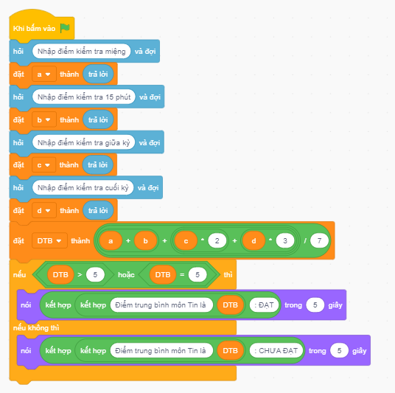
3. Hoạt động luyện tập (3 phút)
a. Mục tiêu: Củng cố, luyện tập kiến thức vừa học.
b. Nội dung: Hoàn thiện bài thực hành.
c. Sản phẩm: Bài làm của học sinh, kĩ năng giải quyết nhiệm vụ học tập.
d. Tổ chức thực hiện:
- GV yêu cầu HS tiếp tục hoàn thiện hai bài thực hành ở hoạt động trên. Lưu lại bài dưới tên truonghoccuaem.pptx và trungbinhmonTin.sb3
4. Hoạt động Vận dụng (2 phút)
a. Mục tiêu: Vận dụng các kiến thức vừa học giải quyết các vấn đề học tập và thực tiễn.
b. Nội dung: Đánh số trang, đầu trang và chân trang trên trang chiếu.
c. Sản phẩm: HS vận dụng các kiến thức vào giải quyết các nhiệm vụ đặt ra.
d. Tổ chức thực hiện:
GV yêu cầu HS chia sẻ bài trình chiếu đang làm ở phần Ôn tập thực hành vào mail cá nhân của các em. Sau đó về nhà thực hành bổ sung số trang, đầu trang và chân trang vào trang chiếu.
IV. PHỤ LỤC
PHIẾU HỌC TẬP

Câu 1:Tên tiếng Anh của đầu trang và chân trang là gì?
……………………………………………………………………………………..
……………………………………………………………………………………..
Câu 2: Văn bản trên trang chiếu nên được định dạng như thế nào?
……………………………………………………………………………………..
……………………………………………………………………………………..
……………………………………………………………………………………..
Câu 3: Nêu tác dụng của bản mẫu trong phần mềm trình chiếu?
……………………………………………………………………………………..
……………………………………………………………………………………..
……………………………………………………………………………………..
Câu 4: Chương trình là gì?
……………………………………………………………………………………..
……………………………………………………………………………………..
……………………………………………………………………………………..
Câu 5: Nêu khái niệm hằng, biến và biểu thức
……………………………………………………………………………………..
……………………………………………………………………………………..
……………………………………………………………………………………..
……………………………………………………………………………………..
Câu 6: Trình bày các loại lỗi khi lập trình?
……………………………………………………………………………………..
……………………………………………………………………………………..
……………………………………………………………………………………..
……………………………………………………………………………………..
Câu 7: Nêu cách xử lý lỗi lôgic khi lập trình trực quan
……………………………………………………………………………………..
……………………………………………………………………………………..
……………………………………………………………………………………..
……………………………………………………………………………………..
Câu 8: Ứng dụng tin học tăng hiệu quả các ngành nghề như thế nào?
……………………………………………………………………………………..
……………………………………………………………………………………..
……………………………………………………………………………………..
……………………………………………………………………………………..

